
BỘ GIÁO DỤC VÀ ĐÀO TẠO
TRƯỜNG ĐẠI HỌC SƯ PHẠM KỸ THUẬT TP.HCM
KHOA CÔNG NGHỆ THÔNG TIN
BỘ MÔN CÔNG NGHỆ PHẦN MỀM

_________________

LÊ TRƯỜNG SƠN 22110407
TRẦN TUẤN 22110448

ĐỀ TÀI:
XÂY DỰNG WEBSITE THỜI TRANG
TÍCH HỢP AI ĐỂ PHÂN TÍCH HÀNH VI
KHÁCH HÀNG

KHÓA LUẬN TỐT NGHIỆP
NGÀNH CÔNG NGHỆ PHẦN MỀM

GIẢNG VIÊN HƯỚNG DẪN
PGS.TS.HOÀNG VĂN DŨNG
KHÓA 2022-2026


BỘ GIÁO DỤC VÀ ĐÀO TẠO
TRƯỜNG ĐẠI HỌC SƯ PHẠM KỸ THUẬT TP.HCM
KHOA CÔNG NGHỆ THÔNG TIN
BỘ MÔN CÔNG NGHỆ PHẦN MỀM

_________________

LÊ TRƯỜNG SƠN 22110407
TRẦN TUẤN 22110448

ĐỀ TÀI:
XÂY DỰNG WEBSITE THỜI TRANG
TÍCH HỢP AI ĐỂ PHÂN TÍCH HÀNH VI
KHÁCH HÀNG

KHÓA LUẬN TỐT NGHIỆP
NGÀNH CÔNG NGHỆ PHẦN MỀM

GIẢNG VIÊN HƯỚNG DẪN
PGS.TS.HOÀNG VĂN DŨNG
KHÓA 2022-2026
ĐH SƯ PHẠM KỸ THUẬT TP.HCM  KHOA CNTT  ******* | XÃ HỘI CHỦ NGHĨA VIỆT NAM  Độc lập – Tự do – Hạnh phúc  *******
PHIẾU NHẬN XÉT CỦA GIÁO VIÊN HƯỚNG DẪN
Họ tên sinh viên 1: Lê Trường Sơn MSSV 1: 22110407
Họ tên sinh viên 2: Trần Tuấn MSSV 2: 22110448
Ngành: Công Nghệ Phần Mềm
Tên đề tài: Xây dựng website thời trang tích hợp AI phân tích hành vi người dùng
Họ và tên giáo viên hướng dẫn: PGS.TS.Hoàng Văn Dũng
NHẬN XÉT:
1. Về nội dung đề tài và khối lượng thực hiện:
…………………………………………………………………………………………………………………………………………………………..……………………………..
2. Ưu điểm:
…………………………………………………………………………………………………………………………………………………………..……………………………..
3. Khuyết điểm
…………………………………………………………………………………………………………………………………………………………..……………………………..
4. Đề nghị cho bảo vệ hay không?
…………………………………………………………………………………………………………………………………………………………..……………………………..
5. Đánh giá loại: ………………………………………………………………………….
6. Điểm: …………………………………………………………………………….

Tp. Hồ Chí Minh, ngày tháng 06 năm 2026
Giáo viên hướng dẫn
(Kỹ & ghi rõ họ tên)

ĐH SƯ PHẠM KỸ THUẬT TP.HCM  KHOA CNTT  ******* | XÃ HỘI CHỦ NGHĨA VIỆT NAM  Độc lập – Tự do – Hạnh phúc  *******
PHIẾU NHẬN XÉT CỦA GIÁO VIÊN PHẢN BIỆN
Họ tên sinh viên 1: Lê Trường Sơn MSSV 1: 22110407
Họ tên sinh viên 2: Trần Tuấn MSSV 2: 22110448
Ngành: Công Nghệ Phần Mềm
Tên đề tài: Xây dựng website thời trang tích hợp AI phân tích hành vi người dùng
Họ và tên giáo viên phản biện: Ths. Nguyễn Hữu Trung
NHẬN XÉT:
1. Về nội dung đề tài và khối lượng thực hiện:
…………………………………………………………………………………………………………………………………………………………..……………………………..
2. Ưu điểm:
…………………………………………………………………………………………………………………………………………………………..……………………………..
3. Khuyết điểm
…………………………………………………………………………………………………………………………………………………………..……………………………..
4. Đề nghị cho bảo vệ hay không?
…………………………………………………………………………………………………………………………………………………………..……………………
5. Đánh giá loại:
…………………………………………………………….………...........
6. Điểm: ……………………………………………………………………….

Tp. Hồ Chí Minh, ngày tháng 06 năm 2026
Giáo viên phản biện
(Kỹ & ghi rõ họ tên)

LỜI CẢM ƠN
Lời đầu tiên, nhóm chúng em xin gửi lời cảm ơn chân thành đến Khoa Công Nghệ Thông Tin – Trường Đại Học Sư Phạm Kỹ Thuật Thành Phố Hồ Chí Minh đã tạo điều kiện thuận lợi để chúng em được học tập, rèn luyện và tích lũy những kiến thức cần thiết trong suốt quá trình học tập cũng như thực hiện đề tài này.
Đặc biệt, nhóm chúng em xin gửi lời cảm ơn sâu sắc đến thầy Hoàng Văn Dũng đã tận tình hướng dẫn, hỗ trợ và đưa ra nhiều góp ý quý báu cho nhóm trong suốt quá trình thực hiện đề tài. Những ý kiến đóng góp và kinh nghiệm thực tế của thầy đã giúp nhóm chúng em có thêm định hướng và hoàn thiện đề tài một cách tốt hơn.
Thông qua quá trình học tập tại trường cùng với những kiến thức thực tế được tiếp cận trong quá trình nghiên cứu và thực hiện đồ án, chúng em đã có cơ hội tìm hiểu thêm nhiều công nghệ mới cũng như áp dụng các kiến thức chuyên ngành vào sản phẩm của mình. Đây là một trải nghiệm vô cùng quý giá đối với nhóm chúng em.
Tuy nhiên, do kiến thức và kinh nghiệm thực tế của chúng em còn hạn chế nên trong quá trình thực hiện đề tài khó tránh khỏi những thiếu sót. Nhóm chúng em rất mong nhận được những ý kiến đóng góp từ quý thầy cô để có thể rút kinh nghiệm, tiếp tục hoàn thiện và nâng cao chất lượng sản phẩm trong tương lai.
Cuối cùng, nhóm chúng em xin chân thành cảm ơn quý thầy cô và đặc biệt là thầy Hoàng Văn Dũng đã luôn hỗ trợ và đồng hành cùng chúng em trong suốt quá trình thực hiện đề tài.

Nhóm thực hiện
Lê Trường Sơn – 22110407
Trần Tuấn – 22110448

ĐỀ CƯƠNG KHÓA LUẬN TỐT NGHIỆP
Họ tên sinh viên 1: Lê Trường Sơn MSSV: 22110407
Họ tên sinh viên 2: Trần Tuấn MSSV: 22110448
Thời gian làm tiểu luận: Từ 06/01/2026 đến 06/06/2025.
Chuyên ngành: Công Nghệ Phần Mềm
Tên tiểu luận: Xây dựng website thời trang tích hợp AI phân tích hành vi người dùng
Giáo viên hướng dẫn: PGS.TS.Hoàng Văn Dũng
Nhiệm vụ của khóa luận:
- Tìm hiểu về website thương mại điện tử
- Nghiên cứu các phương pháp phân tích hành vi người dùng bằng trí tuệ nhân tạo
- Thu thập dữ liệu và phân tích hành vi người dùng trên website thời trang
- Xây dựng hệ thống website bán hàng
- Tích hợp AI để phân tích hành vi người dùng
- Triển khai hệ thống và đánh giá bằng thực tế
- Viết báo cáo.
Đề cương viết khóa luận:
MỤC LỤC
LỜI CẢM ƠN
ĐỀ CƯƠNG CHI TIẾT KHÓA LUẬN TỐT NGHIỆP
PHẦN MỞ ĐẦU
1. Tính cấp thiết của đề tài
2. Mục tiêu của đề tài
3. Đối tượng và phạm vi nghiên cứu
3.1. Đối tượng nghiên cứu
3.2. Phạm vi nghiên cứu
4. Phương pháp nghiên cứu
5. Ý nghĩa khoa học và thực tiễn
6. Kết quả dự kiến đạt được

PHẦN NỘI DUNG
CHƯƠNG 1. CƠ SỞ LÝ THUYẾT
1.1. Tổng quan về thương mại điện tử
1.2. Tổng quan về website bán hàng thời trang
1.3. Tổng quan về trí tuệ nhân tạo
1.4. Phân tích hành vi người dùng
1.5. Hệ thống gợi ý sản phẩm
1.6. Công nghệ sử dụng
CHƯƠNG 2. KHẢO SÁT HIỆN TRẠNG VÀ XÁC ĐỊNH YÊU CẦU
2.1. Khảo sát hiện trạng
2.2. Phân tích nền tảng liên quan
2.2.1. Các website thương mại điện tử hiện nay
2.2.2. Các website thời trang hiện nay
2.2.3. Nhận xét ưu điểm và hạn chế
2.3. Xác định yêu cầu hệ thống
2.3.1. Yêu cầu chức năng
2.3.2. Yêu cầu phi chức năng
2.4. Đối tượng sử dụng hệ thống
2.4.1. Khách vãng lai
2.4.2. Người dùng
2.4.3. Quản trị viên
CHƯƠNG 3. PHÂN TÍCH VÀ THIẾT KẾ HỆ THỐNG
3.1. Tác nhân hệ thống
3.2. Use case tổng quát
3.3. Đặc tả use case
3.4. Thiết kế luồng AI phân tích hành vi người dùng
3.5. Thiết kế cơ sở dữ liệu
3.5.1. Sơ đồ thiết kế cơ sở dữ liệu
3.5.2. Mô tả thiết kế cơ sở dữ liệu
3.6. Thiết kế lược đồ lớp
3.7. Thiết kế lược đồ tuần tự
3.8. Thiết kế giao diện
3.8.1. Giao diện người dùng
3.8.2. Giao diện quản trị viên
CHƯƠNG 4. CÀI ĐẶT VÀ KIỂM THỬ
4.1. Môi trường cài đặt
4.2. Cài đặt ứng dụng
4.2.1. Cài đặt phía Frontend
4.2.2. Cài đặt phía Backend
4.2.3. Cài đặt cơ sở dữ liệu
4.2.4. Cài đặt Elasticsearch/Redis nếu có
4.3. Kiểm thử chương trình
4.3.1. Kế hoạch kiểm thử
4.3.2. Test case
4.3.3. Kết quả kiểm thử
4.4. Đánh giá kết quả
PHẦN KẾT LUẬN
1. Kết quả đạt được
2. Ưu điểm
3. Hạn chế
4. Hướng phát triển
KẾ HOẠCH THỰC HIỆN
STT | Thời gian | Công việc
1 | 10/02/2026 - 23/02/2026 | Khảo sát website thời trang, xác định yêu cầu nghiệp vụ và phạm vi đề tài.
2 | 24/02/2026 - 09/03/2026 | Thiết kế kiến trúc tổng thể, cơ sở dữ liệu, use case và đặc tả usecase.
3 | 10/03/2026 - 30/03/2026 | Xây dựng giao diện website người dùng và các chức năng duyệt sản phẩm.
4 | 31/03/2026 - 20/04/2026 | Xây dựng backend, xác thực, giỏ hàng, đơn hàng, thanh toán và quản lý sản phẩm.
5 | 21/04/2026 - 05/05/2026 | Triển khai tracking hành vi, AI recommendation service, cache và queue xử lý sự kiện.
6 | 06/05/2026 - 18/05/2026 | Xây dựng admin/seller dashboard, thống kê vận hành và kiểm thử tích hợp.
7 | 19/05/2026 - 06/06/2026 | Hoàn thiện báo cáo, rà soát chức năng, chuẩn bị slide và demo.

Ý kiến của giáo viên hướng dẫn  .........................................................................  .........................................................................  (Ký & ghi rõ họ tên) | Tp. Hồ Chí Minh, ngày tháng 6 năm 2026  Người viết đề cương  (Ký & ghi rõ họ tên)

MỤC LỤC
LỜI CẢM ƠN 3
ĐỀ CƯƠNG KHÓA LUẬN TỐT NGHIỆP 4
MỤC LỤC 7
DANH MỤC HÌNH 12
DANH MỤC BẢNG 13
PHẦN MỞ ĐẦU 14
1. Tính cấp thiết của đề tài 14
2. Mục tiêu của đề tài 14
3. Đối tượng và phạm vi nghiên cứu 14
3.1. Đối tượng nghiên cứu 14
3.2. Phạm vi nghiên cứu 14
4. Phương pháp nghiên cứu 14
5. Ý nghĩa khoa học và thực tiễn 14
6. Kết quả dự kiến đạt được 14
PHẦN NỘI DUNG 14
CHƯƠNG 1. CƠ SỞ LÝ THUYẾT 14
1.1. Tổng quan về thương mại điện tử 14
1.2. Tổng quan về website bán hàng thời trang 14
1.3. Tổng quan về trí tuệ nhân tạo 14
1.4. Phân tích hành vi người dùng 14
1.5. Hệ thống gợi ý sản phẩm 14
1.6. Công nghệ sử dụng 14
CHƯƠNG 2. KHẢO SÁT HIỆN TRẠNG VÀ XÁC ĐỊNH YÊU CẦU 15
2.1. Khảo sát hiện trạng 15
2.2. Phân tích nền tảng liên quan 15
2.2.1. Các website thương mại điện tử hiện nay 15
2.2.2. Các website thời trang hiện nay 15
2.2.3. Nhận xét ưu điểm và hạn chế 15
2.3. Xác định yêu cầu hệ thống 15
2.3.1. Yêu cầu chức năng 15
2.3.2. Yêu cầu phi chức năng 15
2.4. Đối tượng sử dụng hệ thống 15
2.4.1. Khách vãng lai 15
2.4.2. Người dùng 15
2.4.3. Quản trị viên 15
CHƯƠNG 3. PHÂN TÍCH VÀ THIẾT KẾ HỆ THỐNG 15
3.1. Tác nhân hệ thống 15
3.2. Use case tổng quát 15
3.3. Đặc tả use case 15
3.2.1. Đăng nhập 15
3.2.2. Đăng ký tài khoản 18
3.2.3. Quên mật khẩu 19
3.2.4. Tìm kiếm và lọc sản phẩm 21
3.2.5. Thêm sản phẩm vào giỏ hàng 24
3.2.6. Đặt hàng và thanh toán 26
3.2.7. Áp dụng voucher 28
3.2.8. Chatbot tư vấn 30
3.2.9. Gợi ý sản phẩm bằng AI/recommendation 31
3.2.10. Yêu thích sản phẩm 31
3.2.11. Hủy đơn hàng bởi người dùng 33
3.2.12. Đánh giá sản phẩm 35
3.2.13. Yêu cầu trả hàng/hoàn tiền bởi người dùng 37
3.2.14. Tạo sản phẩm mới 40
3.2.15. Chỉnh sửa sản phẩm 43
3.2.16. Xóa/Tạm ngưng sản phẩm 47
3.2.17. Quản lý voucher 49
3.2.18. Quản lý người dùng 51
3.2.19. Quản lý banner 53
3.2.20. Quản lý tồn kho 55
3.2.21. Export sản phẩm ra file csv 59
3.2.22. Worker đối soát PayOS 61
3.4. Thiết kế luồng AI phân tích hành vi người dùng 61
3.5. Thiết kế cơ sở dữ liệu 62
3.5.1. Sơ đồ thiết kế cơ sở dữ liệu 62
3.5.2. Mô tả thiết kế cơ sở dữ liệu 64
3.6. Thiết kế lược đồ lớp 122
3.7. Thiết kế lược đồ tuần tự 122
3.1. Đăng nhập 122
3.2. Đăng ký tài khoản 123
3.3. Quên mật khẩu 124
3.4. Tìm kiếm và lọc sản phẩm 124
3.5. Thêm sản phẩm vào giỏ hàng 126
3.6. Đặt hàng và thanh toán 127
3.7. Áp dụng voucher 128
3.8. Chatbot tư vấn 130
3.9. Gợi ý sản phẩm bằng AI/recommendation 131
3.10. Yêu thích sản phẩm 131
3.11. Hủy đơn hàng bởi người dùng 132
3.12. Đánh giá sản phẩm 133
3.13. Yêu cầu trả hàng/hoàn tiền bởi người dùng 134
3.14. Tạo sản phẩm mới 136
3.15. Chỉnh sửa sản phẩm 138
3.16. Xóa/Tạm ngưng sản phẩm 138
3.8. Thiết kế giao diện 138
3.8.1. Giao diện người dùng 138
3.8.2. Giao diện quản trị viên 142
CHƯƠNG 4. CÀI ĐẶT VÀ KIỂM THỬ 148
4.1. Môi trường cài đặt 148
4.2. Cài đặt ứng dụng 148
4.2.1. Cài đặt phía Frontend 148
4.2.2. Cài đặt phía Backend 148
4.2.3. Cài đặt cơ sở dữ liệu 148
4.2.4. Cài đặt Elasticsearch/Redis nếu có 148
4.3. Kiểm thử chương trình 148
4.3.1. Kế hoạch kiểm thử 148
4.3.2. Test case 148
4.3.3. Kết quả kiểm thử 148
4.4. Đánh giá kết quả 148
PHẦN KẾT LUẬN 148
1. Kết quả đạt được 148
2. Ưu điểm 148
3. Hạn chế 149
4. Hướng phát triển 149
TÀI NGUYÊN VÀ MÃ NGUỒN 149
TÀI LIỆU THAM KHẢO 149

DANH MỤC HÌNH

DANH MỤC BẢNG

PHẦN MỞ ĐẦU

1. Tính cấp thiết của đề tài
Trong thương mại điện tử, nhất là lĩnh vực thời trang, việc xây dựng hệ thống bán hàng trực tuyến hiệu quả là rất quan trọng. Tuy nhiên, nhiều website hiện nay mới dừng ở việc trưng bày sản phẩm và xử lý đơn hàng, trong khi dữ liệu người dùng chưa được khai thác để nâng cao trải nghiệm mua sắm.
AI và phân tích dữ liệu có thể giúp hệ thống nhận ra hành vi, sở thích của người dùng dựa trên các tương tác như xem sản phẩm, tìm kiếm và mua hàng; từ đó đưa ra gợi ý phù hợp hơn và hỗ trợ doanh nghiệp ra quyết định kinh doanh. Vì vậy, đề tài “Xây dựng website thời trang tích hợp AI phân tích hành vi người dùng” là cần thiết nhằm cá nhân hóa trải nghiệm, tối ưu hiệu quả bán hàng và cải thiện vận hành của nền tảng thương mại điện tử.

2. Mục tiêu của đề tài
Đề tài xây dựng một website bán hàng thời trang đầy đủ, gồm giao diện cho người dùng, phần quản trị cho admin/seller và backend API để xử lý dữ liệu. Hệ thống hỗ trợ các chức năng chính như xem danh mục và tìm kiếm sản phẩm, quản lý giỏ hàng, đặt hàng và thanh toán, đánh giá sản phẩm, lưu sản phẩm yêu thích cũng như theo dõi trạng thái đơn.
Nội dung trọng tâm là tích hợp công nghệ trí tuệ nhân tạo để phân tích hành vi người dùng và đưa ra gợi ý sản phẩm theo ngữ cảnh. Dữ liệu tương tác từ người dùng được thu thập ở frontend, xử lý qua backend và các thành phần trung gian, sau đó sinh ra các nhóm gợi ý như gợi ý theo sở thích, sản phẩm tương tự hoặc phù hợp với giỏ hàng. Nhờ đó, người mua tìm sản phẩm nhanh hơn và doanh nghiệp tối ưu hiệu quả bán hàng.

3. Đối tượng và phạm vi nghiên cứu

3.1. Đối tượng nghiên cứu
Đề tài tập trung vào các vấn đề liên quan đến việc xây dựng website thương mại điện tử cho ngành thời trang; đồng thời nghiên cứu cách sử dụng AI để khai thác dữ liệu hành vi người dùng nhằm phục vụ phân tích và gợi ý sản phẩm. Dữ liệu được xem xét bao gồm những thông tin được tạo ra trong quá trình người dùng tương tác trên website như lịch sử xem sản phẩm, hành vi tìm kiếm, thao tác thêm/xóa giỏ hàng và thông tin giao dịch mua hàng.

3.2. Phạm vi nghiên cứu
Đề tài xây dựng website bán hàng thời trang trong phạm vi các chức năng cốt lõi như đăng ký, đăng nhập, hiển thị sản phẩm, tìm kiếm, quản lý giỏ hàng, tạo đơn và theo dõi đơn hàng. Ngoài các nghiệp vụ thương mại cơ bản, hệ thống có tích hợp một mô-đun AI để phân tích hành vi và đưa ra gợi ý phù hợp với từng người dùng. Việc phát triển và thử nghiệm được thực hiện theo mô hình mô phỏng một cửa hàng thời trang trực tuyến.

4. Phương pháp nghiên cứu
Đề tài sử dụng kết hợp nghiên cứu tài liệu, khảo sát website thời trang, phân tích-thiết kế hệ thống, triển khai thử nghiệm và đánh giá kết quả. Trước hết, đề tài tổng hợp cơ sở lý thuyết về thương mại điện tử, website bán hàng thời trang, AI và hệ thống gợi ý; đồng thời khảo sát quy trình mua sắm, quản lý sản phẩm/tồn kho/đơn hàng và cách thức gợi ý hiện có để xác định yêu cầu. Tiếp theo, đề tài phân tích yêu cầu người dùng và các luồng nghiệp vụ, thiết kế kiến trúc và cơ sở dữ liệu theo hướng tách module. Trong quá trình xây dựng, phần AI được tích hợp để khai thác dữ liệu hành vi nhằm hỗ trợ cá nhân hóa gợi ý. Cuối cùng, hệ thống được kiểm thử các chức năng chính và đánh giá hiệu quả dựa trên mức độ hoàn thành, khả năng vận hành và chất lượng gợi ý theo tương tác người dùng.

5. Ý nghĩa khoa học và thực tiễn
Về khoa học, đề tài giúp vận dụng kiến thức đã học để phân tích, thiết kế và xây dựng một website thương mại điện tử. Nghiên cứu liên quan đến nhiều mảng như phân tích hệ thống, thiết kế cơ sở dữ liệu, kiến trúc phần mềm và khai thác dữ liệu hành vi người dùng; đồng thời ứng dụng trí tuệ nhân tạo để gợi ý sản phẩm.
Về thực tiễn, hệ thống có thể triển khai cho các cửa hàng thời trang bán hàng trực tuyến. Website hỗ trợ các chức năng bán hàng cơ bản và sử dụng dữ liệu người dùng để cá nhân hóa trải nghiệm mua sắm, tăng hiệu quả gợi ý sản phẩm và giúp quản trị đưa ra quyết định dựa trên dữ liệu.

6. Kết quả dự kiến đạt được
Hệ thống website được xây dựng với các thành phần chính để phục vụ kinh doanh thời trang trực tuyến.
Với phía người dùng, website có giao diện hiện đại, phù hợp ngành thời trang và hỗ trợ đầy đủ quy trình mua sắm: xem sản phẩm, tìm kiếm, thêm vào giỏ, đặt hàng, thanh toán và theo dõi trạng thái đơn.
Với phía quản trị viên/người bán, hệ thống cung cấp trang quản trị để quản lý sản phẩm, đơn hàng, người dùng, khuyến mãi và theo dõi hiệu quả qua dashboard. Backend API xử lý các nghiệp vụ như xác thực/phân quyền, quản lý dữ liệu, thanh toán, lưu trữ hình ảnh, hỗ trợ trò chuyện và chức năng gợi ý sản phẩm.
Ngoài ra, hệ thống có tích hợp phần hỗ trợ gợi ý theo hướng kết hợp dữ liệu người dùng và thông tin sản phẩm nhằm cá nhân hóa kết quả gợi ý, cải thiện trải nghiệm mua sắm.

PHẦN NỘI DUNG

CHƯƠNG 1. CƠ SỞ LÝ THUYẾT

1.1. TỔNG QUAN VỀ THƯƠNG MẠI ĐIỆN TỬ
Thương mại điện tử là hoạt động mua bán hàng hóa, cung cấp dịch vụ và trao đổi thông tin thông qua phương tiện điện tử, trong đó Internet là nền tảng phổ biến. Nhờ đó, doanh nghiệp có thể tiếp cận người dùng linh hoạt hơn; người tiêu dùng cũng được hưởng nhiều lựa chọn tiện lợi khi mua sắm.
Quá trình phát triển của thương mại điện tử gắn với việc doanh nghiệp dần ứng dụng trao đổi dữ liệu điện tử, sau đó bùng nổ mạnh cùng Internet vào những năm 1990. Hiện nay, thương mại điện tử tiếp tục phát triển theo hướng “thông minh” hơn nhờ các công nghệ như trí tuệ nhân tạo, dữ liệu lớn và điện toán đám mây.
Về lợi ích, doanh nghiệp mở rộng thị trường, giảm chi phí và tối ưu quy trình bán hàng. Người tiêu dùng có thể tìm kiếm, so sánh và đặt mua mọi lúc, mọi nơi. Bên cạnh đó, việc khai thác dữ liệu hành vi giúp hệ thống cá nhân hóa trải nghiệm, gợi ý sản phẩm phù hợp và tăng hiệu quả tương tác.
Tuy nhiên, thương mại điện tử cũng gặp rủi ro như bảo mật dữ liệu, gian lận giao dịch, áp lực cạnh tranh và yêu cầu hoàn thiện pháp lý cho giao dịch điện tử, bảo vệ người tiêu dùng. Vì vậy, để phát triển bền vững cần đồng thời có giải pháp công nghệ, quản lý tốt, người dùng hiểu đúng và khung pháp lý phù hợp.

1.2. TỔNG QUAN VỀ WEBSITE BÁN HÀNG THỜI TRANG
Website bán hàng thời trang là nền tảng trực tuyến dùng để giới thiệu và kinh doanh sản phẩm thời trang. Tại đây, người dùng có thể tìm kiếm, xem thông tin và hình ảnh sản phẩm, lựa chọn màu sắc–kích cỡ, thêm vào giỏ và thanh toán online, đồng thời theo dõi trạng thái đơn hàng.
Đối với ngành thời trang, website cần tập trung vào trải nghiệm người xem như hiển thị sản phẩm rõ ràng, có bộ lọc tìm kiếm và quản lý biến thể (màu sắc, kích cỡ) cũng như tồn kho. Nhờ đó, người mua dễ chọn đúng nhu cầu và phù hợp ngân sách.
Về vận hành, hệ thống thường bao gồm các chức năng quản lý sản phẩm và danh mục, xử lý đơn hàng và thanh toán, quản lý người dùng, quản lý khuyến mãi/đánh giá và hỗ trợ hậu mãi. Ngoài ra, việc thu thập dữ liệu hành vi người dùng giúp tối ưu trải nghiệm và hỗ trợ gợi ý sản phẩm phù hợp hơn.
Nhìn chung, website bán hàng thời trang là kênh bán hàng quan trọng trong thời đại số, giúp doanh nghiệp mở rộng thị trường và nâng cao hiệu quả cạnh tranh.

1.3. TỔNG QUAN VỀ TRÍ TUỆ NHÂN TẠO
Trí tuệ nhân tạo (Artificial Intelligence – AI) là một lĩnh vực của khoa học máy tính, tập trung phát triển các hệ thống có khả năng thực hiện những công việc cần “trí thông minh” như học từ dữ liệu, suy luận, nhận diện thông tin, dự đoán và hỗ trợ ra quyết định.
AI có thể được triển khai theo nhiều hướng, phổ biến là học máy, học sâu và xử lý ngôn ngữ tự nhiên. Học máy giúp mô hình rút ra quy luật từ dữ liệu để dự đoán. Học sâu thường phù hợp với bài toán phức tạp như nhận diện hình ảnh và phân tích dữ liệu lớn. Xử lý ngôn ngữ tự nhiên giúp hệ thống hiểu và xử lý văn bản/giọng nói.
Trong thương mại điện tử, đặc biệt với website bán hàng thời trang, AI thường được dùng để phân tích hành vi người dùng như lượt xem, tìm kiếm, sản phẩm yêu thích, thêm giỏ và lịch sử mua. Từ đó, hệ thống có thể dự đoán nhu cầu và xu hướng, hỗ trợ gợi ý sản phẩm và tùy biến nội dung theo từng người dùng.
Khi tích hợp AI, trải nghiệm mua sắm trở nên cá nhân hóa hơn nhờ gợi ý đúng sở thích và hỗ trợ tương tác (ví dụ chatbot). Điều này giúp tăng khả năng mua hàng thành công, nâng cao mức độ hài lòng và cải thiện hiệu quả kinh doanh cho doanh nghiệp.

1.4. PHÂN TÍCH HÀNH VI KHÁCH HÀNG
Phân tích hành vi người dùng là việc thu thập và xử lý dữ liệu từ các thao tác của người dùng khi truy cập website thương mại điện tử. Các hành vi có thể được ghi nhận theo chuỗi sự kiện như xem sản phẩm, tìm kiếm, đánh dấu yêu thích, chọn màu/kích cỡ, thêm vào giỏ, thanh toán và đánh giá sau mua. Mỗi sự kiện thường kèm thông tin về người dùng, phiên truy cập, sản phẩm, thời gian, thiết bị và bối cảnh sử dụng.
Với website bán hàng thời trang, dữ liệu này giúp xác định mức độ quan tâm của người dùng theo từng sản phẩm, danh mục hoặc phong cách. Từ đó có thể nhận diện xu hướng, đánh giá sự liên quan giữa các sản phẩm và xem được nhu cầu gần đây của người dùng.
Khi áp dụng phân tích dữ liệu kết hợp trí tuệ nhân tạo, hệ thống có thể tìm ra mẫu hành vi, phân nhóm người dùng và cá nhân hóa gợi ý. Đồng thời, các chỉ số như CTR, CVR, AOV và tỷ lệ hoàn hàng được dùng để đánh giá trải nghiệm và hiệu quả kinh doanh, giúp doanh nghiệp cải thiện chiến lược bán hàng và tăng tỷ lệ chuyển đổi.

1.5. HỆ THỐNG GỢI Ý SẢN PHẨM
Hệ gợi ý sản phẩm là cơ chế đề xuất những sản phẩm phù hợp với nhu cầu, sở thích hoặc hành vi của người dùng. Trong thương mại điện tử, hệ gợi ý giúp cá nhân hóa trải nghiệm mua sắm, tiết kiệm thời gian tìm kiếm và hỗ trợ tăng tỷ lệ chuyển đổi.
Các phương pháp phổ biến gồm:
- Content-based: dựa vào thuộc tính sản phẩm (danh mục, màu sắc, kích cỡ, mức giá, mô tả…) để tìm sản phẩm tương tự.
- Collaborative filtering: dựa trên tương tác người dùng–sản phẩm (xem, yêu thích, thêm giỏ, mua…) để dự đoán sản phẩm người dùng có thể quan tâm.
- Hybrid recommendation: kết hợp nhiều cách tiếp cận để cải thiện chất lượng gợi ý và hạn chế nhược điểm của từng phương pháp.
Trong đề tài này, hệ thống sử dụng hybrid recommendation. Điểm gợi ý được tính từ sự kết hợp giữa content score, popularity score và diversity bonus. Ngoài ra, sản phẩm được biểu diễn bằng embedding; pgvector được dùng để tìm các sản phẩm tương đồng theo vector, phục vụ gợi ý trên trang chi tiết, gợi ý theo giỏ hàng và cá nhân hóa theo hành vi người dùng.

1.6. CÔNG NGHỆ SỬ DỤNG
Bảng 1.1 Công nghệ sử dụng
Thành phần | Công nghệ
Frontend người dùng | Next.js, React, TypeScript, TailwindCSS, React Query, Zustand, Framer Motion
Frontend admin/seller | React, Vite, TypeScript, React Router, TailwindCSS, React Query
Backend | Node.js, Express, TypeScript, Prisma, JWT, Passport Google OAuth, Multer
Cơ sở dữ liệu | MySQL/MariaDB cho nghiệp vụ, PostgreSQL/pgvector cho embedding và similarity search
Hạ tầng dữ liệu | Redis cache, RabbitMQ queue, Docker Compose, Prometheus/Grafana
AI | FastAPI, endpoint train/recommend/embed, hybrid scoring, Gemini chatbot có fallback rule-based
Tích hợp ngoài | Cloudinary lưu trữ ảnh, PayOS thanh toán, email SMTP/Nodemailer

CHƯƠNG 2. KHẢO SÁT HIỆN TRẠNG VÀ XÁC ĐỊNH YÊU CẦU

2.1. KHẢO SÁT HIỆN TRẠNG
Trong bối cảnh Internet, thương mại điện tử và thiết bị di động phát triển nhanh, nhu cầu mua sắm thời trang trực tuyến ngày càng tăng. Nhiều website hiện nay đã đáp ứng các chức năng cơ bản như hiển thị sản phẩm, xem chi tiết, quản lý giỏ hàng và đặt hàng/thanh toán, nhưng phần lớn vẫn chưa khai thác hiệu quả dữ liệu hành vi người dùng để cá nhân hóa trải nghiệm. Đối với người dùng, việc gợi ý còn chung chung khiến họ mất nhiều thời gian tìm đúng gu và đúng size, từ đó ảnh hưởng đến quyết định mua hàng. Đối với doanh nghiệp, ngoài quản lý sản phẩm, tồn kho, đơn hàng và khuyến mãi, việc phân tích hành vi để nắm xu hướng quan tâm, tối ưu chuyển đổi và dự báo nhu cầu vẫn còn hạn chế. Vì vậy, việc phát triển một website thời trang tích hợp trí tuệ nhân tạo để phân tích hành vi người dùng nhằm nâng cao chất lượng gợi ý và hỗ trợ quản lý, dự báo là cần thiết.

2.2. PHÂN TÍCH NỀN TẢNG LIÊN QUAN

2.2.1. Các website thương mại điện tử hiện nay
Hiện nay, các website thương mại điện tử phát triển mạnh mẽ và trở thành những kênh mua bán rất phổ biến trên Internet. Một số nền tảng tiêu biểu như Shopee, Lazada hoặc Amazon cung cấp đầy đủ các chức năng như tìm kiếm sản phẩm, xem chi tiết sản phẩm, quản lý giỏ hàng, đặt hàng, thanh toán trực tuyến, theo dõi đơn hàng và đánh giá sản phẩm. Ngoài ra, các nền tảng này còn hỗ trợ cho các nhà bán hàng cùng tham gia kinh doanh, giúp người dùng có nhiều lựa chọn về sản phẩm, giá cả để mà dáp ứng nhu cầu của mình.
Các website thương mại điện tử hiện nay thường chú trọng đến tốc độ xử lý, trải nghiệm người dùng, bảo mật thanh toán và khả năng cá nhân hóa nội dung. Một số hệ thống còn ứng dụng trí tuệ nhân tạo để đề xuất sản phẩm, phân tích hành vi người dùng, tối ưu tìm kiếm và hỗ trợ chăm sóc người dùng thông qua chatbot.

2.2.2. Các website thời trang hiện nay
Trong lĩnh vực thời trang, các website bán hàng thường ưu tiên cách giới thiệu sản phẩm như: hình ảnh sản phẩm rõ ràng, các bộ sưu tập, hệ thống danh mục, thông tin thương hiệu, cùng các bộ lọc về màu sắc, kích cỡ và phong cách. Những thương hiệu như Zara, H&M, Uniqlo, Yame hoặc các cửa hàng boutique cũng theo hướng thiết kế giao diện dễ theo dõi, kết hợp hình ảnh chất lượng và quy trình mua sắm gọn gàng.
Bên cạnh các thao tác cơ bản (xem sản phẩm, chọn màu và size, thêm vào giỏ và đặt hàng), website thời trang cần xử lý tốt nhiều dữ liệu liên quan đến từng biến thể hàng hóa. Cụ thể là quản lý tồn kho theo từng màu và kích cỡ, triển khai chương trình khuyến mãi, cho phép lưu sản phẩm yêu thích và hiển thị đánh giá từ người dùng. Những thành phần này giúp người mua chọn được món phù hợp với nhu cầu và gu cá nhân một cách nhanh chóng hơn.

2.2.3. Nhận xét ưu điểm và hạn chế
Nhìn chung, website thương mại điện tử và website thời trang mang lại nhiều lợi ích: giao diện dễ dùng, hỗ trợ đầy đủ quy trình mua sắm, thanh toán tiện lợi và quản lý đơn rõ ràng. Với thời trang, việc đầu tư hình ảnh, bộ lọc và quản lý biến thể giúp người dùng chọn đúng sản phẩm nhanh hơn.
Tuy nhiên, khả năng cá nhân hóa ở nhiều hệ thống chưa sâu: gợi ý sản phẩm đôi khi còn chung chung (dựa trên sản phẩm phổ biến hoặc sản phẩm mới), chưa tận dụng tốt dữ liệu hành vi để tối ưu dự báo nhu cầu, khuyến mãi và chiến lược kinh doanh. Vì vậy, đề tài hướng đến xây dựng website bán hàng thời trang có đầy đủ chức năng thương mại điện tử cơ bản và tích hợp AI để phân tích hành vi, từ đó đưa ra gợi ý phù hợp hơn.

2.3. XÁC ĐỊNH YÊU CẦU HỆ THỐNG

2.3.1. Yêu cầu chức năng
Bảng 2. 1 Yêu cầu chức năng
STT | Công việc | Loại | Ghi chú
1 | Đăng ký, đăng nhập, xác thực email, đăng nhập Google | Xác thực | Quản lý phiên bằng JWT/refresh token.
2 | Xem danh mục, tìm kiếm, lọc sản phẩm theo màu, size, giá, dịp sử dụng | Tra cứu | Phù hợp đặc thù website thời trang.
3 | Xem chi tiết sản phẩm, biến thể, hình ảnh, tồn kho và đánh giá | Tra cứu | Hiển thị sản phẩm theo variant.
4 | Giỏ hàng, đặt hàng, thanh toán PayOS, theo dõi đơn hàng | Giao dịch | Quản lý vòng đời đơn hàng.
5 | Yêu thích sản phẩm, đánh giá, voucher và banner | Tương tác | Tăng giữ chân người dùng.
6 | Chatbot tư vấn sản phẩm thời trang | AI/CSKH | Hỗ trợ hỏi đáp, gợi ý theo nhu cầu, capture lead.
7 | Tracking hành vi: view, search, add-to-cart, purchase, favorite | Dữ liệu | Làm đầu vào cho hệ gợi ý.
8 | Gợi ý sản phẩm trang chủ, chi tiết, giỏ hàng, cá nhân hóa | AI | Hybrid recommendation và fallback cold-start.
9 | Admin quản lý sản phẩm, danh mục, đơn hàng, người dùng, hoàn tiền | Quản trị | Hỗ trợ vận hành bán hàng.
10 | Dashboard phân tích doanh thu, sản phẩm, đơn hàng, người dùng | Phân tích | Hỗ trợ ra quyết định.

2.3.2. Yêu cầu phi chức năng
Bảng 2. 2 Yêu cầu phi chức năng
Nhóm yêu cầu | Mô tả
Hiệu năng | API gợi ý cần phản hồi nhanh, ưu tiên cache Redis và dữ liệu hot/recent.
Mở rộng | Tách frontend, backend, AI service, queue và database để dễ mở rộng.
Bảo mật | Mã hóa mật khẩu, JWT, phân quyền, kiểm tra input và bảo vệ dữ liệu người dùng.
Khả dụng | Có fallback cho AI/chatbot khi model hoặc service ngoài lỗi.
Dễ bảo trì | Backend tổ chức theo module, repository/use case, tài liệu API và Docker.

2.4. ĐỐI TƯỢNG SỬ DỤNG HỆ THỐNG
Website bán hàng thời trang được thiết kế để phục vụ nhiều nhóm người dùng, tương ứng với quyền hạn và chức năng khác nhau trong quá trình thao tác trên hệ thống.

2.4.1. Khách vãng lai
Khách vãng lai là người truy cập website nhưng chưa có tài khoản hoặc chưa đăng nhập. Nhóm này có thể:
- Xem trang chủ, danh mục sản phẩm
- Tìm kiếm và áp dụng bộ lọc để lựa chọn sản phẩm
- Xem thông tin chi tiết của từng sản phẩm

2.4.2. Người dùng
Người dùng là người đã đăng ký tài khoản và đăng nhập vào hệ thống. Nhóm này sử dụng đầy đủ các chức năng mua sắm, gồm:
- Tìm kiếm, lọc sản phẩm
- Chọn màu sắc, kích cỡ và thêm vào giỏ hàng
- Đặt hàng, thanh toán
- Đánh giá sản phẩm và lưu sản phẩm yêu thích
- Theo dõi tiến trình đơn hàng
Ngoài ra, hệ thống có thể đề xuất sản phẩm phù hợp hơn dựa trên các tương tác trước đó của khách hàng.

2.4.3. Quản trị viên
Quản trị viên là người quản lý hệ thống thông qua trang quản trị. Họ chịu trách nhiệm vận hành website và có thể:
- Quản lý sản phẩm, danh mục và các biến thể (màu sắc, kích cỡ).
- Theo dõi tồn kho.
- Quản lý đơn hàng, người dùng, hoàn tiền.
- Thiết lập khuyến mãi.
- Quản lý nội dung hiển thị trên website.
Quản trị viên cũng có thể theo dõi các số liệu thống kê trên dashboard như doanh thu, tình trạng đơn hàng, hiệu quả sản phẩm… để phục vụ việc điều hành và ra quyết định.

CHƯƠNG 3. PHÂN TÍCH VÀ THIẾT KẾ HỆ THỐNG

3.1. Tác nhân hệ thống
Bảng 3. 1 Danh sách tác nhân
Tác nhân | Vai trò
Guest | Xem sản phẩm, tìm kiếm, chat tư vấn, đăng ký tài khoản.
User | Mua hàng, quản lý giỏ hàng, đơn hàng, đánh giá, yêu thích, nhận gợi ý cá nhân hóa.
Admin | Quản lý sản phẩm, danh mục, tồn kho, đơn hàng, người dùng, khuyến mãi và dashboard.
AI Service | Nhận dữ liệu hành vi, tạo embedding, huấn luyện/gợi ý sản phẩm.
Google | Xác thực user để sử dụng các chức năng dành cho user
Email service | Gửi thông báo đến user qua dịch vụ email
PayOS | Xử lý thanh toán và cập nhật trạng thái giao dịch.

3.2. Use case tổng quát
Hình 3.1: Use case tổng quát
Người dùng sử dụng các use case mua sắm; Admin/Seller sử dụng các use case vận hành; AI Service xử lý các use case tracking, phân tích và gợi ý.
Bảng 3. 2 Danh sách use case chính
Mã | Use case | Tác nhân | Mô tả
UC-01 | Đăng nhập | User, Google | Cho phép người dùng đăng nhập vào hệ thống để sử dụng các chức năng cá nhân như giỏ hàng, đơn hàng, sản phẩm yêu thích và thanh toán. Người dùng có thể đăng nhập bằng email/mật khẩu hoặc đăng nhập thông qua Google nếu đã liên kết tài khoản.
UC-02 | Đăng ký tài khoản | User | Cho phép người dùng tạo tài khoản mới bằng email và mật khẩu để bắt đầu mua sắm trên website. Sau khi đăng ký, người dùng cần xác minh email để đảm bảo tài khoản thuộc về đúng chủ sở hữu.
UC-03 | Quên mật khẩu | User , email service. | Giúp người dùng lấy lại quyền truy cập khi quên mật khẩu. Người dùng nhập email đã đăng ký, nhận hướng dẫn đặt lại mật khẩu và tạo mật khẩu mới để tiếp tục sử dụng tài khoản.
UC-04 | Tìm kiếm và lọc sản phẩm | User, guest. | Giúp người dùng tìm sản phẩm phù hợp nhanh hơn bằng cách nhập từ khóa, chọn danh mục, kích thước, màu sắc, dịp sử dụng, khoảng giá hoặc sắp xếp danh sách sản phẩm. Chức năng này có thể dùng cả khi chưa đăng nhập.
UC-05 | Thêm sản phẩm vào giỏ hàng | User | Cho phép người dùng chọn biến thể sản phẩm như màu sắc/kích thước và thêm vào giỏ hàng với số lượng mong muốn. Giỏ hàng giúp người dùng lưu các sản phẩm muốn mua trước khi tiến hành thanh toán.
UC-06 | Đặt hàng và thanh toán | User, PayOS. | Cho phép người dùng đặt mua các sản phẩm trong giỏ hàng, nhập thông tin giao hàng và tạo link thanh toán PayOS. Sau khi thanh toán, hệ thống ghi nhận trạng thái giao dịch để tiếp tục xử lý đơn hàng.
UC-07 | Áp dụng voucher | User. | Cho phép người dùng nhập mã giảm giá để kiểm tra và áp dụng vào giỏ hàng hoặc đơn thanh toán. Nếu voucher hợp lệ, hệ thống tính số tiền được giảm và cập nhật số tiền người dùng cần thanh toán.
UC-08 | Chatbot tư vấn thời trang | User, AI service | Cho phép người dùng trò chuyện với trợ lý tư vấn thời trang để hỏi về sản phẩm, phong cách, ngân sách hoặc nhu cầu mua sắm. Trợ lý có thể gợi ý sản phẩm phù hợp và đưa ra các lựa chọn trả lời nhanh để người dùng tiếp tục trao đổi.
UC-09 | Gợi ý sản phẩm bằng AI/recommendation | AI service | Giúp người dùng nhận được các gợi ý sản phẩm phù hợp hơn dựa trên sản phẩm đang xem, giỏ hàng, lịch sử tương tác hoặc mức độ phổ biến của sản phẩm. Chức năng này hỗ trợ người dùng khám phá thêm sản phẩm có khả năng phù hợp với nhu cầu.
UC-10 | Yêu thích sản phẩm | User. | Cho phép người dùng lưu các sản phẩm quan tâm vào danh sách yêu thích để xem lại sau. Người dùng có thể thêm, bỏ yêu thích và xem danh sách sản phẩm đã lưu trong tài khoản của mình.
UC-11 | Hủy đơn hàng bởi người dùng. | User, Admin | Cho phép người dùng hủy đơn hàng của mình khi đơn còn ở trạng thái được phép hủy. Với đơn đã thanh toán, người dùng có thể gửi yêu cầu hủy kèm thông tin hoàn tiền để quản trị viên xem xét xử lý.
UC-12 | Đánh giá sản phẩm. | User | Cho phép người dùng đánh giá sản phẩm sau khi mua hàng, bao gồm chấm điểm, viết nhận xét và thêm hình ảnh. Chức năng này giúp người mua khác có thêm thông tin tham khảo trước khi quyết định mua.
UC-13 | Yêu cầu trả hàng/hoàn tiền bởi người dùng. | User, admin | Cho phép người dùng gửi yêu cầu trả hàng hoặc hoàn tiền cho đơn hàng đã mua khi phát sinh vấn đề phù hợp với điều kiện xử lý. Quản trị viên sẽ tiếp nhận, xem xét và cập nhật tiến trình xử lý yêu cầu.
UC-14 | Tạo sản phẩm mới | Admin | Cho phép quản trị viên thêm sản phẩm mới lên hệ thống để người dùng có thể xem và mua. Khi tạo sản phẩm, quản trị viên nhập thông tin sản phẩm, danh mục, tag, biến thể, tồn kho và hình ảnh.
UC-15 | Chỉnh sửa sản phẩm | Admin | Cho phép quản trị viên chỉnh sửa thông tin sản phẩm đã có khi cần cập nhật nội dung, giá, danh mục, tag, biến thể, tồn kho hoặc hình ảnh. Chức năng này giúp dữ liệu sản phẩm luôn đúng với tình trạng kinh doanh thực tế.
UC-16 | Xóa/Tạm ngưng sản phẩm | Admin | Cho phép quản trị viên tạm ngưng hoặc xóa mềm sản phẩm không còn muốn hiển thị/bán trên hệ thống. Sản phẩm bị xóa mềm vẫn có thể được quản lý và khôi phục lại khi cần.
UC-17 | Quản lý voucher | Admin | Cho phép quản trị viên quản lý mã giảm giá dùng cho người dùng. Quản trị viên có thể tạo voucher mới, chỉnh sửa thông tin, xem chi tiết và bật/tắt trạng thái sử dụng của voucher.
UC-18 | Quản lý người dùng | Admin | Cho phép quản trị viên theo dõi và quản lý tài khoản người dùng trong hệ thống. Quản trị viên có thể xem danh sách, xem chi tiết, thay đổi trạng thái tài khoản, thay đổi vai trò và xuất dữ liệu người dùng khi cần.
UC-19 | Quản lý banner | Admin | Cho phép quản trị viên quản lý các banner hiển thị trên website. Quản trị viên có thể thêm banner mới, chỉnh sửa nội dung/hình ảnh, xem chi tiết và bật/tắt banner đang hoạt động.
UC-20 | Quản lý tồn kho | Admin | Cho phép quản trị viên cập nhật số lượng tồn kho của từng biến thể sản phẩm khi nhập hàng, xuất hàng hoặc điều chỉnh tồn kho. Hệ thống lưu lại lịch sử thay đổi để quản trị viên theo dõi biến động kho.
UC-21 | Xuất danh sách sản phẩm ra file CSV | Admin | Cho phép quản trị viên xuất danh sách sản phẩm ra file CSV để lưu trữ, kiểm tra hoặc xử lý bằng các công cụ bảng tính. Dữ liệu xuất ra có thể dựa trên danh sách sản phẩm và bộ lọc đang sử dụng.
UC-22 | Worker đối soát PayOS | Admin | Giúp hệ thống tự động kiểm tra lại các giao dịch PayOS còn đang chờ xử lý. Chức năng này hỗ trợ quản trị viên hạn chế sai lệch trạng thái thanh toán bằng cách đối soát với PayOS và cập nhật giao dịch khi có kết quả cuối cùng.

3.3. Đặc tả use case

3.2.1. Đăng nhập
Use case ID | UC-01
Use case name | Đăng nhập
Use case description | Là khách hàng, tôi muốn đăng nhập, để sử dụng website bằng tài khoản cá nhân của mình.
Actor(s) | User, Google
Priority | High
Trigger | Người dùng mở màn hình đăng nhập và thực hiện đăng nhập bằng thông tin tài khoản hoặc bằng Google
Pre-Condition(s) | - Website đang hoạt động bình thường.  - Người dùng đang ở màn hình đăng nhập.  - Với cách đăng nhập bằng email và mật khẩu, người dùng đã có tài khoản trên website.  - Với cách đăng nhập bằng Google, người dùng có tài khoản Google hợp lệ.
Post-Condition(s) | - Người dùng đăng nhập thành công vào website.  - Hệ thống ghi nhận người dùng ở trạng thái đã đăng nhập.  - Người dùng được chuyển về trang phù hợp sau khi đăng nhập.  - Người dùng có thể tiếp tục sử dụng các chức năng dành cho tài khoản cá nhân.
Basic Flow | - Người dùng bấm nút “Đăng nhập” ở màn hình trang chủ.  - Hệ thống điều hướng đến trang đăng nhập.  - Người dùng nhập email và mật khẩu.  - Người dùng bấm nút ”Đăng nhập”.  - Hệ thống kiểm tra thông tin đăng nhập người dùng.  - Hệ thống hiển thị thông báo “Chào mừng trở lại!”.  - Hệ thống chuyển người dùng về phù hợp.
Alternative flow | 3a. Người dùng chọn đăng nhập bằng Google.  3a1. Hệ thống điều hướng người dùng sang trang tài khoản Google để chọn tài khoản.  3a2. Người dùng chọn tài khoản Google.  3a3. Google xác nhận thông tin thành công và gửi kết quả về hệ thống.  3a4. Hệ thống đăng nhập người dùng vào website bằng tài khoản Google.  3a5. Hệ thống hiển thị thông báo “Đăng nhập Google thành công”.  Use Case tiếp tục bước 7.
Exception flow | 3b. Người dùng bỏ trống thông tin tài khoản hoặc mật khẩu.  3b1. Hệ thống hiển thị thông báo yêu cầu nhập đầy đủ thông tin bắt buộc.  Use Case dừng lại.  3c. Người dùng nhập mật khẩu dưới 6 ký tự.  3c1. Hệ thống hiển thị thông báo ”Mật khẩu phải có ít nhất 6 ký tự”.  Use Case dừng lại.  5d. Hệ thống kiểm tra thông tin đăng nhập không thành công.  5d1. Hệ thống hiển thị thông báo “Đăng nhập thất bại” để người dùng kiểm tra và thử lại.  Use Case dừng lại.

3.2.2. Đăng ký tài khoản
Use case ID | UC-02
Use case name | Đăng ký tài khoản
Use case description | Là người dùng, tôi muốn đăng ký tài khoản, để có thể sử dụng website bằng tài khoản cá nhân của mình.
Actor(s) | User
Priority | High
Trigger | Người dùng mở màn hình đăng ký và bấm nút tạo tài khoản.
Pre-Condition(s) | - Website đang hoạt động bình thường.  - Người dùng đang ở màn hình đăng ký.  - Người dùng chưa đăng nhập vào website.  - Người dùng có email hợp lệ để nhận thư xác nhận.
Post-Condition(s) | - Tài khoản của người dùng được tạo thành công.  - Hệ thống gửi email xác nhận đến địa chỉ email người dùng đã đăng ký.  - Sau khi người dùng xác nhận email thành công, tài khoản được ghi nhận là đã xác nhận email.  - Người dùng có thể chuyển sang đăng nhập hoặc về trang chủ từ màn hình xác nhận thành công.
Basic Flow | - Người dùng bấm “Đăng nhập” ở màn hình trang chủ.  - Người dùng chọn “Tạo tài khoản” ở màn hình đăng nhập.  - Hệ thống hiển thị trang đăng ký.  - Người dùng nhập email và mật khẩu.  - Người dùng bấm nút “Tạo tài khoản”.  - Hệ thống kiểm tra thông tin đăng ký của người dùng.  - Hệ thống tạo tài khoản mới với trạng thái chưa xác nhận email.  - Hệ thống gửi email xác nhận và hiển thị thông báo yêu cầu người dùng kiểm tra hộp thư.  - Người dùng mở email đang đăng ký và bấm “Verify Email”.  - Hệ thống xác nhận email thành công và hiển thị màn hình xác nhận thành công.  - Người dùng chọn đi đến màn hình đăng nhập hoặc về trang chủ.
Alternative flow | Không có.
Exception flow | 4a. Người dùng nhập thiếu hoặc nhập sai định dạng thông tin đăng ký.  4a1. Hệ thống hiển thị thông báo lỗi tương ứng.  Use Case dừng lại.  6b. Email đã được sử dụng cho tài khoản khác.  6b1. Hệ thống từ chối tạo tài khoản mới và hiển thị thông báo “Đăng ký thất bại”.  Use Case dừng lại.

3.2.3. Quên mật khẩu
Use case ID | UC-03
Use case name | Quên mật khẩu
Use case description | Là người dùng, tôi muốn lấy lại mật khẩu qua email, để có thể truy cập lại tài khoản của mình khi quên mật khẩu hiện tại.
Actor(s) | User , email service.
Priority | High
Trigger | Người dùng bấm liên kết "Quên mật khẩu?" trên màn hình đăng nhập.
Pre-Condition(s) | - Website đang hoạt động bình thường.  - Người dùng đang ở màn hình đăng nhập.  - Người dùng có email đã dùng để đăng ký tài khoản trên website.  - Email của người dùng có thể nhận thư đặt lại mật khẩu.
Post-Condition(s) | - Người dùng đặt lại mật khẩu thành công.  - Mật khẩu mới của người dùng được cập nhật.  - Người dùng có thể đăng nhập bằng mật khẩu mới.
Basic Flow | - Người dùng bấm “Đăng nhập” màn hình trang chủ.  - Hệ thống hiển thị màn hình đăng nhập.  - Người dùng bấm liên kết “Quên mật khẩu?”.  - Hệ thống hiển thị màn hình quên mật khẩu.  - Người dùng nhập email đã dùng để đăng ký tài khoản.  - Người dùng bấm nút “Gửi link đặt lại mật khẩu”.  - Hệ thống kiểm tra email và gửi link đặt lại mật khẩu.  - Hệ thống hiển thị thông báo “Kiểm tra email của bạn”.  - Người dùng mở email và bấm nút “Reset Password”.  - Hệ thống hiển thị màn hình đặt lại mật khẩu.  - Người dùng nhập mật khẩu mới và nhập lại mật khẩu mới.  - Người dùng bấm nút “Cập nhật mật khẩu”.  - Hệ thống cập nhật mật khẩu mới.  - Hệ thống hiển thị thông báo “Đã cập nhật mật khẩu”.  - Hệ thống chuyển người dùng về màn hình đăng nhập.
Alternative flow | Không có.
Exception flow | 5a. Người dùng bỏ trống email hoặc nhập email không đúng định dạng.  5a1. Hệ thống hiển thị thông báo “Email không hợp lệ”.  Use Case dừng lại.  11b. Người dùng nhập mật khẩu mới không hợp lệ hoặc hai mật khẩu không trùng nhau.  11b1. Người dùng bấm nút “Cập nhật mật khẩu”  11b2. Hệ thống hiển thị thông báo để người dùng kiểm tra và nhập lại.  Use Case dừng lại.

3.2.4. Tìm kiếm sản phẩm
Use case ID | UC-04
Use case name | Tìm kiếm sản phẩm
Use case description | Là người dùng, tôi muốn tìm kiếm sản phẩm, để nhanh chóng tìm được sản phẩm phù hợp với nhu cầu mua sắm.
Actor(s) | User, guest.
Priority | High
Trigger | Người dùng bấm biểu tượng tìm kiếm trên thanh đầu để tìm kiếm sản phẩm
Pre-Condition(s) | Website đang hoạt động bình thường.
Post-Condition(s) | - Hệ thống hiển thị danh sách sản phẩm phù hợp với từ khóa  - Người dùng nhìn thấy thông tin cơ bản của sản phẩm, gồm tên, hình ảnh.  - Người dùng có thể tiếp tục xem danh sách kết quả hoặc chọn sản phẩm phù hợp.
Basic Flow | - Người dùng bấm biểu tượng tìm kiếm trên thanh đầu trang.  - Hệ thống hiển thị ô tìm kiếm.  - Người dùng nhập từ khóa tìm kiếm.  - Hệ thống tự động gợi ý sản phẩm phù hợp trong lúc người dùng nhập từ khóa.  - Người dùng xem danh sách sản phẩm được gợi ý.
Alternative flow | Không có
Exception flow | Không có

3.2.5. Thêm sản phẩm vào giỏ hàng
Use case ID | UC-05
Use case name | Thêm sản phẩm vào giỏ hàng
Use case description | Là người dùng, tôi muốn thêm sản phẩm vào giỏ hàng, để lưu lại sản phẩm muốn mua.
Actor(s) | User
Priority | High
Trigger | Người dùng chọn sản phẩm, chọn số lượng và bấm nút Thêm vào giỏ hàng.
Pre-Condition(s) | - Website đang hoạt động bình thường.  - Người dùng đã đăng nhập.  - Người dùng đang ở trang có thể thêm sản phẩm vào giỏ hàng.  - Sản phẩm có đủ số lượng hàng để người dùng chọn.
Post-Condition(s) | - Sản phẩm được thêm vào giỏ hàng của người dùng.  - Nếu sản phẩm chưa có trong giỏ, hệ thống tạo dòng sản phẩm mới trong giỏ hàng.  - Giỏ hàng hiển thị lại tổng số lượng và tổng tiền sau khi cập nhật.
Basic Flow | - Người dùng bấm “Chọn” hoặc icon con mắt trên sản phẩm muốn mua.  - Hệ thống hiển thị thông tin chi tiết sản phẩm.  - Người dùng chọn phiên bản sản phẩm muốn mua  - Người dùng chọn số lượng muốn thêm vào giỏ hàng.  - Người dùng bấm nút “Thêm vào giỏ hàng”.  - Hệ thống kiểm tra thông tin thêm vào giỏ hàng.  - Hệ thống thêm sản phẩm vào giỏ hàng của người dùng.  - Hệ thống cập nhật thông tin giỏ hàng.  - Hệ thống hiển thị thông báo “Đã thêm vào giỏ hàng”.
Alternative flow | 5a. Người dùng chưa đăng phiên đăng nhập  5a1. Hệ thống thông báo “Bạn cần đăng nhập” và chuyển người dùng đến màn hình đăng nhập.  Use Case tiếp tục Use Case UC-01.
Exception flow | Không có.

    - Xóa sản phẩm khỏi giỏ hàng
Use case ID | UC-06
Use case name | Xóa sản phẩm khỏi giỏ hàng
Use case description | Là người dùng, tôi muốn xóa sản phẩm khỏi giỏ hàng, để loại bỏ những sản phẩm không còn nhu cầu mua trước khi thanh toán.
Actor(s) | User
Priority | High
Trigger | Người dùng mở trang Giỏ hàng và bấm nút xóa tại sản phẩm muốn loại khỏi giỏ hàng.
Pre-Condition(s) | Website đang hoạt động bình thường.  Người dùng đã đăng nhập.  Giỏ hàng của người dùng có ít nhất một sản phẩm.  Sản phẩm cần xóa đang tồn tại trong giỏ hàng của người dùng.
Post-Condition(s) | Sản phẩm được xóa khỏi giỏ hàng của người dùng.  Hệ thống cập nhật lại danh sách sản phẩm trong giỏ hàng.  Tổng số lượng sản phẩm và tổng tiền trong giỏ hàng được tính lại.
Basic Flow | - Người dùng mở trang Giỏ hàng.  - Hệ thống hiển thị danh sách sản phẩm hiện có trong giỏ hàng.  - Người dùng bấm nút “Gỡ khỏi giỏ hàng” tại sản phẩm muốn loại khỏi giỏ hàng.  - Hệ thống kiểm tra sản phẩm có thuộc giỏ hàng của người dùng hay không.  - Hệ thống xóa sản phẩm khỏi giỏ hàng.  - Hệ thống cập nhật lại tổng số lượng và tổng tiền trong giỏ hàng.  - Hệ thống hiển thị thông báo xóa sản phẩm thành công.
Alternative flow | Không có
Exception flow | Không có

3.2.6. Đặt hàng và thanh toán
Use case ID | UC-07
Use case name | Đặt hàng và thanh toán
Use case description | Là Người dùng, tôi muốn đặt hàng và thanh toán, để mua các sản phẩm đã chọn trong giỏ hàng
Actor(s) | User, PayOS.
Priority | High
Trigger | Người dùng bấm nút “Thanh toán” từ trang Giỏ hàng.
Pre-Condition(s) | - Người dùng đã đăng nhập.  - Giỏ hàng có ít nhất một sản phẩm để thanh toán.  - Website hoạt động bình thường.  - PayOS có thể tiếp nhận thanh toán.
Post-Condition(s) | - Đơn hàng của người dùng được tạo thành công.  - Thanh toán của đơn hàng được ghi nhận thành công.  - Các sản phẩm đã thanh toán được bỏ khỏi giỏ hàng.  - Nếu người dùng dùng voucher hợp lệ, hệ thống ghi nhận voucher đã được sử dụng cho đơn hàng đã thanh toán.
Basic Flow | - Người dùng mở trang Giỏ hàng, chọn sản phẩm muốn mua và bấm “Thanh toán”.  - Hệ thống mở trang Thanh toán và hiển thị tóm tắt đơn hàng.  - Người dùng nhập thông tin giao hàng và chọn phương thức thanh toán PayOS.  - Người dùng bấm nút “Hoàn tất”.  - Hệ thống kiểm tra thông tin đơn hàng và chuyển người dùng sang PayOS.  - Người dùng hoàn tất thanh toán trên PayOS.  - Hệ thống ghi nhận thanh toán thành công và tạo đơn hàng.  - Hệ thống chuyển người dùng đến trang xem thông tin đơn hàng.
Alternative flow | 3a. Người dùng dùng thông tin giao hàng đã lưu.  3a1. Hệ thống hiển thị thông tin giao hàng đã lưu để người dùng kiểm tra hoặc chỉnh sửa.  Use Case tiếp tục bước 4.
Exception flow | 3b. Người dùng chưa nhập đầy đủ thông tin giao hàng.  3b1. Hệ thống yêu cầu người dùng nhập đầy đủ thông tin bắt buộc.  Use Case dừng lại.  3c. Số điện thoại giao hàng không hợp lệ.  3c1. Hệ thống hiển thị thông báo “Số điện thoại không hợp lệ”.  Use Case dừng lại.

3.2.7. Áp dụng voucher
Use case ID | UC-07
Use case name | Áp dụng voucher
Use case description | Là Người dùng, tôi muốn áp dụng voucher cho đơn hàng để được giảm giá.
Actor(s) | User.
Priority | High
Trigger | Người dùng nhập mã ưu đãi tại trang Giỏ hàng và bấm “Áp dụng”, hoặc bấm “Lấy mã ngay” để chọn voucher.
Pre-Condition(s) | - Website đang hoạt động bình thường.  - Người dùng đã đăng nhập.  - Giỏ hàng có ít nhất một sản phẩm.
Post-Condition(s) | - Voucher hợp lệ được áp dụng cho giỏ hàng.  - Hệ thống hiển thị số tiền được giảm nếu voucher được áp dụng thành công.  - Hệ thống cập nhật tổng tiền sau khi áp dụng voucher.  - Người dùng có thể tiếp tục thanh toán với tổng tiền đã được cập nhật.
Basic Flow | - Người dùng mở trang Giỏ hàng.  - Hệ thống hiển thị danh sách sản phẩm trong giỏ hàng, tổng tiền của các sản phẩm muốn thanh toán.  - Người dùng nhập mã ưu đãi vào ô “Nhập mã ưu đãi”.  - Người dùng bấm nút “Áp dụng”.  - Hệ thống kiểm tra mã ưu đãi theo giỏ hàng hiện tại.  - Hệ thống áp dụng voucher cho giỏ hàng.  - Hệ thống cập nhật số tiền giảm và tổng tiền sau giảm.  - Người dùng xem kết quả áp dụng voucher
Alternative flow | 3a. Người dùng bấm “Lấy mã ngay” thay vì tự nhập mã ưu đãi.  3a1. Hệ thống mở popup “Mã giảm giá”.  3a2. Hệ thống hiển thị danh sách voucher phù hợp.  3a3. Người dùng chọn voucher muốn sử dụng.  Use Case tiếp tục bước 5.  3b. Người dùng bấm “Thanh toán” để chuyển sang trang Thanh toán.  3b1. Hệ thống hiển thị ô nhập mã khuyến mãi tại trang Thanh toán.  3b2. Người dùng nhập mã khuyến mãi và bấm “Áp dụng”.  Use Case tiếp tục bước 5
Exception flow | 5c. Mã ưu đãi không hợp lệ hoặc không thể áp dụng cho giỏ hàng hiện tại.  5c1. Hệ thống hiển thị thông báo “Không thể áp dụng voucher”.  Use Case dừng lại.

3.2.8. Chatbot tư vấn
Use case ID | UC-08
Use case name | Chatbot tư vấn
Use case description | Là người dùng, tôi muốn sử dụng chatbot tư vấn thời trang, để nhận gợi ý sản phẩm phù hợp với nhu cầu mặc, ngân sách, màu sắc hoặc size mong muốn.
Actor(s) | User, AI service
Priority | High
Trigger | Người dùng bấm nút mở chatbot tư vấn ở góc phải bên dưới trên website.
Pre-Condition(s) | - Người dùng đang truy cập website AURA.  - Website có hiển thị nút mở chatbot tư vấn.  - Hệ thống có thể hiển thị khung chatbot tư vấn cho người dùng.
Post-Condition(s) | - Người dùng nhận được phản hồi tư vấn từ chatbot.  - Chatbot hiển thị nội dung gợi ý sản phẩm cho người dùng.
Basic Flow | - Người dùng bấm nút mở chatbot tư vấn trên website.  - Hệ thống mở khung chatbot “AURA Sales AI”.  - Hệ thống hiển thị lời chào và các gợi ý nhanh.  - Người dùng nhập nhu cầu tư vấn vào ô chat.  - Người dùng bấm nút gửi tin nhắn.  - Hệ thống ghi nhận nội dung người dùng nhập.  - Hệ thống phân tích nhu cầu và tìm sản phẩm phù hợp trong shop.  - Hệ thống hiển thị câu trả lời tư vấn cho người dùng.  - Nếu có sản phẩm phù hợp, hệ thống hiển thị tên sản phẩm và giá để người dùng tham khảo.
Alternative flow | 4a. Người dùng chọn một gợi ý nhanh thay vì tự nhập tin nhắn.  4a1. Hệ thống dùng nội dung gợi ý nhanh làm nhu cầu tư vấn của người dùng.  Use Case tiếp tục bước 6.
Exception flow | Không có

3.2.9. Gợi ý sản phẩm bằng AI
Use case ID | UC-09
Use case name | Gợi ý sản phẩm bằng AI
Use case description | Là người dùng, tôi muốn hệ thống gợi ý những sản phẩm phù hợp với sản phẩm đang xem, giỏ hàng hoặc hành vi mua sắm của tôi để dễ tìm được sản phẩm có khả năng phù hợp với nhu cầu.
Actor(s) | AI service
Priority | High
Trigger | Người dùng truy cập trang chủ, xem chi tiết sản phẩm, xem giỏ hàng hoặc mở khu vực gợi ý cá nhân hóa.
Pre-Condition(s) | - Website có dữ liệu sản phẩm đang được bán trong hệ thống.  - Hệ thống có mã phiên truy cập để ghi nhận và phân biệt hành vi của người dùng hoặc khách vãng lai.  - Với gợi ý theo giỏ hàng và gợi ý cá nhân hóa, người dùng đã đăng nhập.  - Các hành vi như xem sản phẩm, thêm vào giỏ hàng, mua hàng, tìm kiếm hoặc yêu thích sản phẩm được hệ thống ghi nhận khi phát sinh.
Post-Condition(s) | - Người dùng nhìn thấy danh sách sản phẩm được gợi ý phù hợp với ngữ cảnh hiện tại.  - Mỗi sản phẩm gợi ý có thông tin cơ bản để người dùng có thể xem tiếp hoặc chọn mua.
Basic Flow | - Người dùng mở trang có khu vực ”Gợi ý cho bạn”.  - Hệ thống xác định ngữ cảnh cần gợi ý.  - Hệ thống kiểm tra mã phiên truy cập và thông tin đăng nhập.  - Hệ thống lấy các tín hiệu liên quan như hành vi trong phiên, lịch sử tương tác gần đây, sản phẩm trong giỏ hàng, sản phẩm cùng danh mục hoặc dữ liệu tương đồng sản phẩm.  - Hệ thống kết hợp kết quả từ dữ liệu hành vi, dữ liệu sản phẩm tương đồng và AI Service khi có đủ dữ liệu ngữ cảnh.  - Hệ thống loại bỏ sản phẩm trùng lặp hoặc sản phẩm không nên gợi ý trong ngữ cảnh hiện tại, ví dụ sản phẩm đang xem hoặc sản phẩm đã có trong giỏ hàng.  - Hệ thống sắp xếp sản phẩm theo điểm phù hợp và giới hạn số lượng hiển thị.  - Hệ thống trả về danh sách gợi ý gồm tên sản phẩm, hình ảnh, giá thấp nhất, trạng thái sale.  - Người dùng xem danh sách gợi ý và có thể bấm vào sản phẩm để xem chi tiết hoặc tiếp tục mua sắm.
Alternative flow | Không có.
Exception flow | Không có.

3.2.10. Yêu thích sản phẩm
Use case ID | UC-10
Use case name | Yêu thích sản phẩm
Use case description | Là người dùng, tôi muốn yêu thích sản phẩm, để lưu lại các sản phẩm quan tâm và dễ xem lại sau.
Actor(s) | User.
Priority | High
Trigger | Người dùng chọn biểu tượng trái tim trên thẻ sản phẩm hoặc trên trang chi tiết sản phẩm.
Pre-Condition(s) | - Người dùng đang truy cập website.  - Sản phẩm được hiển thị trên danh sách sản phẩm hoặc trang chi tiết sản phẩm.  - Người dùng cần đăng nhập để dùng danh sách yêu thích.
Post-Condition(s) | - Sản phẩm được thêm vào danh sách yêu thích của người dùng.  - Hệ thống hiển thị trạng thái sản phẩm đã được yêu thích.  - Người dùng có thể xem lại sản phẩm trong trang sản phẩm yêu thích.
Basic Flow | - Người dùng xem danh sách sản phẩm trên website.  - Hệ thống hiển thị thẻ sản phẩm.  - Người dùng bấm biểu tượng trái tim trên sản phẩm muốn lưu.  - Hệ thống kiểm tra người dùng đã đăng nhập và sản phẩm còn hợp lệ.  - Hệ thống thêm sản phẩm vào danh sách yêu thích của người dùng.  - Hệ thống cập nhật biểu tượng trái tim sang trạng thái đã yêu thích.  - Hệ thống hiển thị thông báo “Đã thêm vào danh sách yêu thích”.
Alternative flow | 1a. Người dùng đang ở trang chi tiết sản phẩm.  1a1. Hệ thống hiển thị thông tin chi tiết sản phẩm và biểu tượng trái tim trong khu vực thao tác sản phẩm.  1a2. Người dùng bấm biểu tượng trái tim trên trang chi tiết sản phẩm.  Use Case tiếp tục bước 4.
Exception flow | 4b. Người dùng chưa đăng nhập  4b1. Hệ thống chuyển người dùng sang trang đăng nhập, và hiển thị thông báo “Bạn cần đăng nhập”.  Use Case tiếp tục Use Case UC-01.

3.2.11. Hủy đơn hàng bởi người dùng
Use case ID | UC-11
Use case name | Hủy đơn hàng bởi người dùng.
Use case description | Là người dùng, tôi muốn gửi yêu cầu hủy đơn hàng, để dừng đơn hàng khi không còn nhu cầu mua và nhận hoàn tiền.
Actor(s) | User, Admin
Priority | High
Trigger | Người dùng mở trang đơn mua, chọn đơn hàng và bấm “Yêu cầu hủy”.
Pre-Condition(s) | - Người dùng đã đăng nhập và có đơn hàng đã thanh toán thuộc tài khoản của mình.  - Đơn hàng đang ở trạng thái cho phép gửi yêu cầu hủy.  - Người dùng cung cấp thông tin nhận hoàn tiền khi gửi yêu cầu hủy.
Post-Condition(s) | - Yêu cầu hủy đơn của người dùng được ghi nhận.  - Người dùng có thể xem trạng thái hủy đơn và hoàn tiền trong lịch sử đơn hàng.
Basic Flow | - Người dùng mở menu tài khoản và chọn “Đơn mua”.  - Hệ thống hiển thị lịch sử đơn hàng theo các trạng thái.  - Người dùng chọn đơn hàng và bấm “Yêu cầu hủy”.  - Hệ thống hiển thị màn hình yêu cầu hủy đơn đã thanh toán.  - Người dùng chọn lý do hủy và nhập thông tin nhận hoàn tiền.  - Người dùng bấm “Tiếp tục”.  - Hệ thống hiển thị lại thông tin hủy đơn và thông tin nhận hoàn tiền để người dùng kiểm tra.  - Người dùng bấm “Xác nhận gửi yêu cầu”.  - Hệ thống ghi nhận yêu cầu hủy đơn ở trạng thái chờ admin duyệt và hiển thị thông báo “Đã gửi yêu cầu hủy đơn, vui lòng chờ admin duyệt”.  - Quản trị viên mở màn hình quản lý đơn hàng ở phân “Đơn hàng”.  - Hệ thống hiển thị đơn hàng có yêu cầu hủy đang chờ duyệt.  - Quản trị viên chọn “Duyệt hủy”.  - Hệ thống cập nhật yêu cầu hủy sang trạng thái đã duyệt.  - Quản trị viên xác nhận hoàn tiền.  - Hệ thống cập nhật trạng thái hoàn tiền thành công và đơn hàng sang trạng thái đã hủy.  - Người dùng xem lại đơn hàng trong lịch sử đơn hàng với trạng thái hủy và hoàn tiền đã được cập nhật.
Alternative flow | 3a. Người dùng chọn đơn hàng và bấm “Chi tiết” để xem chi tiết đơn hàng.  3a1. Hệ thống hiển thị chi tiết đơn hàng và nút “Yêu cầu hủy”.  3a2. Người dùng bấm “Yêu cầu hủy” trong màn hình chi tiết đơn hàng.  Use Case tiếp tục bước 4.  8b. Người dùng muốn sửa lại thông tin trước khi gửi yêu cầu bằng cách bấm “Chỉnh sửa”.  Use Case tiếp tục bước 4.
Exception flow | Không có

3.2.12. Đánh giá sản phẩm
Use case ID | UC-12
Use case name | Đánh giá sản phẩm.
Use case description | Là người dùng, tôi muốn đánh giá sản phẩm đã mua, để chia sẻ cảm nhận của mình và giúp người dùng khác tham khảo trước khi mua.
Actor(s) | User
Priority | High
Trigger | Người dùng mở đơn hàng đã hoàn thành và chọn “Viết đánh giá” tại sản phẩm cần đánh giá.
Pre-Condition(s) | - Người dùng đã đăng nhập vào website.  - Người dùng có đơn hàng thuộc tài khoản của mình.  - Đơn hàng đang ở trạng thái hoàn thành.  - Sản phẩm trong đơn hàng chưa được người dùng đánh giá trước đó.
Post-Condition(s) | - Đánh giá của người dùng được ghi nhận cho sản phẩm đã mua.  - Sản phẩm trong đơn hàng được hiển thị là đã đánh giá.  - Đánh giá được cập nhật vào phần đánh giá trên trang chi tiết sản phẩm.
Basic Flow | - Người dùng mở menu tài khoản và chọn “Đơn mua”.  - Hệ thống hiển thị lịch sử đơn hàng theo các trạng thái.  - Người dùng chọn tab “Hoàn thành”.  - Hệ thống hiển thị các đơn hàng đã hoàn thành và nút “Viết đánh giá”.  - Người dùng bấm “Viết đánh giá”.  - Hệ thống mở chi tiết đơn hàng và hiển thị danh sách sản phẩm trong đơn.  - Người dùng chọn sản phẩm chưa đánh giá và bấm “Đánh giá”.  - Hệ thống hiển thị form đánh giá sản phẩm.  - Người dùng chọn số sao từ 1 đến 5.  - Người dùng có thể nhập nội dung đánh giá và chọn ảnh nếu muốn.  - Người dùng bấm “Gửi đánh giá”.  - Hệ thống ghi nhận đánh giá và cập nhật sản phẩm sang trạng thái đã đánh giá.
Alternative flow | 5a. Người dùng bấm “Chi tiết” .  5a1. Hệ thống mở chi tiết đơn hàng.  5a2. Người dùng chọn sản phẩm chưa đánh giá và bấm “Đánh giá”.  Use Case tiếp tục bước 8.
Exception flow | Không có

3.2.13. Yêu cầu trả hàng/hoàn tiền bởi người dùng
Use case ID | UC-13
Use case name | Yêu cầu trả hàng/hoàn tiền bởi người dùng.
Use case description | Là người dùng, tôi muốn gửi yêu cầu trả hàng/hoàn tiền cho đơn hàng đã hoàn thành.
Actor(s) | User, admin
Priority | High
Trigger | Người dùng mở chi tiết đơn hàng đã hoàn thành và chọn “Trả hàng/Hoàn tiền”.
Pre-Condition(s) | - Người dùng đã đăng nhập vào website.  - Đơn hàng đang ở trạng thái hoàn thành và còn được phép gửi yêu cầu trả hàng/hoàn tiền.
Post-Condition(s) | Yêu cầu trả hàng/hoàn tiền của người dùng được ghi nhận.
Basic Flow | - Người dùng mở menu tài khoản, chọn “Đơn mua” và chọn tab “Hoàn thành”.  - Hệ thống hiển thị danh sách đơn hàng đã hoàn thành.  - Người dùng bấm “Chi tiết” tại đơn hàng muốn gửi yêu cầu trả hàng/hoàn tiền.  - Hệ thống hiển thị chi tiết đơn hàng và nút “Trả hàng/Hoàn tiền”.  - Người dùng bấm “Trả hàng/Hoàn tiền”.  - Hệ thống hiển thị màn hình gửi yêu cầu trả hàng.  - Người dùng chọn lý do trả hàng, tải ảnh minh chứng, nhập thông tin nhận hoàn tiền và bấm “Tiếp tục”.  - Hệ thống hiển thị lại thông tin yêu cầu trả hàng để người dùng kiểm tra.  - Người dùng bấm “Xác nhận gửi yêu cầu”.  - Hệ thống ghi nhận yêu cầu trả hàng/hoàn tiền và hiển thị thông báo “Đã gửi yêu cầu trả hàng/hoàn tiền”.  - Quản trị viên mở màn hình đơn hàng hoặc thông báo yêu cầu trả hàng/hoàn tiền mới.  - Hệ thống hiển thị đơn hàng có yêu cầu trả hàng/hoàn tiền đang chờ xử lý.  - Quản trị viên chọn “Chấp nhận yêu cầu”.  - Hệ thống cập nhật trạng thái yêu cầu trả hàng sang đã duyệt và hiển thị thông báo “Đã duyệt trả hàng”.  - Người dùng xem lại đơn hàng và thấy trạng thái yêu cầu trả hàng/hoàn tiền đã được cập nhật.
Alternative flow | 8b. Người dùng muốn sửa lại thông tin trước khi gửi yêu cầu.  8b1. Người dùng bấm “Chỉnh sửa”.  8b2. Hệ thống quay lại màn hình nhập thông tin yêu cầu trả hàng.  Use Case tiếp tục bước 7.  13c. Quản trị viên từ chối yêu cầu trả hàng/hoàn tiền.  13c1. Hệ thống cập nhật trạng thái yêu cầu trả hàng là bị từ chối.  13c2. Người dùng có thể xem trạng thái yêu cầu bị từ chối trong lịch sử đơn hàng.  Use Case kết thúc.
Exception flow | Không có

3.2.14. Tạo sản phẩm mới
Use case ID | UC-14
Use case name | Tạo sản phẩm mới
Use case description | Là quản trị viên, tôi muốn tạo sản phẩm, để đưa sản phẩm mới lên hệ thống quản lý và sẵn sàng hiển thị trên website.
Actor(s) | Admin
Priority | High
Trigger | Quản trị viên mở trang quản lý sản phẩm và chọn “Tạo sản phẩm”.
Pre-Condition(s) | - Quản trị viên đã đăng nhập vào trang quản trị.  - Quản trị viên có quyền truy cập khu vực quản lý sản phẩm.
Post-Condition(s) | - Sản phẩm mới được tạo thành công trong hệ thống.  - Quản trị viên có thể xem sản phẩm mới trong danh sách sản phẩm.
Basic Flow | - Quản trị viên truy cập vào mục “Sản phẩm” và mở trang “Tạo sản phẩm”.  - Hệ thống hiển thị form thêm mới sản phẩm.  - Quản trị viên nhập thông tin sản phẩm  - Quản trị viên chọn “Lưu & Xuất bản”.  - Hệ thống kiểm tra thông tin sản phẩm.  - Hệ thống tạo sản phẩm mới.  - Hệ thống hiển thị thông báo “Tạo sản phẩm thành công!”.
Alternative flow | Không có
Exception flow | 3a. Quản trị viên chưa nhập thông tin sản phẩm.  3a1. Hệ thống hiển thị thông báo yêu cầu nhập thông tin sản phẩm  Usecase dừng lại

3.2.15. Chỉnh sửa sản phẩm
Use case ID | UC-15
Use case name | Chỉnh sửa sản phẩm
Use case description | Là quản trị viên, tôi muốn chỉnh sửa sản phẩm, để cập nhật thông tin sản phẩm khi có thay đổi về thông tin sản phẩm
Actor(s) | Admin
Priority | High
Trigger | Quản trị viên mở danh sách sản phẩm và chọn sản phẩm cần chỉnh sửa.
Pre-Condition(s) | - Quản trị viên đã đăng nhập vào trang quản trị.  - Sản phẩm cần chỉnh sửa đang tồn tại trong hệ thống.
Post-Condition(s) | - Thông tin sản phẩm được cập nhật theo nội dung quản trị viên đã lưu.  - Hệ thống hiển thị thông báo cập nhật thành công.  - Quản trị viên có thể xem thông tin mới nhất của sản phẩm sau khi cập nhật.
Basic Flow | - Quản trị viên mở trang danh sách sản phẩm trong tab “Sản phẩm”.  - Quản trị viên chọn sản phẩm cần chỉnh sửa.  - Hệ thống hiển thị trang chi tiết sản phẩm.  - Quản trị viên chỉnh sửa thông tin sản phẩm  - Quản trị viên chọn “Lưu thay đổi”.  - Hệ thống kiểm tra thông tin sản phẩm.  - Hệ thống cập nhật sản phẩm.  - Hệ thống hiển thị thông báo “Đã cập nhật sản phẩm”.  - Hệ thống tải lại thông tin chi tiết mới nhất của sản phẩm.
Alternative flow | Không có
Exception flow | 5e. Quản trị viên nhập thông tin không hợp lệ.  5e1. Hệ thống hiển thị thông báo phù hợp  Use Case dừng lại.

3.2.16. Xóa/Tạm ngưng sản phẩm
Use case ID | UC-16
Use case name | Xóa/Tạm ngưng sản phẩm
Use case description | Là quản trị viên, tôi muốn xóa hoặc tạm ngưng sản phẩm, để sản phẩm không còn hiển thị ở trạng thái đang hoạt động nhưng vẫn có thể khôi phục khi cần.
Actor(s) | Admin
Priority | High
Trigger | Quản trị viên chọn thao tác xóa tại sản phẩm trong danh sách sản phẩm hoặc chuyển trạng thái sản phẩm sang “Tạm ngưng” trong trang thông tin cơ bản.
Pre-Condition(s) | - Quản trị viên đã đăng nhập vào trang quản trị.  - Sản phẩm cần xóa hoặc tạm ngưng đang tồn tại trong hệ thống.
Post-Condition(s) | - Sản phẩm được chuyển khỏi trạng thái đang hoạt động.  - Danh sách sản phẩm được cập nhật lại sau khi thao tác thành công.  - Hệ thống hiển thị thông báo xóa hoặc cập nhật sản phẩm thành công.
Basic Flow | - Quản trị viên mở trang danh sách sản phẩm trong mục “Sản phẩm”.  - Hệ thống hiển thị danh sách sản phẩm.  - Quản trị viên chọn biểu tượng xóa tại sản phẩm cần xóa.  - Hệ thống hiển thị hộp xác nhận xóa sản phẩm.  - Quản trị viên xác nhận xóa.  - Hệ thống chuyển sản phẩm ra khỏi trạng thái đang hoạt động.  - Hệ thống hiển thị thông báo “Đã xóa sản phẩm”.  - Hệ thống cập nhật lại danh sách sản phẩm.
Alternative flow | 3a. Quản trị viên chọn sản phẩm cần xóa.  3a1. Hệ thống hiển thị trang chi tiết sản phẩm.  3a2. Quản trị viên mở tab “Thông tin cơ bản”.  3a3. Quản trị viên chọn trạng thái “Tạm ngưng”.  3a4. Quản trị viên bấm “Lưu thay đổi”.  3a5. Hệ thống cập nhật trạng thái sản phẩm sang “Tạm ngưng”.  3a6. Hệ thống hiển thị thông báo “Đã cập nhật sản phẩm”.
Exception flow | 4b. Quản trị viên không xác nhận xóa sản phẩm.  4b1. Hệ thống đóng hộp xác nhận và không thay đổi trạng thái sản phẩm.  Use Case dừng lại.

Thêm voucher
 | Use case ID | UC-17
 | Use case name | Thêm voucher
 | Use case description | Là quản trị viên, tôi muốn thêm voucher mới, để tạo mã giảm giá cho chương trình khuyến mãi trên website.
 | Actor(s) | Admin
 | Priority | High
 | Trigger | Quản trị viên mở màn hình “Mã giảm giá” và nhập thông tin voucher mới.
 | Pre-Condition(s) | Quản trị viên đã đăng nhập vào trang quản trị.  Quản trị viên có quyền truy cập màn hình “Mã giảm giá”.  Thông tin voucher, thời gian áp dụng và ảnh banner đã được chuẩn bị.
 | Post-Condition(s) | Voucher mới được tạo trong hệ thống.  Danh sách voucher hiển thị voucher vừa tạo.  Voucher có thể được người dùng áp dụng nếu đang hoạt động và thỏa điều kiện.
 | Basic Flow | - Quản trị viên mở màn hình “Mã giảm giá”.  - Hệ thống hiển thị form tạo voucher và danh sách voucher hiện có.  - Quản trị viên nhập mã voucher, mô tả, loại giảm giá, giá trị giảm, điều kiện đơn hàng, thời gian áp dụng, giới hạn sử dụng và ảnh banner.  - Quản trị viên bấm “Tạo voucher”.  - Hệ thống kiểm tra thông tin voucher.  - Hệ thống tạo voucher mới.  - Hệ thống hiển thị thông báo “Tạo voucher thành công” và cập nhật lại danh sách voucher.
 | Alternative flow | 2a. Quản trị viên tìm kiếm voucher trước khi tạo mới.  2a1. Quản trị viên nhập từ khóa theo mã hoặc mô tả voucher.  2a2. Hệ thống hiển thị danh sách voucher phù hợp.  Use Case tiếp tục bước 3.
 | Exception flow | 3d. Quản trị viên chưa nhập mã voucher.  3d1. Hệ thống hiển thị thông báo “Vui lòng nhập mã voucher”.  Use Case dừng lại.  3e. Quản trị viên chưa chọn hoặc chưa cung cấp ảnh banner.  3e1. Hệ thống hiển thị thông báo “Vui lòng tải ảnh banner cho voucher trước khi tạo”.  Use Case dừng lại.  5f. Thời gian áp dụng không hợp lệ.  5f1. Hệ thống hiển thị thông báo thời gian kết thúc phải sau thời gian bắt đầu.  Use Case dừng lại.  5g. Mã voucher đã tồn tại trong hệ thống.  5g1. Hệ thống hiển thị thông báo mã voucher đã tồn tại.  Use Case dừng lại.
    - Sửa voucher
Use case ID | UC-18
Use case name | Sửa voucher
Use case description | Là quản trị viên, tôi muốn sửa voucher, để cập nhật thông tin mã giảm giá khi chương trình khuyến mãi thay đổi.
Actor(s) | Admin
Priority | High
Trigger | Quản trị viên chọn “Sửa” tại một voucher trong danh sách.
Pre-Condition(s) | Quản trị viên đã đăng nhập vào trang quản trị.  Quản trị viên có quyền truy cập màn hình “Mã giảm giá”.  Voucher cần chỉnh sửa đang tồn tại trong hệ thống..
Post-Condition(s) | Thông tin voucher được cập nhật theo dữ liệu hợp lệ.  Danh sách voucher hiển thị thông tin mới nhất.  Các lượt áp dụng voucher sau đó sử dụng điều kiện và trạng thái mới.
Basic Flow | - Quản trị viên mở màn hình “Mã giảm giá”.  - Hệ thống hiển thị danh sách voucher hiện có.  - Quản trị viên chọn “Sửa” tại voucher cần cập nhật.  - Hệ thống hiển thị form chỉnh sửa với thông tin hiện tại của voucher.  - Quản trị viên cập nhật thông tin voucher.  - Quản trị viên bấm “Cập nhật voucher”.  - Hệ thống kiểm tra thông tin voucher.  - Hệ thống hiển thị thông báo “Cập nhật voucher thành công” và cập nhật lại danh sách voucher.
Alternative flow | 3a. Quản trị viên tìm kiếm voucher trước khi sửa.  3a1. Quản trị viên nhập từ khóa theo mã hoặc mô tả voucher.  3a2. Hệ thống hiển thị danh sách voucher phù hợp.  Use Case tiếp tục bước 3.
Exception flow | 3b. Voucher cần chỉnh sửa không tồn tại hoặc đã bị xóa.  3b1. Hệ thống hiển thị thông báo không tìm thấy voucher.  Use Case dừng lại.  7c. Thông tin cập nhật không hợp lệ.  7c1. Hệ thống hiển thị thông báo lỗi tương ứng như mã trùng, giá trị giảm không hợp lệ hoặc thời gian áp dụng sai.  Use Case dừng lại.  6d. Quản trị viên rời form mà không bấm “Cập nhật voucher”.  6d1. Hệ thống không thay đổi dữ liệu voucher.  Use Case dừng lại.

Use case ID | UC-19
Use case name | Tắt voucher
Use case description | Là quản trị viên, tôi muốn tắt voucher, để ngừng cho người dùng sử dụng mã giảm giá không còn áp dụng.
Actor(s) | Admin
Priority | High
Trigger | Quản trị viên chọn thao tác tắt trạng thái tại một voucher đang hoạt động.
Pre-Condition(s) | Quản trị viên đã đăng nhập vào trang quản trị.  Quản trị viên có quyền truy cập màn hình “Mã giảm giá”.  Người dùng không thể áp dụng voucher đã tắt cho giỏ hàng hoặc đơn thanh toán mới.
Post-Condition(s) | Thông tin voucher được cập nhật theo dữ liệu hợp lệ.  Danh sách voucher hiển thị thông tin mới nhất.  Các lượt áp dụng voucher sau đó sử dụng điều kiện và trạng thái mới.
Basic Flow | - Quản trị viên mở màn hình “Mã giảm giá”.  - Hệ thống hiển thị danh sách voucher hiện có.  - Quản trị viên chọn “Tắt” tại voucher cần ngừng sử dụng.  - Hệ thống gửi yêu cầu cập nhật trạng thái voucher.  - Hệ thống cập nhật trạng thái voucher sang không hoạt động.  - Hệ thống hiển thị thông báo “Cập nhật trạng thái voucher thành công” và cập nhật lại danh sách voucher.
Alternative flow | Không có
Exception flow | 3a. Voucher đang ở trạng thái tắt.  3a1. Hệ thống cho phép quản trị viên bật lại voucher nếu chương trình khuyến mãi tiếp tục áp dụng.  Use Case kết thúc.

3.2.18. Cấm tài khoản người dùng
Use case ID | UC-18.1
Use case name | Cấm tài khoản người dùng
Use case description | Là quản trị viên, tôi muốn cấm tài khoản người dùng vi phạm nghiêm trọng, để ngăn tài khoản tiếp tục đăng nhập và sử dụng các chức năng của hệ thống.
Actor(s) | Admin
Priority | High
Trigger | Quản trị viên mở chi tiết người dùng và chọn thao tác “Cấm tài khoản”.
Pre-Condition(s) | Quản trị viên đã đăng nhập vào trang quản trị.
Post-Condition(s) | Trạng thái tài khoản được cập nhật thành bị cấm.
Basic Flow | - Quản trị viên mở màn hình “Người dùng”.  - Hệ thống hiển thị danh sách người dùng.  - Quản trị viên chọn tài khoản cần xử lý.  - Hệ thống hiển thị chi tiết tài khoản người dùng.  - Quản trị viên chọn thao tác “Cấm tài khoản”.  - Hệ thống hiển thị hộp thoại xác nhận và yêu cầu nhập lý do cấm tài khoản.  - Quản trị viên nhập lý do và bấm “OK”.  - Hệ thống kiểm tra quyền thao tác và trạng thái hiện tại của tài khoản.  - Hệ thống cập nhật trạng thái tài khoản thành bị cấm.  - Hệ thống ghi nhận lịch sử thao tác quản trị.  - Hệ thống hiển thị thông báo cấm tài khoản thành công.
Alternative flow | Không có
Exception flow | Không có
Use case ID | UC-18.2
Use case name | Kích hoạt tài khoản
Use case description | Là quản trị viên, tôi muốn kích hoạt lại tài khoản người dùng, để tài khoản có thể đăng nhập và sử dụng lại các chức năng hợp lệ của hệ thống.
Actor(s) | Admin
Priority | High
Trigger | Quản trị viên mở chi tiết người dùng và chọn thao tác “Kích hoạt”.
Pre-Condition(s) | Quản trị viên đã đăng nhập vào trang quản trị.
Post-Condition(s) | Trạng thái tài khoản được cập nhật thành hoạt động.
Basic Flow | - Quản trị viên mở màn hình “Người dùng”.  - Hệ thống hiển thị danh sách người dùng.  - Quản trị viên tìm kiếm hoặc chọn tài khoản cần kích hoạt.  - Hệ thống hiển thị chi tiết tài khoản người dùng.  - Quản trị viên chọn thao tác “Kích hoạt”.  - Hệ thống hiển thị hộp thoại xác nhận và yêu cầu nhập lý do kích hoạt.  - Quản trị viên nhập lý do và bấm “OK”.  - Hệ thống kiểm tra quyền thao tác và trạng thái hiện tại của tài khoản.  - Hệ thống cập nhật trạng thái tài khoản thành hoạt động.  - Hệ thống ghi nhận lịch sử thao tác quản trị.  - Hệ thống hiển thị thông báo kích hoạt tài khoản thành công.
Alternative flow | Không có
Exception flow | Không có
Use case ID | UC-18.3
Use case name | Tạm khóa tài khoản
Use case description | Là quản trị viên, tôi muốn tạm khóa tài khoản người dùng khi cần kiểm tra hoặc xử lý vi phạm, để tạm thời ngăn tài khoản sử dụng hệ thống.
Actor(s) | Admin
Priority | High
Trigger | Quản trị viên mở chi tiết người dùng và chọn thao tác “Tạm khóa”.
Pre-Condition(s) | Quản trị viên đã đăng nhập vào trang quản trị.
Post-Condition(s) | Trạng thái tài khoản được cập nhật thành tạm khóa.
Basic Flow | - Quản trị viên mở màn hình “Người dùng”.  - Hệ thống hiển thị danh sách người dùng.  - Quản trị viên tìm kiếm hoặc chọn tài khoản cần tạm khóa.  - Hệ thống hiển thị chi tiết tài khoản người dùng.  - Quản trị viên chọn thao tác “Tạm khóa”.  - Hệ thống hiển thị hộp thoại xác nhận và yêu cầu nhập lý do tạm khóa.  - Quản trị viên nhập lý do và bấm “OK”.  - Hệ thống kiểm tra quyền thao tác và trạng thái hiện tại của tài khoản.  - Hệ thống cập nhật trạng thái tài khoản thành tạm khóa.  - Hệ thống ghi nhận lịch sử thao tác quản trị.  - Hệ thống hiển thị thông báo tạm khóa tài khoản thành công.
Alternative flow | Không có
Exception flow | Không có

3.2.19. Quản lý banner
Use case ID | UC-19
Use case name | Quản lý banner
Use case description | Là quản trị viên, tôi muốn quản lý banner, để tạo, cập nhật và bật/tắt các banner hiển thị trên trang chủ người mua.
Actor(s) | Admin
Priority | High
Trigger | Quản trị viên mở màn hình “Biểu ngữ” trong trang quản trị.
Pre-Condition(s) | - Quản trị viên đã đăng nhập vào trang quản trị.  - Quản trị viên có quyền truy cập chức năng “Biểu ngữ”.
Post-Condition(s) | - Banner được tạo mới, cập nhật hoặc thay đổi trạng thái thành công theo thao tác của quản trị viên.  - Danh sách banner hiển thị thông tin mới nhất sau khi hệ thống lưu thay đổi.  - Banner đang bật có thể được hiển thị trên trang chủ người mua theo thứ tự hiển thị đã thiết lập.
Basic Flow | - Quản trị viên mở màn hình “Biểu ngữ”.  - Hệ thống hiển thị khu vực tạo banner và danh sách banner hiện có.  - Quản trị viên nhập thông tin banner gồm tiêu đề, phụ đề, ảnh banner, thứ tự hiển thị, trạng thái hiển thị và mô tả nếu cần.  - Quản trị viên bấm “Tạo banner”.  - Hệ thống kiểm tra thông tin banner.  - Nếu thông tin hợp lệ, hệ thống tạo banner mới.  - Hệ thống hiển thị thông báo tạo banner thành công.  - Hệ thống cập nhật lại danh sách banner.
Alternative flow | 2a. Quản trị viên tìm kiếm banner.  2a1. Quản trị viên nhập từ khóa theo tiêu đề hoặc phụ đề banner.  2a2. Quản trị viên bấm “Tìm”.  2a3. Hệ thống hiển thị danh sách banner phù hợp với từ khóa.  Use Case kết thúc.  2b. Quản trị viên chọn sửa một banner trong danh sách.  2b1. Quản trị viên bấm “Sửa” tại banner cần chỉnh sửa.  2b2. Hệ thống hiển thị form “Sửa banner” với thông tin hiện tại.  2b3. Quản trị viên cập nhật thông tin banner.  2b4. Quản trị viên bấm “Cập nhật banner”.  2b5. Hệ thống kiểm tra thông tin banner.  2b6. Nếu thông tin hợp lệ, hệ thống cập nhật banner.  2b7. Hệ thống hiển thị thông báo “Cập nhật banner thành công”.  Use Case tiếp tục bước 8.  2c. Quản trị viên chọn tắt banner trong danh sách.  2c1. Quản trị viên bấm “Tắt” tại banner cần tắt.  2c2. Hệ thống cập nhật trạng thái banner sang tạm tắt.  2c3. Hệ thống cập nhật lại danh sách banner.  Use Case kết thúc.
Exception flow | 2d. Hệ thống không tải được danh sách banner.  2d1. Hệ thống hiển thị thông báo không tải được danh sách banner.  Use Case dừng lại.  3e. Quản trị viên chưa nhập tiêu đề banner.  3e1. Hệ thống hiển thị thông báo “Tiêu đề là bắt buộc”.  Use Case dừng lại.  3f. Quản trị viên chưa có ảnh banner khi tạo hoặc cập nhật.  3f1. Hệ thống hiển thị thông báo “Vui lòng tải ảnh banner trước khi lưu”.  Use Case dừng lại.

3.2.20. Quản lý tồn kho
Use case ID | UC-20
Use case name | Quản lý tồn kho
Use case description | Là quản trị viên, tôi muốn quản lý tồn kho, để theo dõi tình trạng hàng hóa, phát hiện sản phẩm sắp hết hàng hoặc hết hàng và cập nhật số lượng tồn kho khi cần.
Actor(s) | Admin
Priority | High
Trigger | Quản trị viên mở mục “Sản phẩm” trong trang quản trị để theo dõi hoặc cập nhật tồn kho.
Pre-Condition(s) | - Quản trị viên đã đăng nhập vào trang quản trị.  - Quản trị viên có quyền truy cập khu vực quản lý sản phẩm.  - Sản phẩm cần quản lý tồn kho đang tồn tại trong hệ thống.
Post-Condition(s) | - Tồn kho của sản phẩm hoặc biến thể được cập nhật theo thông tin quản trị viên đã lưu.  - Hệ thống hiển thị lại tình trạng tồn kho mới nhất như còn hàng, sắp hết hoặc hết hàng.  - Danh sách sản phẩm và thông tin tồn kho được cập nhật sau khi thao tác thành công.
Basic Flow | - Quản trị viên mở màn hình “Sản phẩm”.  - Hệ thống hiển thị khu vực “Tổng quan sản phẩm”, bảng tồn kho và danh sách sản phẩm.  - Quản trị viên chọn sản phẩm cần cập nhật tồn kho.  - Hệ thống hiển thị trang chi tiết sản phẩm.  - Quản trị viên mở tab “Biến thể”.  - Hệ thống hiển thị danh sách biến thể gồm SKU, thuộc tính, giá, tồn kho, trạng thái và ảnh.  - Quản trị viên bấm biểu tượng sửa tại biến thể cần cập nhật.  - Hệ thống hiển thị form “Sửa biến thể”.  - Quản trị viên cập nhật tồn kho sẵn có và tồn kho tối thiểu.  - Quản trị viên bấm “Lưu”.  - Hệ thống kiểm tra thông tin tồn kho.  - Nếu thông tin hợp lệ, hệ thống cập nhật tồn kho của biến thể.  - Hệ thống tải lại thông tin sản phẩm và hiển thị tình trạng tồn kho mới nhất.
Alternative flow | 2a. Quản trị viên lọc danh sách theo tình trạng tồn kho.  2a1. Quản trị viên chọn “Sắp hết hàng” hoặc “Hết hàng” ở bảng tồn kho hoặc bộ lọc.  2a2. Hệ thống hiển thị danh sách sản phẩm phù hợp.  Use Case tiếp tục bước 3.  5b. Sản phẩm đang ở chế độ không biến thể.  5b1. Hệ thống hiển thị khu vực nhập “Tồn kho sẵn có” và “Tồn kho tối thiểu”.  5b2. Quản trị viên cập nhật tồn kho và bấm “Lưu tồn kho”.  Use Case tiếp tục bước 11.  5c. Quản trị viên muốn chuyển sản phẩm không biến thể sang có biến thể.  5c1. Quản trị viên bấm “Chuyển sang có biến thể”.  5c2. Hệ thống mở form “Thêm biến thể”.  5c3. Quản trị viên nhập thông tin biến thể gồm SKU, giá, tồn kho sẵn có, tồn kho tối thiểu, thuộc tính và ảnh nếu cần.  5c4. Quản trị viên bấm “Lưu”.  5c5. Hệ thống kiểm tra thông tin biến thể.  5c6. Nếu thông tin hợp lệ, hệ thống chuyển sản phẩm sang chế độ có biến thể và tạo biến thể cho sản phẩm.  Use Case tiếp tục bước 13.  6d. Quản trị viên thêm biến thể mới.  6d1. Quản trị viên bấm “Thêm biến thể”.  6d2. Quản trị viên nhập thông tin biến thể gồm SKU, giá, tồn kho sẵn có, tồn kho tối thiểu, thuộc tính và ảnh nếu cần.  6d3. Quản trị viên bấm “Lưu”.  6d4. Hệ thống kiểm tra thông tin biến thể.  6d5. Nếu thông tin hợp lệ, hệ thống thêm biến thể mới cho sản phẩm.  Use Case tiếp tục bước 13.  6e. Quản trị viên xóa biến thể.  6e1. Quản trị viên bấm biểu tượng xóa tại biến thể cần xóa.  6e2. Hệ thống yêu cầu xác nhận xóa.  6e3. Quản trị viên xác nhận xóa.  6e4. Hệ thống xóa biến thể khỏi danh sách biến thể.  Use Case tiếp tục bước 13.
Exception flow | 5c-e. Quản trị viên chuyển sang có biến thể nhưng chưa nhập SKU.  5c-e1. Hệ thống hiển thị thông báo “SKU là bắt buộc”.  Use Case dừng lại.  5c-f. Quản trị viên chuyển sang có biến thể nhưng SKU bị trùng.  5c-f1. Hệ thống hiển thị thông “SKU đã tồn tại trong sản phẩm này”.  Use Case dừng lại.  6d-f. Quản trị viên thêm biến thể mới nhưng chưa nhập SKU.  6d-f1. Hệ thống hiển thị thông báo “SKU là bắt buộc”.  Use Case dừng lại.  6d-g. Quản trị viên thêm biến thể mới nhưng SKU bị trùng.  6d-g1. Hệ thống hiển thị thông báo “SKU đã tồn tại trong sản phẩm này”..  Use Case dừng lại.  6e-g. Quản trị viên chọn xóa biến thể nhưng không xác nhận.  6e-g1. Hệ thống không xóa biến thể.  Use Case dừng lại.

3.2.21. Export sản phẩm ra file csv
Use case ID | UC-21
Use case name | Xuất danh sách sản phẩm ra file CSV
Use case description | Là quản trị viên, tôi muốn xuất danh sách sản phẩm ra file CSV, để lưu trữ hoặc xử lý dữ liệu sản phẩm bên ngoài hệ thống.
Actor(s) | Admin
Priority | Medium
Trigger | Quản trị viên bấm nút “Xuất CSV” trên màn hình quản lý sản phẩm.
Pre-Condition(s) | - Quản trị viên đã đăng nhập vào trang quản trị.  - Quản trị viên có quyền truy cập khu vực quản lý sản phẩm.  - Hệ thống tải được danh sách sản phẩm.
Post-Condition(s) | - File CSV danh sách sản phẩm được tạo theo dữ liệu hiện tại.  - Quản trị viên tải được file CSV về thiết bị.
Basic Flow | - Quản trị viên mở màn hình “Sản phẩm”.  - Hệ thống hiển thị khu vực “”, bộ lọc và danh sách sản phẩm.  - Quản trị viên bấm “Xuất CSV”.  - Hệ thống lấy danh sách sản phẩm theo dữ liệu hiện tại.  - Hệ thống tạo file CSV chứa thông tin sản phẩm.  - Hệ thống tải file CSV về thiết bị của quản trị viên.
Alternative flow | Không có
Exception flow | 2b. Hệ thống không tải được danh sách sản phẩm.  2b1. Hệ thống hiển thị thông báo” Xuất file thất bại”.  Use Case dừng lại.  5c. Hệ thống không thể lấy dữ liệu sản phẩm để xuất file.  5c1. Hệ thống hiển thị thông báo xuất file thất bại.  Use Case dừng lại.  6d. Hệ thống không thể tạo file CSV.  6d1. Hệ thống hiển thị thông báo xuất file thất bại.  Use Case dừng lại.  3a-c. Hệ thống không tìm thấy sản phẩm phù hợp với điều kiện lọc.  3a-c1. Hệ thống hiển thị thông báo “Không tìm thấy sản phẩm. Hãy tạo sản phẩm đầu tiên để bắt đầu.”  3a-c2. Hệ thống không tạo file CSV vì danh sách sản phẩm rỗng.  Use Case dừng lại.

3.2.22. Worker đối soát PayOS
Use case ID | UC-22
Use case name | Worker đối soát PayOS
Use case description | Là quản trị viên, tôi muốn hệ thống tự động kiểm tra lại các giao dịch PayOS còn chờ xử lý để trạng thái thanh toán, đơn hàng và thông báo vận hành được cập nhật đúng ngay cả khi webhook hoặc return URL chưa xử lý kịp.
Actor(s) | Admin
Priority | High
Trigger | Worker đối soát PayOS được khởi chạy và tự động chạy theo chu kỳ cấu hình của hệ thống.
Pre-Condition(s) | 1. Hệ thống đã có các giao dịch thanh toán PayOS ở trạng thái chờ xử lý.  2. Thông tin kết nối PayOS đã được cấu hình để hệ thống có thể tra cứu trạng thái giao dịch
Post-Condition(s) | 1. Các giao dịch đã có kết quả cuối cùng từ PayOS được cập nhật sang đã thanh toán, hết hạn hoặc thất bại.  2. Đơn hàng và bản ghi thanh toán liên quan được cập nhật theo trạng thái giao dịch
Basic Flow | 1. Worker được khởi chạy theo cấu hình môi trường và đọc các thông số như chu kỳ chạy, số lượng giao dịch mỗi lần xử lý và số luồng xử lý đồng thời.  2. Worker kiểm tra kết nối Redis và chuẩn bị chạy lượt đối soát đầu tiên.  3. Đến mỗi chu kỳ, worker kiểm tra xem lượt xử lý trước có còn đang chạy hay không.  4. Worker tạo khóa xử lý trên Redis để tránh nhiều worker cùng đối soát trùng một thời điểm.  5. Worker lấy danh sách giao dịch PayOS đang ở trạng thái chờ xử lý trong cơ sở dữ liệu theo giới hạn batch.  6. Với từng giao dịch, worker gọi PayOS để tra cứu trạng thái theo mã đơn thanh toán.  7. Worker cập nhật giao dịch sang đã thanh toán, cập nhật thanh toán và đơn hàng liên quan.  8. Hệ thống ghi nhận việc dùng voucher cho đơn đã thanh toán, trừ tồn kho đã giữ và xóa các sản phẩm đã mua khỏi giỏ hàng.  9. Hệ thống gửi thông báo thanh toán thành công cho quản trị viên.  10. Nếu PayOS trả về hết hạn, thất bại hoặc đã hủy, worker cập nhật giao dịch sang trạng thái cuối tương ứng.  11. Hệ thống cập nhật thanh toán/đơn hàng liên quan và giải phóng tồn kho đã giữ nếu đơn chưa được thanh toán.  12. Worker ghi log số giao dịch đã kiểm tra, số giao dịch đã cập nhật và thời gian xử lý.  13. Worker giải phóng khóa Redis sau khi hoàn tất lượt đối soát.  14. Worker tiếp tục chờ chu kỳ tiếp theo để xử lý các giao dịch còn lại.
Alternative flow | Không có.
Exception flow | Không có.

3.4. Thiết kế luồng AI phân tích hành vi người dùng
Hình 3.2: Luồng tracking và gợi ý sản phẩm
Frontend phát sinh sự kiện hành vi và gửi về API tracking.
Backend xác thực, chuẩn hóa và lưu sự kiện vào recommendation_events.
Sự kiện được đẩy qua RabbitMQ để xử lý bất đồng bộ, cập nhật Redis hot/recent signals.
Scheduler làm mới product similarities, cache gợi ý và đồng bộ payload sang AI service.
AI service tạo embedding, truy vấn pgvector và trả danh sách sản phẩm gợi ý theo ngữ cảnh.

3.5. Thiết kế cơ sở dữ liệu

3.5.1. Sơ đồ thiết kế cơ sở dữ liệu
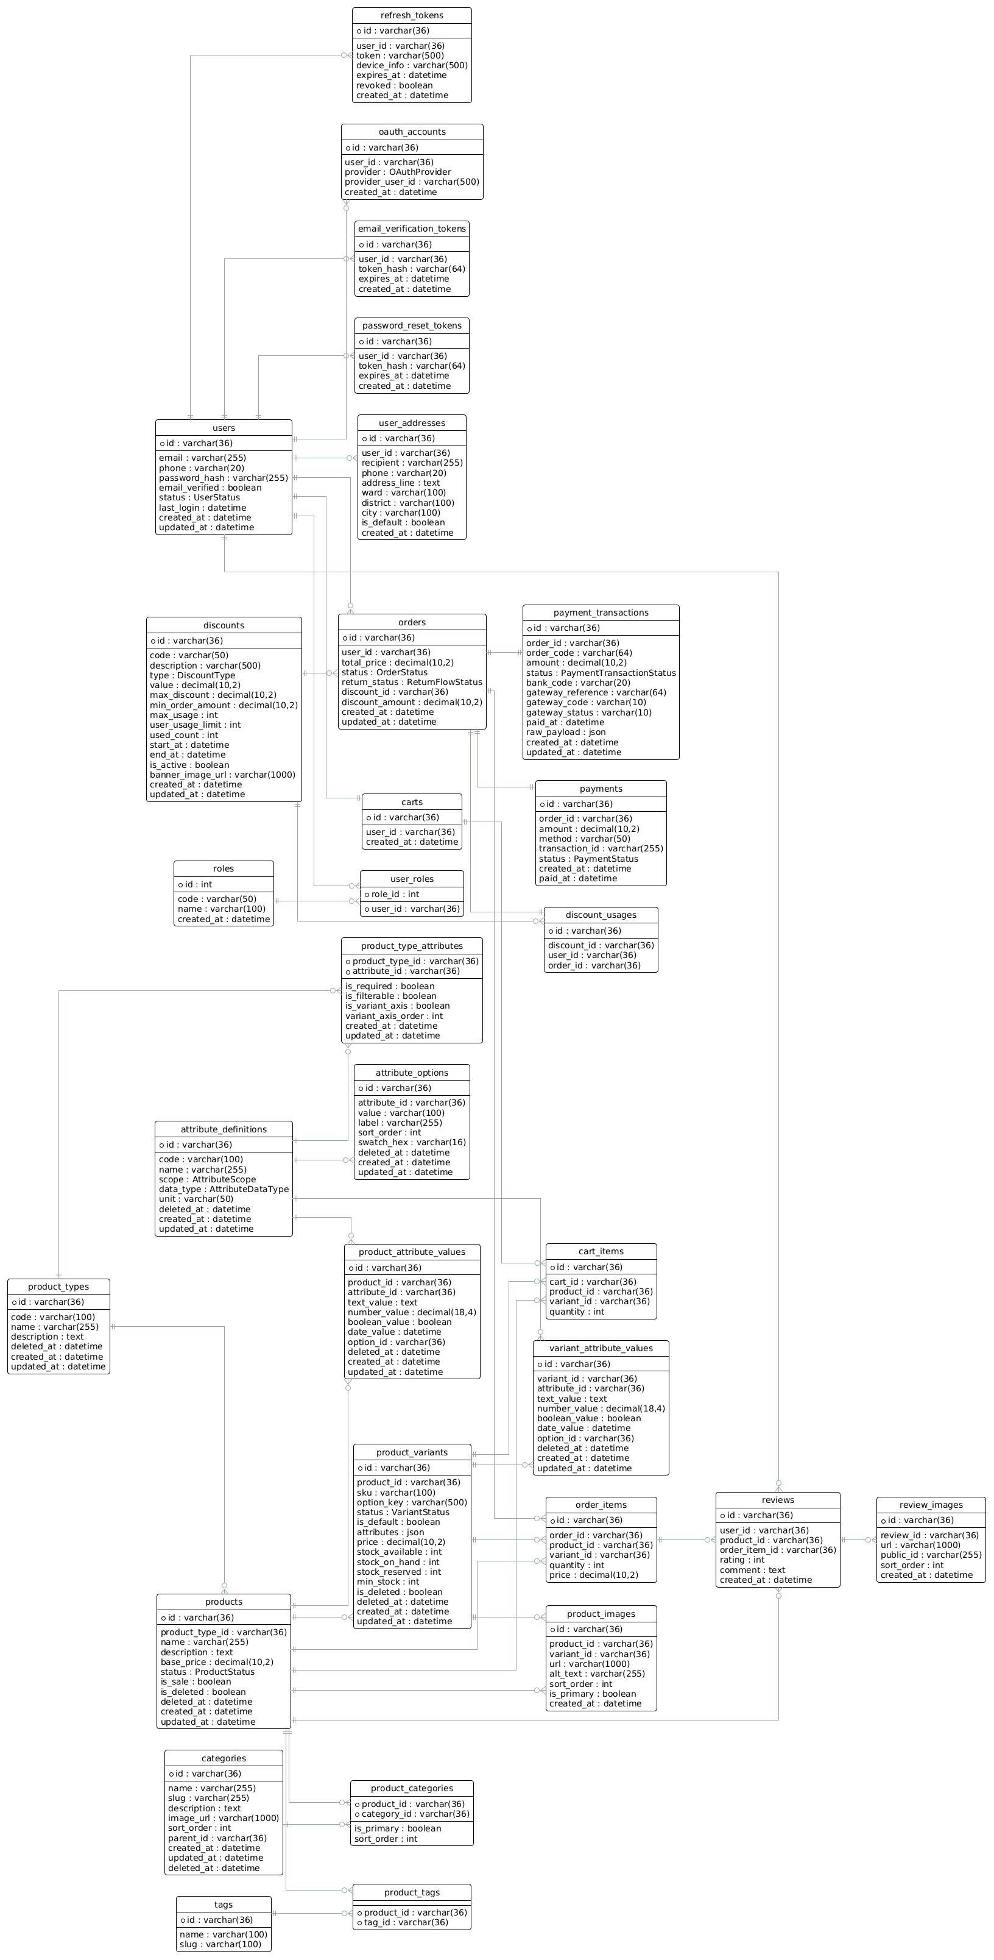

3.5.2. Mô tả thiết kế cơ sở dữ liệu

3.5.2.1. User (users)
Bảng người dùng gốc - lưu thông tin xác thực cốt lõi
STT | Tên thuộc tính | Kiểu dữ liệu | Mô tả
1 | id | VarChar(36) | Định danh duy nhất của bản ghi; khóa chính; tự động tạo UUID.
2 | email | VarChar(255) (nullable) | Email của người dùng hoặc người dùng tiềm năng; giá trị duy nhất; có thể để trống.
3 | phone | VarChar(20) (nullable) | Số điện thoại liên hệ; giá trị duy nhất; có thể để trống.
4 | passwordHash | VarChar(255) (nullable) | Mật khẩu đã được băm, không lưu mật khẩu thô; tên cột DB password_hash; có thể để trống.
5 | emailVerified | Boolean | Cờ cho biết email đã được xác thực hay chưa; mặc định false; tên cột DB email_verified.
6 | status | Enum UserStatus | Trạng thái hiện tại của bản ghi; mặc định ACTIVE.
7 | lastLogin | DateTime (nullable) | Thời điểm đăng nhập gần nhất; tên cột DB last_login; có thể để trống.
8 | createdAt | DateTime | Thời điểm tạo bản ghi; mặc định là thời điểm hiện tại; tên cột DB created_at.
9 | updatedAt | DateTime | Thời điểm cập nhật bản ghi gần nhất; tự động cập nhật khi bản ghi thay đổi; tên cột DB updated_at.

3.5.2.2. RefreshToken (refresh_tokens)
Quản lý phiên đăng nhập với JWT
STT | Tên thuộc tính | Kiểu dữ liệu | Mô tả
1 | id | VarChar(36) | Định danh duy nhất của bản ghi; khóa chính; tự động tạo UUID.
2 | userId | VarChar(36) | Định danh người dùng liên quan; tên cột DB user_id.
3 | token | VarChar(500) | Token dùng cho xác thực hoặc duy trì phiên; giá trị duy nhất.
4 | deviceInfo | VarChar(500) (nullable) | Lưu thông tin device info của bản ghi; tên cột DB device_info; có thể để trống.
5 | expiresAt | DateTime | Thời điểm hết hạn; tên cột DB expires_at.
6 | revoked | Boolean | Cờ cho biết token đã bị thu hồi hay chưa; mặc định false.
7 | createdAt | DateTime | Thời điểm tạo bản ghi; mặc định là thời điểm hiện tại; tên cột DB created_at.

EmailVerificationToken (email_verification_tokens)
Token để xác thực phiên xác thực email
STT | Tên thuộc tính | Kiểu dữ liệu | Mô tả
1 | id | VarChar(36) | Định danh duy nhất của bản ghi; khóa chính; tự động tạo UUID.
2 | userId | VarChar(36) | Định danh người dùng liên quan; tên cột DB user_id.
3 | tokenHash | VarChar(64) | Giá trị băm của token để lưu trữ an toàn; giá trị duy nhất; tên cột DB token_hash.
4 | expiresAt | DateTime | Thời điểm hết hạn; tên cột DB expires_at.
5 | createdAt | DateTime | Thời điểm tạo bản ghi; mặc định là thời điểm hiện tại; tên cột DB created_at.

PasswordResetToken (password_reset_tokens)
Token dung để cấp lại mật khẩu
STT | Tên thuộc tính | Kiểu dữ liệu | Mô tả
1 | id | VarChar(36) | Định danh duy nhất của bản ghi; khóa chính; tự động tạo UUID.
2 | userId | VarChar(36) | Định danh người dùng liên quan; tên cột DB user_id.
3 | tokenHash | VarChar(64) | Giá trị băm của token để lưu trữ an toàn; giá trị duy nhất; tên cột DB token_hash.
4 | expiresAt | DateTime | Thời điểm hết hạn; tên cột DB expires_at.
5 | createdAt | DateTime | Thời điểm tạo bản ghi; mặc định là thời điểm hiện tại; tên cột DB created_at.

3.5.2.5.OAuthAccount (oauth_accounts)
Liên kết đăng nhập OAuth google
STT | Tên thuộc tính | Kiểu dữ liệu | Mô tả
1 | id | VarChar(36) | Định danh duy nhất của bản ghi; khóa chính; tự động tạo UUID.
2 | userId | VarChar(36) | Định danh người dùng liên quan; tên cột DB user_id.
3 | provider | Enum OAuthProvider | Nhà cung cấp dịch vụ/tích hợp bên ngoài.
4 | providerUserId | VarChar(500) | Định danh người dùng tại nhà cung cấp OAuth; tên cột DB provider_user_id.
5 | createdAt | DateTime | Thời điểm tạo bản ghi; mặc định là thời điểm hiện tại; tên cột DB created_at.

3.5.2.6.Role (roles)
Định nghĩa các vai trò trong hệ thống

STT | Tên thuộc tính | Kiểu dữ liệu | Mô tả
1 | id | Int | Định danh duy nhất của bản ghi; khóa chính; tự động tăng.
2 | code | VarChar(50) | BUYER, SELLER, ADMIN; giá trị duy nhất.
3 | name | VarChar(100) | Tên hiển thị của bản ghi.
4 | createdAt | DateTime | Thời điểm tạo bản ghi; mặc định là thời điểm hiện tại; tên cột DB created_at.

3.5.2.7.UserRole (user_roles)
Bảng trung gian - gán vai trò cho user (n-n)
STT | Tên thuộc tính | Kiểu dữ liệu | Mô tả
1 | userId | VarChar(36) | Định danh người dùng liên quan; tên cột DB user_id.
2 | roleId | Int | Định danh vai trò liên quan; tên cột DB role_id.

3.5.2.8.UserAddress (user_addresses)
Địa chỉ người dùng - quản lý nhiều địa chỉ giao hàng
STT | Tên thuộc tính | Kiểu dữ liệu | Mô tả
1 | id | VarChar(36) | Định danh duy nhất của bản ghi; khóa chính; tự động tạo UUID.
2 | userId | VarChar(36) | Định danh người dùng liên quan; tên cột DB user_id.
3 | recipient | VarChar(255) | Tên người nhận hàng.
4 | phone | VarChar(20) | Số điện thoại liên hệ.
5 | addressLine | Text | Địa chỉ chi tiết; tên cột DB address_line.
6 | ward | VarChar(100) | Phường/xã.
7 | district | VarChar(100) | Quận/huyện.
8 | city | VarChar(100) | Tỉnh/thành phố.
9 | isDefault | Boolean | Cờ cho biết đây là lựa chọn mặc định; mặc định false; tên cột DB is_default.
10 | createdAt | DateTime | Thời điểm tạo bản ghi; mặc định là thời điểm hiện tại; tên cột DB created_at.

3.5.2.9.Product (products)
Sản phẩm - thông tin cơ bản; tồn kho & giá thực tế nằm ở ProductVariant
STT | Tên thuộc tính | Kiểu dữ liệu | Mô tả
1 | id | VarChar(36) | Định danh duy nhất của bản ghi; khóa chính; tự động tạo UUID.
2 | productTypeId | VarChar(36) (nullable) | Loại sản phẩm (áo/quần/phụ kiện...). Nullable để migrate dần; tên cột DB product_type_id; có thể để trống.
3 | name | VarChar(255) | Tên hiển thị của bản ghi.
4 | description | Text (nullable) | Mô tả chi tiết; có thể để trống.
5 | basePrice | Decimal(10, 2) | Giá hiển thị / khởi điểm; giá bán thực tế lấy từ ProductVariant.price; tên cột DB base_price.
6 | status | Enum ProductStatus | Trạng thái catalog (đi đường dài). Migrate dần, mặc định ACTIVE; mặc định ACTIVE.
7 | isSale | Boolean | Lưu thông tin is sale của bản ghi; mặc định false; tên cột DB is_sale.
8 | isDeleted | Boolean | Cờ đánh dấu bản ghi đã bị xóa mềm; mặc định false; tên cột DB is_deleted.
9 | deletedAt | DateTime (nullable) | Soft-delete chuẩn (nullable để migrate dần); tên cột DB deleted_at; có thể để trống.
10 | createdAt | DateTime | Thời điểm tạo bản ghi; mặc định là thời điểm hiện tại; tên cột DB created_at.
11 | updatedAt | DateTime | Thời điểm cập nhật bản ghi gần nhất; tự động cập nhật khi bản ghi thay đổi; tên cột DB updated_at.

3.5.2.10.ProductVariant (product_variants)
Biến thể sản phẩm - quản lý SKU, size/màu, tồn kho
STT | Tên thuộc tính | Kiểu dữ liệu | Mô tả
1 | id | VarChar(36) | Định danh duy nhất của bản ghi; khóa chính; tự động tạo UUID.
2 | productId | VarChar(36) | Định danh sản phẩm liên quan; tên cột DB product_id.
3 | sku | VarChar(100) | Mã SKU của biến thể sản phẩm; giá trị duy nhất.
4 | optionKey | VarChar(500) (nullable) | Canonical key cho tổ hợp biến thể (vd: color=red
5 | status | Enum VariantStatus | Trạng thái hiện tại của bản ghi; mặc định ACTIVE.
6 | isDefault | Boolean | Cờ cho biết đây là lựa chọn mặc định; mặc định false; tên cột DB is_default.
7 | attributes | Json | Thuộc tính biến thể: {"color": "đỏ", "size": "M"}; mặc định "{}".
8 | price | Decimal(10, 2) | Giá bán của sản phẩm hoặc biến thể.
9 | stockAvailable | Int | Số lượng tồn kho có thể bán; mặc định 0; tên cột DB stock_available.
10 | stockOnHand | Int | Chuẩn dài hạn: stockOnHand (giữ song song để migrate); mặc định 0; tên cột DB stock_on_hand.
11 | stockReserved | Int | Số lượng tồn kho đã được giữ chỗ; mặc định 0; tên cột DB stock_reserved.
12 | minStock | Int | Ngưỡng tồn kho tối thiểu để cảnh báo; mặc định 5; tên cột DB min_stock.
13 | isDeleted | Boolean | Cờ đánh dấu bản ghi đã bị xóa mềm; mặc định false; tên cột DB is_deleted.
14 | deletedAt | DateTime (nullable) | Thời điểm xóa mềm bản ghi; rỗng nếu bản ghi còn hiệu lực; tên cột DB deleted_at; có thể để trống.
15 | createdAt | DateTime | Thời điểm tạo bản ghi; mặc định là thời điểm hiện tại; tên cột DB created_at.
16 | updatedAt | DateTime | Thời điểm cập nhật bản ghi gần nhất; tự động cập nhật khi bản ghi thay đổi; tên cột DB updated_at.

3.5.2.11.ProductImage (product_images)
Ảnh sản phẩm cho từng variant
STT | Tên thuộc tính | Kiểu dữ liệu | Mô tả
1 | id | VarChar(36) | Định danh duy nhất của bản ghi; khóa chính; tự động tạo UUID.
2 | productId | VarChar(36) | Định danh sản phẩm liên quan; tên cột DB product_id.
3 | variantId | VarChar(36) (nullable) | Định danh biến thể sản phẩm liên quan; tên cột DB variant_id; có thể để trống.
4 | url | VarChar(1000) | Đường dẫn tài nguyên hoặc hình ảnh.
5 | altText | VarChar(255) (nullable) | Văn bản thay thế cho hình ảnh; tên cột DB alt_text; có thể để trống.
6 | sortOrder | Int | Thứ tự sắp xếp khi hiển thị; mặc định 0; tên cột DB sort_order.
7 | isPrimary | Boolean | Cờ cho biết bản ghi chính/ưu tiên; mặc định false; tên cột DB is_primary.
8 | createdAt | DateTime | Thời điểm tạo bản ghi; mặc định là thời điểm hiện tại; tên cột DB created_at.

3.5.2.12.Category (categories)
CATEGORIES & TAGS
STT | Tên thuộc tính | Kiểu dữ liệu | Mô tả
1 | id | VarChar(36) | Định danh duy nhất của bản ghi; khóa chính; tự động tạo UUID.
2 | name | VarChar(255) | Tên hiển thị của bản ghi.
3 | slug | VarChar(255) | Chuỗi định danh thân thiện URL; giá trị duy nhất.
4 | description | Text (nullable) | Mô tả chi tiết; có thể để trống.
5 | imageUrl | VarChar(1000) (nullable) | Đường dẫn hình ảnh; tên cột DB image_url; có thể để trống.
6 | sortOrder | Int | Thứ tự sắp xếp khi hiển thị; mặc định 0; tên cột DB sort_order.
7 | parentId | VarChar(36) (nullable) | Định danh bản ghi cha trong cấu trúc phân cấp; tên cột DB parent_id; có thể để trống.
8 | createdAt | DateTime | Thời điểm tạo bản ghi; mặc định là thời điểm hiện tại; tên cột DB created_at.
9 | updatedAt | DateTime | Thời điểm cập nhật bản ghi gần nhất; tự động cập nhật khi bản ghi thay đổi; tên cột DB updated_at.
10 | deletedAt | DateTime (nullable) | Thời điểm xóa mềm bản ghi; rỗng nếu bản ghi còn hiệu lực; tên cột DB deleted_at; có thể để trống.

3.5.2.13.ProductCategory (product_categories)
Bảng trung gian - sản phẩm thuộc nhiều danh mục
STT | Tên thuộc tính | Kiểu dữ liệu | Mô tả
1 | productId | VarChar(36) | Định danh sản phẩm liên quan; tên cột DB product_id.
2 | categoryId | VarChar(36) | Định danh danh mục liên quan; tên cột DB category_id.
3 | isPrimary | Boolean | Merchandising; mặc định false; tên cột DB is_primary.
4 | sortOrder | Int | Thứ tự sắp xếp khi hiển thị; mặc định 0; tên cột DB sort_order.

3.5.2.14.ProductType (product_types)
PRODUCT TYPE
STT | Tên thuộc tính | Kiểu dữ liệu | Mô tả
1 | Id | VarChar(36) | Định danh duy nhất của bản ghi; khóa chính; tự động tạo UUID.
2 | Code | VarChar(100) | Mã định danh nghiệp vụ, thường dùng để tra cứu nhanh; giá trị duy nhất.
3 | Name | VarChar(255) | Tên hiển thị của bản ghi.
4 | description | Text (nullable) | Mô tả chi tiết; có thể để trống.
5 | deletedAt | DateTime (nullable) | Thời điểm xóa mềm bản ghi; rỗng nếu bản ghi còn hiệu lực; tên cột DB deleted_at; có thể để trống.
6 | createdAt | DateTime | Thời điểm tạo bản ghi; mặc định là thời điểm hiện tại; tên cột DB created_at.
7 | updatedAt | DateTime | Thời điểm cập nhật bản ghi gần nhất; tự động cập nhật khi bản ghi thay đổi; tên cột DB updated_at.

3.5.2.15.AttributeDefinition (attribute_definitions)
Định nghĩa thuộc tính
STT | Tên thuộc tính | Kiểu dữ liệu | Mô tả
1 | id | VarChar(36) | Định danh duy nhất của bản ghi; khóa chính; tự động tạo UUID.
2 | code | VarChar(100) | Mã định danh nghiệp vụ, thường dùng để tra cứu nhanh; giá trị duy nhất.
3 | name | VarChar(255) | Tên hiển thị của bản ghi.
4 | scope | Enum AttributeScope | Phạm vi áp dụng của thuộc tính.
5 | dataType | Enum AttributeDataType | Kiểu dữ liệu của thuộc tính; tên cột DB data_type.
6 | unit | VarChar(50) (nullable) | Đơn vị đo của thuộc tính; có thể để trống.
7 | deletedAt | DateTime (nullable) | Thời điểm xóa mềm bản ghi; rỗng nếu bản ghi còn hiệu lực; tên cột DB deleted_at; có thể để trống.
8 | createdAt | DateTime | Thời điểm tạo bản ghi; mặc định là thời điểm hiện tại; tên cột DB created_at.
9 | updatedAt | DateTime | Thời điểm cập nhật bản ghi gần nhất; tự động cập nhật khi bản ghi thay đổi; tên cột DB updated_at.

3.5.2.16.AttributeOption (attribute_options)
STT | Tên thuộc tính | Kiểu dữ liệu | Mô tả
1 | Id | VarChar(36) | Định danh duy nhất của bản ghi; khóa chính; tự động tạo UUID.
2 | attributeId | VarChar(36) | Định danh thuộc tính liên quan; tên cột DB attribute_id.
3 | Value | VarChar(100) | Giá trị nghiệp vụ.
4 | Label | VarChar(255) | Nhãn hiển thị cho người dùng.
5 | sortOrder | Int | Thứ tự sắp xếp khi hiển thị; mặc định 0; tên cột DB sort_order.
6 | swatchHex | VarChar(16) (nullable) | Mã màu HEX dùng để hiển thị swatch màu; tên cột DB swatch_hex; có thể để trống.
7 | deletedAt | DateTime (nullable) | Thời điểm xóa mềm bản ghi; rỗng nếu bản ghi còn hiệu lực; tên cột DB deleted_at; có thể để trống.
8 | createdAt | DateTime | Thời điểm tạo bản ghi; mặc định là thời điểm hiện tại; tên cột DB created_at.
9 | updatedAt | DateTime | Thời điểm cập nhật bản ghi gần nhất; tự động cập nhật khi bản ghi thay đổi; tên cột DB updated_at.

3.5.2.17.ProductTypeAttribute (product_type_attributes)
STT | Tên thuộc tính | Kiểu dữ liệu | Mô tả
1 | productTypeId | VarChar(36) | Định danh loại sản phẩm liên quan; tên cột DB product_type_id.
2 | attributeId | VarChar(36) | Định danh thuộc tính liên quan; tên cột DB attribute_id.
3 | isRequired | Boolean | Cờ cho biết thuộc tính bắt buộc; mặc định false; tên cột DB is_required.
4 | isFilterable | Boolean | Cờ cho biết thuộc tính có thể dùng để lọc; mặc định false; tên cột DB is_filterable.
5 | isVariantAxis | Boolean | Cờ cho biết thuộc tính là trục tạo biến thể; mặc định false; tên cột DB is_variant_axis.
6 | variantAxisOrder | Int (nullable) | Thứ tự của trục biến thể; tên cột DB variant_axis_order; có thể để trống.
7 | createdAt | DateTime | Thời điểm tạo bản ghi; mặc định là thời điểm hiện tại; tên cột DB created_at.
8 | updatedAt | DateTime | Thời điểm cập nhật bản ghi gần nhất; tự động cập nhật khi bản ghi thay đổi; tên cột DB updated_at.

3.5.2.18.ProductAttributeValue (product_attribute_values)
Giá trị thuộc tính
STT | Tên thuộc tính | Kiểu dữ liệu | Mô tả
1 | Id | VarChar(36) | Định danh duy nhất của bản ghi; khóa chính; tự động tạo UUID.
2 | productId | VarChar(36) | Định danh sản phẩm liên quan; tên cột DB product_id.
3 | attributeId | VarChar(36) | Định danh thuộc tính liên quan; tên cột DB attribute_id.
4 | textValue | Text (nullable) | Giá trị thuộc tính dạng văn bản; tên cột DB text_value; có thể để trống.
5 | numberValue | Decimal(18, 4) (nullable) | Giá trị thuộc tính dạng số; tên cột DB number_value; có thể để trống.
6 | booleanValue | Boolean (nullable) | Giá trị thuộc tính dạng đúng/sai; tên cột DB boolean_value; có thể để trống.
7 | dateValue | DateTime (nullable) | Giá trị thuộc tính dạng ngày giờ; tên cột DB date_value; có thể để trống.
8 | optionId | VarChar(36) (nullable) | Định danh tùy chọn thuộc tính liên quan; tên cột DB option_id; có thể để trống.
9 | deletedAt | DateTime (nullable) | Thời điểm xóa mềm bản ghi; rỗng nếu bản ghi còn hiệu lực; tên cột DB deleted_at; có thể để trống.
10 | createdAt | DateTime | Thời điểm tạo bản ghi; mặc định là thời điểm hiện tại; tên cột DB created_at.
11 | updatedAt | DateTime | Thời điểm cập nhật bản ghi gần nhất; tự động cập nhật khi bản ghi thay đổi; tên cột DB updated_at.

3.5.2.19.ProductAttributeValueOption (product_attribute_value_options)
STT | Tên thuộc tính | Kiểu dữ liệu | Mô tả
1 | productAttributeValueId | VarChar(36) | Lưu thông tin product attribute value id của bản ghi; tên cột DB product_attribute_value_id.
2 | optionId | VarChar(36) | Định danh tùy chọn thuộc tính liên quan; tên cột DB option_id.

3.5.2.20.VariantAttributeValue (variant_attribute_values)
ATTRIBUTE VALUES (VARIANT)
STT | Tên thuộc tính | Kiểu dữ liệu | Mô tả
1 | id | VarChar(36) | Định danh duy nhất của bản ghi; khóa chính; tự động tạo UUID.
2 | variantId | VarChar(36) | Định danh biến thể sản phẩm liên quan; tên cột DB variant_id.
3 | attributeId | VarChar(36) | Định danh thuộc tính liên quan; tên cột DB attribute_id.
4 | textValue | Text (nullable) | Giá trị thuộc tính dạng văn bản; tên cột DB text_value; có thể để trống.
5 | numberValue | Decimal(18, 4) (nullable) | Giá trị thuộc tính dạng số; tên cột DB number_value; có thể để trống.
6 | booleanValue | Boolean (nullable) | Giá trị thuộc tính dạng đúng/sai; tên cột DB boolean_value; có thể để trống.
7 | dateValue | DateTime (nullable) | Giá trị thuộc tính dạng ngày giờ; tên cột DB date_value; có thể để trống.
8 | optionId | VarChar(36) (nullable) | Định danh tùy chọn thuộc tính liên quan; tên cột DB option_id; có thể để trống.
9 | deletedAt | DateTime (nullable) | Thời điểm xóa mềm bản ghi; rỗng nếu bản ghi còn hiệu lực; tên cột DB deleted_at; có thể để trống.
10 | createdAt | DateTime | Thời điểm tạo bản ghi; mặc định là thời điểm hiện tại; tên cột DB created_at.
11 | updatedAt | DateTime | Thời điểm cập nhật bản ghi gần nhất; tự động cập nhật khi bản ghi thay đổi; tên cột DB updated_at.

3.5.2.21.Tag (tags)
Tag - nhãn tự do gắn vào sản phẩm
STT | Tên thuộc tính | Kiểu dữ liệu | Mô tả
1 | id | VarChar(36) | Định danh duy nhất của bản ghi; khóa chính; tự động tạo UUID.
2 | name | VarChar(100) | Tên hiển thị của bản ghi; giá trị duy nhất.
3 | slug | VarChar(100) | Chuỗi định danh thân thiện URL; giá trị duy nhất.

3.5.2.22.ProductTag (product_tags)
Bảng trung gian - sản phẩm gắn nhiều tag
STT | Tên thuộc tính | Kiểu dữ liệu | Mô tả
1 | productId | VarChar(36) | Định danh sản phẩm liên quan; tên cột DB product_id.
2 | tagId | VarChar(36) | Lưu thông tin tag id của bản ghi; tên cột DB tag_id.

3.5.2.23.Cart (carts)
CART Giỏ hàng - mỗi user có 1 giỏ hàng
STT | Tên thuộc tính | Kiểu dữ liệu | Mô tả
1 | id | VarChar(36) | Định danh duy nhất của bản ghi; khóa chính; tự động tạo UUID.
2 | userId | VarChar(36) | Định danh người dùng liên quan; giá trị duy nhất; tên cột DB user_id.
3 | createdAt | DateTime | Thời điểm tạo bản ghi; mặc định là thời điểm hiện tại; tên cột DB created_at.

3.5.2.24.CartItem (cart_items)
Chi tiết giỏ hàng
STT | Tên thuộc tính | Kiểu dữ liệu | Mô tả
1 | id | VarChar(36) | Định danh duy nhất của bản ghi; khóa chính; tự động tạo UUID.
2 | cartId | VarChar(36) | Lưu thông tin cart id của bản ghi; tên cột DB cart_id.
3 | productId | VarChar(36) | Định danh sản phẩm liên quan; tên cột DB product_id.
4 | variantId | VarChar(36) (nullable) | Định danh biến thể sản phẩm liên quan; tên cột DB variant_id; có thể để trống.
5 | quantity | Int | Số lượng.

3.5.2.25.Order (orders)
ORDERS Đơn hàng
STT | Tên thuộc tính | Kiểu dữ liệu | Mô tả
1 | id | VarChar(36) | Định danh duy nhất của bản ghi; khóa chính; tự động tạo UUID.
2 | userId | VarChar(36) | Định danh người dùng liên quan; tên cột DB user_id.
3 | totalPrice | Decimal(10, 2) | Lưu thông tin total price của bản ghi; tên cột DB total_price.
4 | status | Enum OrderStatus | Trạng thái hiện tại của bản ghi; mặc định PENDING.
5 | returnStatus | Enum ReturnFlowStatus (nullable) | Lưu thông tin return status của bản ghi; tên cột DB return_status; có thể để trống.
6 | discountId | VarChar(36) (nullable) | Định danh mã giảm giá liên quan; tên cột DB discount_id; có thể để trống.
7 | discountAmount | Decimal(10, 2) (nullable) | Số tiền được giảm giá; tên cột DB discount_amount; có thể để trống.
8 | createdAt | DateTime | Thời điểm tạo bản ghi; mặc định là thời điểm hiện tại; tên cột DB created_at.
9 | updatedAt | DateTime | Thời điểm cập nhật bản ghi gần nhất; tự động cập nhật khi bản ghi thay đổi; tên cột DB updated_at.

3.5.2.26.OrderItem (order_items)
Chi tiết đơn hàng
STT | Tên thuộc tính | Kiểu dữ liệu | Mô tả
1 | id | VarChar(36) | Định danh duy nhất của bản ghi; khóa chính; tự động tạo UUID.
2 | orderId | VarChar(36) | Định danh đơn hàng liên quan; tên cột DB order_id.
3 | productId | VarChar(36) | Định danh sản phẩm liên quan; tên cột DB product_id.
4 | variantId | VarChar(36) (nullable) | Định danh biến thể sản phẩm liên quan; tên cột DB variant_id; có thể để trống.
5 | quantity | Int | Số lượng.
6 | price | Decimal(10, 2) | Giá bán của sản phẩm hoặc biến thể.

3.5.2.27.Payment (payments)
PAYMENT (1 order = 1 payment chính) Thanh toán - 1:1 với đơn hàng
STT | Tên thuộc tính | Kiểu dữ liệu | Mô tả
1 | id | VarChar(36) | Định danh duy nhất của bản ghi; khóa chính; tự động tạo UUID.
2 | orderId | VarChar(36) | Định danh đơn hàng liên quan; giá trị duy nhất; tên cột DB order_id.
3 | amount | Decimal(10, 2) | Số tiền giao dịch.
4 | method | VarChar(50) | Lưu thông tin method của bản ghi.
5 | transactionId | VarChar(255) (nullable) | Lưu thông tin transaction id của bản ghi; giá trị duy nhất; tên cột DB transaction_id; có thể để trống.
6 | status | Enum PaymentStatus | Trạng thái hiện tại của bản ghi; mặc định PENDING.
7 | createdAt | DateTime | Thời điểm tạo bản ghi; mặc định là thời điểm hiện tại; tên cột DB created_at.
8 | paidAt | DateTime (nullable) | Lưu thông tin paid at của bản ghi; tên cột DB paid_at; có thể để trống.

3.5.2.28.PaymentTransaction (payment_transactions)
Giao dịch thanh toán online (idempotent qua trang thai PENDING)
STT | Tên thuộc tính | Kiểu dữ liệu | Mô tả
1 | id | VarChar(36) | Định danh duy nhất của bản ghi; khóa chính; tự động tạo UUID.
2 | orderId | VarChar(36) | Định danh đơn hàng liên quan; giá trị duy nhất; tên cột DB order_id.
3 | orderCode | VarChar(64) | Lưu thông tin order code của bản ghi; giá trị duy nhất; tên cột DB order_code.
4 | amount | Decimal(10, 2) | Số tiền giao dịch.
5 | status | Enum PaymentTransactionStatus | Trạng thái hiện tại của bản ghi; mặc định PENDING.
6 | bankCode | VarChar(20) (nullable) | Lưu thông tin bank code của bản ghi; tên cột DB bank_code; có thể để trống.
7 | gatewayReference | VarChar(64) (nullable) | Lưu thông tin gateway reference của bản ghi; giá trị duy nhất; tên cột DB vnp_transaction_no; có thể để trống.
8 | gatewayCode | VarChar(10) (nullable) | Lưu thông tin gateway code của bản ghi; tên cột DB vnp_response_code; có thể để trống.
9 | gatewayStatus | VarChar(10) (nullable) | Lưu thông tin gateway status của bản ghi; tên cột DB vnp_transaction_status; có thể để trống.
10 | paidAt | DateTime (nullable) | Lưu thông tin paid at của bản ghi; tên cột DB paid_at; có thể để trống.
11 | rawPayload | Json (nullable) | Lưu thông tin raw payload của bản ghi; tên cột DB raw_payload; có thể để trống.
12 | createdAt | DateTime | Thời điểm tạo bản ghi; mặc định là thời điểm hiện tại; tên cột DB created_at.
13 | updatedAt | DateTime | Thời điểm cập nhật bản ghi gần nhất; tự động cập nhật khi bản ghi thay đổi; tên cột DB updated_at.

3.5.2.29.ProductPriceHistory (product_price_history)
PRICING HISTORY Lịch sử thay đổi giá - phục vụ analytics và audit
STT | Tên thuộc tính | Kiểu dữ liệu | Mô tả
1 | id | VarChar(36) | Định danh duy nhất của bản ghi; khóa chính; tự động tạo UUID.
2 | productId | VarChar(36) | Định danh sản phẩm liên quan; tên cột DB product_id.
3 | variantId | VarChar(36) (nullable) | Định danh biến thể sản phẩm liên quan; tên cột DB variant_id; có thể để trống.
4 | oldPrice | Decimal(10, 2) | Giá cũ trước khi thay đổi; tên cột DB old_price.
5 | newPrice | Decimal(10, 2) | Giá mới sau khi thay đổi; tên cột DB new_price.
6 | changedBy | VarChar(36) (nullable) | Định danh người thực hiện thay đổi; tên cột DB changed_by; có thể để trống.
7 | changedAt | DateTime | Thời điểm thay đổi; mặc định là thời điểm hiện tại; tên cột DB changed_at.

3.5.2.30.Discount (discounts)
Mã giảm giá
STT | Tên thuộc tính | Kiểu dữ liệu | Mô tả
1 | id | VarChar(36) | Định danh duy nhất của bản ghi; khóa chính; tự động tạo UUID.
2 | code | VarChar(50) | Mã định danh nghiệp vụ, thường dùng để tra cứu nhanh; giá trị duy nhất.
3 | description | VarChar(500) (nullable) | Mô tả chi tiết; có thể để trống.
4 | type | Enum DiscountType | Loại nghiệp vụ hoặc phân loại bản ghi.
5 | value | Decimal(10, 2) | Giá trị nghiệp vụ.
6 | maxDiscount | Decimal(10, 2) (nullable) | Mức giảm giá tối đa; tên cột DB max_discount; có thể để trống.
7 | minOrderAmount | Decimal(10, 2) (nullable) | Giá trị đơn hàng tối thiểu để áp dụng; tên cột DB min_order_amount; có thể để trống.
8 | maxUsage | Int (nullable) | Số lượt sử dụng tối đa; tên cột DB max_usage; có thể để trống.
9 | userUsageLimit | Int (nullable) | Giới hạn lượt sử dụng cho mỗi người dùng; tên cột DB user_usage_limit; có thể để trống.
10 | usedCount | Int | Số lượt đã sử dụng; mặc định 0; tên cột DB used_count.
11 | startAt | DateTime | Thời điểm bắt đầu hiệu lực; tên cột DB start_at.
12 | endAt | DateTime | Thời điểm kết thúc hiệu lực; tên cột DB end_at.
13 | isActive | Boolean | Cờ cho biết bản ghi đang được kích hoạt; mặc định true; tên cột DB is_active.
14 | bannerImageUrl | VarChar(1000) (nullable) | Đường dẫn hình ảnh banner; tên cột DB banner_image_url; có thể để trống.
15 | createdAt | DateTime | Thời điểm tạo bản ghi; mặc định là thời điểm hiện tại; tên cột DB created_at.
16 | updatedAt | DateTime | Thời điểm cập nhật bản ghi gần nhất; tự động cập nhật khi bản ghi thay đổi; tên cột DB updated_at.

3.5.2.31.Banner (banners)
STT | Tên thuộc tính | Kiểu dữ liệu | Mô tả
1 | id | VarChar(36) | Định danh duy nhất của bản ghi; khóa chính; tự động tạo UUID.
2 | title | VarChar(255) | Tiêu đề hiển thị.
3 | subtitle | VarChar(255) (nullable) | Tiêu đề phụ hiển thị; có thể để trống.
4 | description | VarChar(500) (nullable) | Mô tả chi tiết; có thể để trống.
5 | imageUrl | VarChar(1000) | Đường dẫn hình ảnh; tên cột DB image_url.
6 | isActive | Boolean | Cờ cho biết bản ghi đang được kích hoạt; mặc định false; tên cột DB is_active.
7 | sortOrder | Int | Thứ tự sắp xếp khi hiển thị; mặc định 0; tên cột DB sort_order.
8 | createdAt | DateTime | Thời điểm tạo bản ghi; mặc định là thời điểm hiện tại; tên cột DB created_at.
9 | updatedAt | DateTime | Thời điểm cập nhật bản ghi gần nhất; tự động cập nhật khi bản ghi thay đổi; tên cột DB updated_at.

3.5.2.32.DiscountUsage (discount_usages)
Lịch sử sử dụng mã giảm giá
STT | Tên thuộc tính | Kiểu dữ liệu | Mô tả
1 | id | VarChar(36) | Định danh duy nhất của bản ghi; khóa chính; tự động tạo UUID.
2 | discountId | VarChar(36) | Định danh mã giảm giá liên quan; tên cột DB discount_id.
3 | userId | VarChar(36) | Định danh người dùng liên quan; tên cột DB user_id.
4 | orderId | VarChar(36) | Định danh đơn hàng liên quan; giá trị duy nhất; tên cột DB order_id.

3.5.2.33.InventoryLog (inventory_logs)
Lịch sử nhập/xuất kho - theo dõi ở cấpđộ variant
STT | Tên thuộc tính | Kiểu dữ liệu | Mô tả
1 | id | VarChar(36) | Định danh duy nhất của bản ghi; khóa chính; tự động tạo UUID.
2 | variantId | VarChar(36) | Định danh biến thể sản phẩm liên quan; tên cột DB variant_id.
3 | action | Enum InventoryAction | Hành động được ghi nhận.
4 | quantity | Int | Số lượng.
5 | referenceId | VarChar(36) (nullable) | Định danh tham chiếu tới nghiệp vụ liên quan; tên cột DB reference_id; có thể để trống.
6 | createdAt | DateTime | Thời điểm tạo bản ghi; mặc định là thời điểm hiện tại; tên cột DB created_at.

3.5.2.34.Return (returns)
Yêu cầu trả hàng - liên kết với từng order_item
STT | Tên thuộc tính | Kiểu dữ liệu | Mô tả
1 | id | VarChar(36) | Định danh duy nhất của bản ghi; khóa chính; tự động tạo UUID.
2 | orderItemId | VarChar(36) | Định danh chi tiết đơn hàng liên quan; tên cột DB order_item_id.
3 | quantity | Int | Số lượng.
4 | reason | Text (nullable) | Lý do phát sinh yêu cầu hoặc giao dịch; có thể để trống.
5 | reasonCode | VarChar(50) (nullable) | Mã lý do theo danh mục quy định; tên cột DB reason_code; có thể để trống.
6 | evidenceImages | Json (nullable) | Danh sách hình ảnh bằng chứng dạng JSON; tên cột DB evidence_images; có thể để trống.
7 | bankAccountName | VarChar(255) (nullable) | Tên chủ tài khoản ngân hàng; tên cột DB bank_account_name; có thể để trống.
8 | bankAccountNumber | VarChar(50) (nullable) | Số tài khoản ngân hàng; tên cột DB bank_account_number; có thể để trống.
9 | bankName | VarChar(120) (nullable) | Tên ngân hàng; tên cột DB bank_name; có thể để trống.
10 | status | Enum ReturnStatus | Trạng thái hiện tại của bản ghi; mặc định RT_REQUESTED.
11 | createdAt | DateTime | Thời điểm tạo bản ghi; mặc định là thời điểm hiện tại; tên cột DB created_at.

3.5.2.35.OrderStatusHistory (order_status_history)
Lịch sử thay đổi trạng thái đơn hàng
STT | Tên thuộc tính | Kiểu dữ liệu | Mô tả
1 | id | VarChar(36) | Định danh duy nhất của bản ghi; khóa chính; tự động tạo UUID.
2 | orderId | VarChar(36) | Định danh đơn hàng liên quan; tên cột DB order_id.
3 | oldStatus | Enum OrderStatus (nullable) | Trạng thái cũ trước khi thay đổi; tên cột DB old_status; có thể để trống.
4 | newStatus | Enum OrderStatus | Trạng thái mới sau khi thay đổi; tên cột DB new_status.
5 | changedBy | VarChar(36) (nullable) | Định danh người thực hiện thay đổi; tên cột DB changed_by; có thể để trống.
6 | changedAt | DateTime | Thời điểm thay đổi; mặc định là thời điểm hiện tại; tên cột DB changed_at.

3.5.2.36.Notification (notifications)
Thông báo cho người dùng
STT | Tên thuộc tính | Kiểu dữ liệu | Mô tả
1 | id | VarChar(36) | Định danh duy nhất của bản ghi; khóa chính; tự động tạo UUID.
2 | userId | VarChar(36) | Định danh người dùng liên quan; tên cột DB user_id.
3 | content | Text | Nội dung văn bản.
4 | isRead | Boolean | Cờ cho biết thông báo đã được đọc hay chưa; mặc định false; tên cột DB is_read.
5 | createdAt | DateTime | Thời điểm tạo bản ghi; mặc định là thời điểm hiện tại; tên cột DB created_at.

3.5.2.37.UserActivityLog (user_activity_logs)
Lịch sử hoạt động người dùng - phục vụ phân tích AI
STT | Tên thuộc tính | Kiểu dữ liệu | Mô tả
1 | id | VarChar(36) | Định danh duy nhất của bản ghi; khóa chính; tự động tạo UUID.
2 | userId | VarChar(36) (nullable) | Định danh người dùng liên quan; tên cột DB user_id; có thể để trống.
3 | action | VarChar(255) | Hành động được ghi nhận.
4 | metadata | Json (nullable) | Dữ liệu bổ sung dạng JSON phục vụ mở rộng hoặc phân tích; có thể để trống.
5 | createdAt | DateTime | Thời điểm tạo bản ghi; mặc định là thời điểm hiện tại; tên cột DB created_at.

3.5.2.38.ChatSession (chat_sessions)
STT | Tên thuộc tính | Kiểu dữ liệu | Mô tả
1 | id | VarChar(36) | Định danh duy nhất của bản ghi; khóa chính; tự động tạo UUID.
2 | userId | VarChar(36) (nullable) | Định danh người dùng liên quan; tên cột DB user_id; có thể để trống.
3 | status | Enum ChatSessionStatus | Trạng thái hiện tại của bản ghi; mặc định OPEN.
4 | channel | VarChar(40) | Kênh phát sinh phiên chat; mặc định "WEB_WIDGET".
5 | guestToken | VarChar(100) (nullable) | Token định danh khách vãng lai; tên cột DB guest_token; có thể để trống.
6 | leadName | VarChar(120) (nullable) | Tên người dùng tiềm năng; tên cột DB lead_name; có thể để trống.
7 | leadPhone | VarChar(20) (nullable) | Số điện thoại người dùng tiềm năng; tên cột DB lead_phone; có thể để trống.
8 | leadEmail | VarChar(255) (nullable) | Email người dùng tiềm năng; tên cột DB lead_email; có thể để trống.
9 | budgetMin | Decimal(10, 2) (nullable) | Ngân sách tối thiểu khách quan tâm; tên cột DB budget_min; có thể để trống.
10 | budgetMax | Decimal(10, 2) (nullable) | Ngân sách tối đa khách quan tâm; tên cột DB budget_max; có thể để trống.
11 | shopperProfile | Json (nullable) | Hồ sơ mua sắm rút ra từ hội thoại; tên cột DB shopper_profile; có thể để trống.
12 | lastIntent | VarChar(80) (nullable) | Ý định gần nhất của người dùng; tên cột DB last_intent; có thể để trống.
13 | lastSummary | VarChar(500) (nullable) | Tóm tắt ngữ cảnh hội thoại gần nhất; tên cột DB last_summary; có thể để trống.
14 | lastSuggestedProductIds | Json (nullable) | Danh sách sản phẩm đã được gợi ý gần nhất; tên cột DB last_suggested_product_ids; có thể để trống.
15 | lastMessageAt | DateTime | Thời điểm tin nhắn gần nhất; mặc định là thời điểm hiện tại; tên cột DB last_message_at.
16 | createdAt | DateTime | Thời điểm tạo bản ghi; mặc định là thời điểm hiện tại; tên cột DB created_at.
17 | updatedAt | DateTime | Thời điểm cập nhật bản ghi gần nhất; tự động cập nhật khi bản ghi thay đổi; tên cột DB updated_at.

3.5.2.39.ChatMessage (chat_messages)
STT | Tên thuộc tính | Kiểu dữ liệu | Mô tả
1 | id | VarChar(36) | Định danh duy nhất của bản ghi; khóa chính; tự động tạo UUID.
2 | sessionId | VarChar(36) | Định danh phiên làm việc hoặc phiên chat liên quan; tên cột DB session_id.
3 | role | Enum ChatMessageRole | Vai trò của tin nhắn trong hội thoại.
4 | content | Text | Nội dung văn bản.
5 | metadata | Json (nullable) | Dữ liệu bổ sung dạng JSON phục vụ mở rộng hoặc phân tích; có thể để trống.
6 | createdAt | DateTime | Thời điểm tạo bản ghi; mặc định là thời điểm hiện tại; tên cột DB created_at.

3.5.2.40.RecommendationEvent (recommendation_events)
STT | Tên thuộc tính | Kiểu dữ liệu | Mô tả
1 | id | VarChar(36) | Định danh duy nhất của bản ghi; khóa chính; tự động tạo UUID.
2 | eventType | Enum RecommendationEventType | Loại sự kiện hành vi được ghi nhận; tên cột DB event_type.
3 | userId | VarChar(36) (nullable) | Định danh người dùng liên quan; tên cột DB user_id; có thể để trống.
4 | sessionId | VarChar(100) | Định danh phiên làm việc hoặc phiên chat liên quan; tên cột DB session_id.
5 | productId | VarChar(36) (nullable) | Định danh sản phẩm liên quan; tên cột DB product_id; có thể để trống.
6 | orderId | VarChar(36) (nullable) | Định danh đơn hàng liên quan; tên cột DB order_id; có thể để trống.
7 | searchQuery | VarChar(255) (nullable) | Từ khóa tìm kiếm của người dùng; tên cột DB search_query; có thể để trống.
8 | dedupeKey | VarChar(120) | Khóa chống ghi trùng sự kiện; giá trị duy nhất; tên cột DB dedupe_key.
9 | source | VarChar(100) (nullable) | Nguồn phát sinh sự kiện; có thể để trống.
10 | placement | VarChar(120) (nullable) | Vị trí hiển thị hoặc ngữ cảnh phát sinh sự kiện; có thể để trống.
11 | metadata | Json (nullable) | Dữ liệu bổ sung dạng JSON phục vụ mở rộng hoặc phân tích; có thể để trống.
12 | occurredAt | DateTime | Thời điểm sự kiện thực sự xảy ra; tên cột DB occurred_at.
13 | processedAt | DateTime (nullable) | Thời điểm xử lý xong; tên cột DB processed_at; có thể để trống.
14 | createdAt | DateTime | Thời điểm tạo bản ghi; mặc định là thời điểm hiện tại; tên cột DB created_at.

3.5.2.41.ProductSimilarity (product_similarities)
STT | Tên thuộc tính | Kiểu dữ liệu | Mô tả
1 | productId | VarChar(36) | Định danh sản phẩm liên quan; tên cột DB product_id.
2 | relatedProductId | VarChar(36) | Định danh sản phẩm liên quan/tương tự; tên cột DB related_product_id.
3 | algorithm | VarChar(50) | Thuật toán dùng để tạo kết quả.
4 | score | Decimal(8, 4) | Điểm số đánh giá mức độ phù hợp.
5 | rank | Int | Thứ hạng trong danh sách kết quả; mặc định 0.
6 | metadata | Json (nullable) | Dữ liệu bổ sung dạng JSON phục vụ mở rộng hoặc phân tích; có thể để trống.
7 | updatedAt | DateTime | Thời điểm cập nhật bản ghi gần nhất; tự động cập nhật khi bản ghi thay đổi; tên cột DB updated_at.
8 | createdAt | DateTime | Thời điểm tạo bản ghi; mặc định là thời điểm hiện tại; tên cột DB created_at.

3.5.2.42.RecommendationCache (recommendation_caches)
STT | Tên thuộc tính | Kiểu dữ liệu | Mô tả
1 | id | VarChar(36) | Định danh duy nhất của bản ghi; khóa chính; tự động tạo UUID.
2 | cacheKey | VarChar(255) | Khóa cache duy nhất; giá trị duy nhất; tên cột DB cache_key.
3 | modelKind | Enum RecommendationModelKind | Loại mô hình gợi ý; tên cột DB model_kind.
4 | userId | VarChar(36) (nullable) | Định danh người dùng liên quan; tên cột DB user_id; có thể để trống.
5 | productId | VarChar(36) (nullable) | Định danh sản phẩm liên quan; tên cột DB product_id; có thể để trống.
6 | sessionId | VarChar(100) (nullable) | Định danh phiên làm việc hoặc phiên chat liên quan; tên cột DB session_id; có thể để trống.
7 | itemsJson | Json | Danh sách item được cache dạng JSON; tên cột DB items_json.
8 | metadata | Json (nullable) | Dữ liệu bổ sung dạng JSON phục vụ mở rộng hoặc phân tích; có thể để trống.
9 | expiresAt | DateTime | Thời điểm hết hạn; tên cột DB expires_at.
10 | createdAt | DateTime | Thời điểm tạo bản ghi; mặc định là thời điểm hiện tại; tên cột DB created_at.
11 | updatedAt | DateTime | Thời điểm cập nhật bản ghi gần nhất; tự động cập nhật khi bản ghi thay đổi; tên cột DB updated_at.

3.5.2.43.ProductEmbedding (product_embeddings)
STT | Tên thuộc tính | Kiểu dữ liệu | Mô tả
1 | productId | VarChar(36) | Định danh sản phẩm liên quan; khóa chính; tên cột DB product_id.
2 | embedding | Json | Vector embedding lưu dạng JSON.
3 | embeddingText | Text (nullable) | Văn bản đầu vào dùng để sinh embedding; tên cột DB embedding_text; có thể để trống.
4 | modelVersion | VarChar(80) | Phiên bản mô hình AI; tên cột DB model_version.
5 | dimensions | Int | Các chiều phân tích hoặc số chiều vector.
6 | metadata | Json (nullable) | Dữ liệu bổ sung dạng JSON phục vụ mở rộng hoặc phân tích; có thể để trống.
7 | createdAt | DateTime | Thời điểm tạo bản ghi; mặc định là thời điểm hiện tại; tên cột DB created_at.
8 | updatedAt | DateTime | Thời điểm cập nhật bản ghi gần nhất; tự động cập nhật khi bản ghi thay đổi; tên cột DB updated_at.

3.5.2.44.UserEmbedding (user_embeddings)
STT | Tên thuộc tính | Kiểu dữ liệu | Mô tả
1 | userId | VarChar(36) | Định danh người dùng liên quan; khóa chính; tên cột DB user_id.
2 | embedding | Json | Vector embedding lưu dạng JSON.
3 | modelVersion | VarChar(80) | Phiên bản mô hình AI; tên cột DB model_version.
4 | dimensions | Int | Các chiều phân tích hoặc số chiều vector.
5 | lastEventAt | DateTime (nullable) | Thời điểm sự kiện gần nhất dùng cho embedding; tên cột DB last_event_at; có thể để trống.
6 | metadata | Json (nullable) | Dữ liệu bổ sung dạng JSON phục vụ mở rộng hoặc phân tích; có thể để trống.
7 | createdAt | DateTime | Thời điểm tạo bản ghi; mặc định là thời điểm hiện tại; tên cột DB created_at.
8 | updatedAt | DateTime | Thời điểm cập nhật bản ghi gần nhất; tự động cập nhật khi bản ghi thay đổi; tên cột DB updated_at.

3.5.2.45.RecommendationExperiment (recommendation_experiments)
STT | Tên thuộc tính | Kiểu dữ liệu | Mô tả
1 | id | VarChar(36) | Định danh duy nhất của bản ghi; khóa chính; tự động tạo UUID.
2 | key | VarChar(80) | Khóa định danh cấu hình/thử nghiệm; giá trị duy nhất.
3 | name | VarChar(255) | Tên hiển thị của bản ghi.
4 | description | VarChar(500) (nullable) | Mô tả chi tiết; có thể để trống.
5 | status | VarChar(40) | Trạng thái hiện tại của bản ghi.
6 | traffic | Int | Tỷ lệ traffic tham gia thử nghiệm; mặc định 100.
7 | variants | Json | Danh sách biến thể thử nghiệm dạng JSON.
8 | metadata | Json (nullable) | Dữ liệu bổ sung dạng JSON phục vụ mở rộng hoặc phân tích; có thể để trống.
9 | startAt | DateTime (nullable) | Thời điểm bắt đầu hiệu lực; tên cột DB start_at; có thể để trống.
10 | endAt | DateTime (nullable) | Thời điểm kết thúc hiệu lực; tên cột DB end_at; có thể để trống.
11 | createdAt | DateTime | Thời điểm tạo bản ghi; mặc định là thời điểm hiện tại; tên cột DB created_at.
12 | updatedAt | DateTime | Thời điểm cập nhật bản ghi gần nhất; tự động cập nhật khi bản ghi thay đổi; tên cột DB updated_at.

3.5.2.46.RecommendationMetricSnapshot (recommendation_metric_snapshots)
STT | Tên thuộc tính | Kiểu dữ liệu | Mô tả
1 | id | VarChar(36) | Định danh duy nhất của bản ghi; khóa chính; tự động tạo UUID.
2 | metricDate | DateTime | Ngày ghi nhận chỉ số; tên cột DB metric_date.
3 | metricName | VarChar(120) | Tên chỉ số; tên cột DB metric_name.
4 | metricValue | Decimal(14, 4) | Giá trị của chỉ số; tên cột DB metric_value.
5 | dimensions | Json (nullable) | Các chiều phân tích hoặc số chiều vector; có thể để trống.
6 | metadata | Json (nullable) | Dữ liệu bổ sung dạng JSON phục vụ mở rộng hoặc phân tích; có thể để trống.
7 | createdAt | DateTime | Thời điểm tạo bản ghi; mặc định là thời điểm hiện tại; tên cột DB created_at.

3.5.2.47.Wishlist (wishlists)
Danh sách yêu thích
STT | Tên thuộc tính | Kiểu dữ liệu | Mô tả
1 | id | VarChar(36) | Định danh duy nhất của bản ghi; khóa chính; tự động tạo UUID.
2 | userId | VarChar(36) | Định danh người dùng liên quan; tên cột DB user_id.
3 | productId | VarChar(36) | Định danh sản phẩm liên quan; tên cột DB product_id.
4 | createdAt | DateTime | Thời điểm tạo bản ghi; mặc định là thời điểm hiện tại; tên cột DB created_at.

3.5.2.48.Review (reviews)
Đánh giá sản phẩm - mỗi user chỉ đánh giá 1 lần/sản phẩm
STT | Tên thuộc tính | Kiểu dữ liệu | Mô tả
1 | id | VarChar(36) | Định danh duy nhất của bản ghi; khóa chính; tự động tạo UUID.
2 | userId | VarChar(36) | Định danh người dùng liên quan; tên cột DB user_id.
3 | productId | VarChar(36) | Định danh sản phẩm liên quan; tên cột DB product_id.
4 | orderItemId | VarChar(36) (nullable) | Định danh chi tiết đơn hàng liên quan; tên cột DB order_item_id; có thể để trống.
5 | rating | Int | 1-5.
6 | comment | Text (nullable) | Nội dung bình luận/đánh giá; có thể để trống.
7 | createdAt | DateTime | Thời điểm tạo bản ghi; mặc định là thời điểm hiện tại; tên cột DB created_at.

3.5.2.49.ReviewImage (review_images)
STT | Tên thuộc tính | Kiểu dữ liệu | Mô tả
1 | id | VarChar(36) | Định danh duy nhất của bản ghi; khóa chính; tự động tạo UUID.
2 | reviewId | VarChar(36) | Định danh đánh giá liên quan; tên cột DB review_id.
3 | url | VarChar(1000) | Đường dẫn tài nguyên hoặc hình ảnh.
4 | publicId | VarChar(255) (nullable) | Định danh tài nguyên trên dịch vụ lưu trữ bên ngoài; tên cột DB public_id; có thể để trống.
5 | sortOrder | Int | Thứ tự sắp xếp khi hiển thị; mặc định 0; tên cột DB sort_order.
6 | createdAt | DateTime | Thời điểm tạo bản ghi; mặc định là thời điểm hiện tại; tên cột DB created_at.

3.5.2.50.AuditLog (audit_logs)
Nhật ký kiểm toán - theo dõi mọi thay đổi trong hệ thống
STT | Tên thuộc tính | Kiểu dữ liệu | Mô tả
1 | id | VarChar(36) | Định danh duy nhất của bản ghi; khóa chính; tự động tạo UUID.
2 | actorType | Enum ActorType | Loại tác nhân thực hiện hành động; tên cột DB actor_type.
3 | actorId | VarChar(36) (nullable) | Định danh tác nhân thực hiện hành động; tên cột DB actor_id; có thể để trống.
4 | targetType | VarChar(100) (nullable) | Loại đối tượng bị tác động; tên cột DB target_type; có thể để trống.
5 | targetId | VarChar(36) (nullable) | Định danh đối tượng bị tác động; tên cột DB target_id; có thể để trống.
6 | action | VarChar(255) | Hành động được ghi nhận.
7 | oldData | Json (nullable) | Dữ liệu trước khi thay đổi; tên cột DB old_data; có thể để trống.
8 | newData | Json (nullable) | Dữ liệu sau khi thay đổi; tên cột DB new_data; có thể để trống.
9 | createdAt | DateTime | Thời điểm tạo bản ghi; mặc định là thời điểm hiện tại; tên cột DB created_at.

3.5.2.51.RefundTransaction (refund_transactions)

STT | Tên thuộc tính | Kiểu dữ liệu | Mô tả
1 | id | VarChar(36) | Định danh duy nhất của bản ghi; khóa chính; tự động tạo UUID.
2 | orderId | VarChar(36) | Định danh đơn hàng liên quan; tên cột DB order_id.
3 | type | Enum RefundType | Loại nghiệp vụ hoặc phân loại bản ghi.
4 | amount | Decimal(10, 2) | Số tiền giao dịch.
5 | currency | VarChar(10) | Đơn vị tiền tệ; mặc định "VND".
6 | status | Enum RefundStatus | Trạng thái hiện tại của bản ghi; mặc định PENDING.
7 | provider | VarChar(50) (nullable) | Nhà cung cấp dịch vụ/tích hợp bên ngoài; có thể để trống.
8 | providerRefundId | VarChar(100) (nullable) | Định danh hoàn tiền từ nhà cung cấp; giá trị duy nhất; tên cột DB provider_refund_id; có thể để trống.
9 | reason | Text (nullable) | Lý do phát sinh yêu cầu hoặc giao dịch; có thể để trống.
10 | initiatedBy | Enum ActorType | Tác nhân khởi tạo giao dịch; mặc định SYSTEM; tên cột DB initiated_by.
11 | idempotencyKey | VarChar(120) | Khóa idempotency để tránh xử lý trùng; giá trị duy nhất; tên cột DB idempotency_key.
12 | failureReason | VarChar(500) (nullable) | Lý do thất bại nếu giao dịch không thành công; tên cột DB failure_reason; có thể để trống.
13 | retryCount | Int | Số lần thử lại; mặc định 0; tên cột DB retry_count.
14 | requestedAt | DateTime | Thời điểm gửi yêu cầu; mặc định là thời điểm hiện tại; tên cột DB requested_at.
15 | processedAt | DateTime (nullable) | Thời điểm xử lý xong; tên cột DB processed_at; có thể để trống.
16 | createdAt | DateTime | Thời điểm tạo bản ghi; mặc định là thời điểm hiện tại; tên cột DB created_at.
17 | updatedAt | DateTime | Thời điểm cập nhật bản ghi gần nhất; tự động cập nhật khi bản ghi thay đổi; tên cột DB updated_at.

3.5.2.52.OrderCancelRequest (order_cancel_requests)
STT | Tên thuộc tính | Kiểu dữ liệu | Mô tả
1 | id | VarChar(36) | Định danh duy nhất của bản ghi; khóa chính; tự động tạo UUID.
2 | orderId | VarChar(36) | Định danh đơn hàng liên quan; giá trị duy nhất; tên cột DB order_id.
3 | reasonCode | Enum CancelReason | Mã lý do theo danh mục quy định; tên cột DB reason_code.
4 | reasonText | VarChar(500) (nullable) | Lý do dạng văn bản tự do; tên cột DB reason_text; có thể để trống.
5 | status | Enum CancelRequestStatus | Trạng thái hiện tại của bản ghi; mặc định REQUESTED.
6 | requestedByUserId | VarChar(36) | Định danh người dùng gửi yêu cầu; tên cột DB requested_by_user_id.
7 | approvedByAdminId | VarChar(36) (nullable) | Định danh admin phê duyệt; tên cột DB approved_by_admin_id; có thể để trống.
8 | rejectedByAdminId | VarChar(36) (nullable) | Định danh admin từ chối; tên cột DB rejected_by_admin_id; có thể để trống.
9 | approvedAt | DateTime (nullable) | Thời điểm phê duyệt; tên cột DB approved_at; có thể để trống.
10 | rejectedAt | DateTime (nullable) | Thời điểm từ chối; tên cột DB rejected_at; có thể để trống.
11 | completedAt | DateTime (nullable) | Thời điểm hoàn tất; tên cột DB completed_at; có thể để trống.
12 | rejectionReason | VarChar(500) (nullable) | Lý do từ chối yêu cầu; tên cột DB rejection_reason; có thể để trống.
13 | bankAccountName | VarChar(255) | Tên chủ tài khoản ngân hàng; tên cột DB bank_account_name.
14 | bankAccountNumber | VarChar(50) | Số tài khoản ngân hàng; tên cột DB bank_account_number.
15 | bankName | VarChar(120) | Tên ngân hàng; tên cột DB bank_name.
16 | createdAt | DateTime | Thời điểm tạo bản ghi; mặc định là thời điểm hiện tại; tên cột DB created_at.
17 | updatedAt | DateTime | Thời điểm cập nhật bản ghi gần nhất; tự động cập nhật khi bản ghi thay đổi; tên cột DB updated_at.

3.6. Thiết kế lược đồ lớp
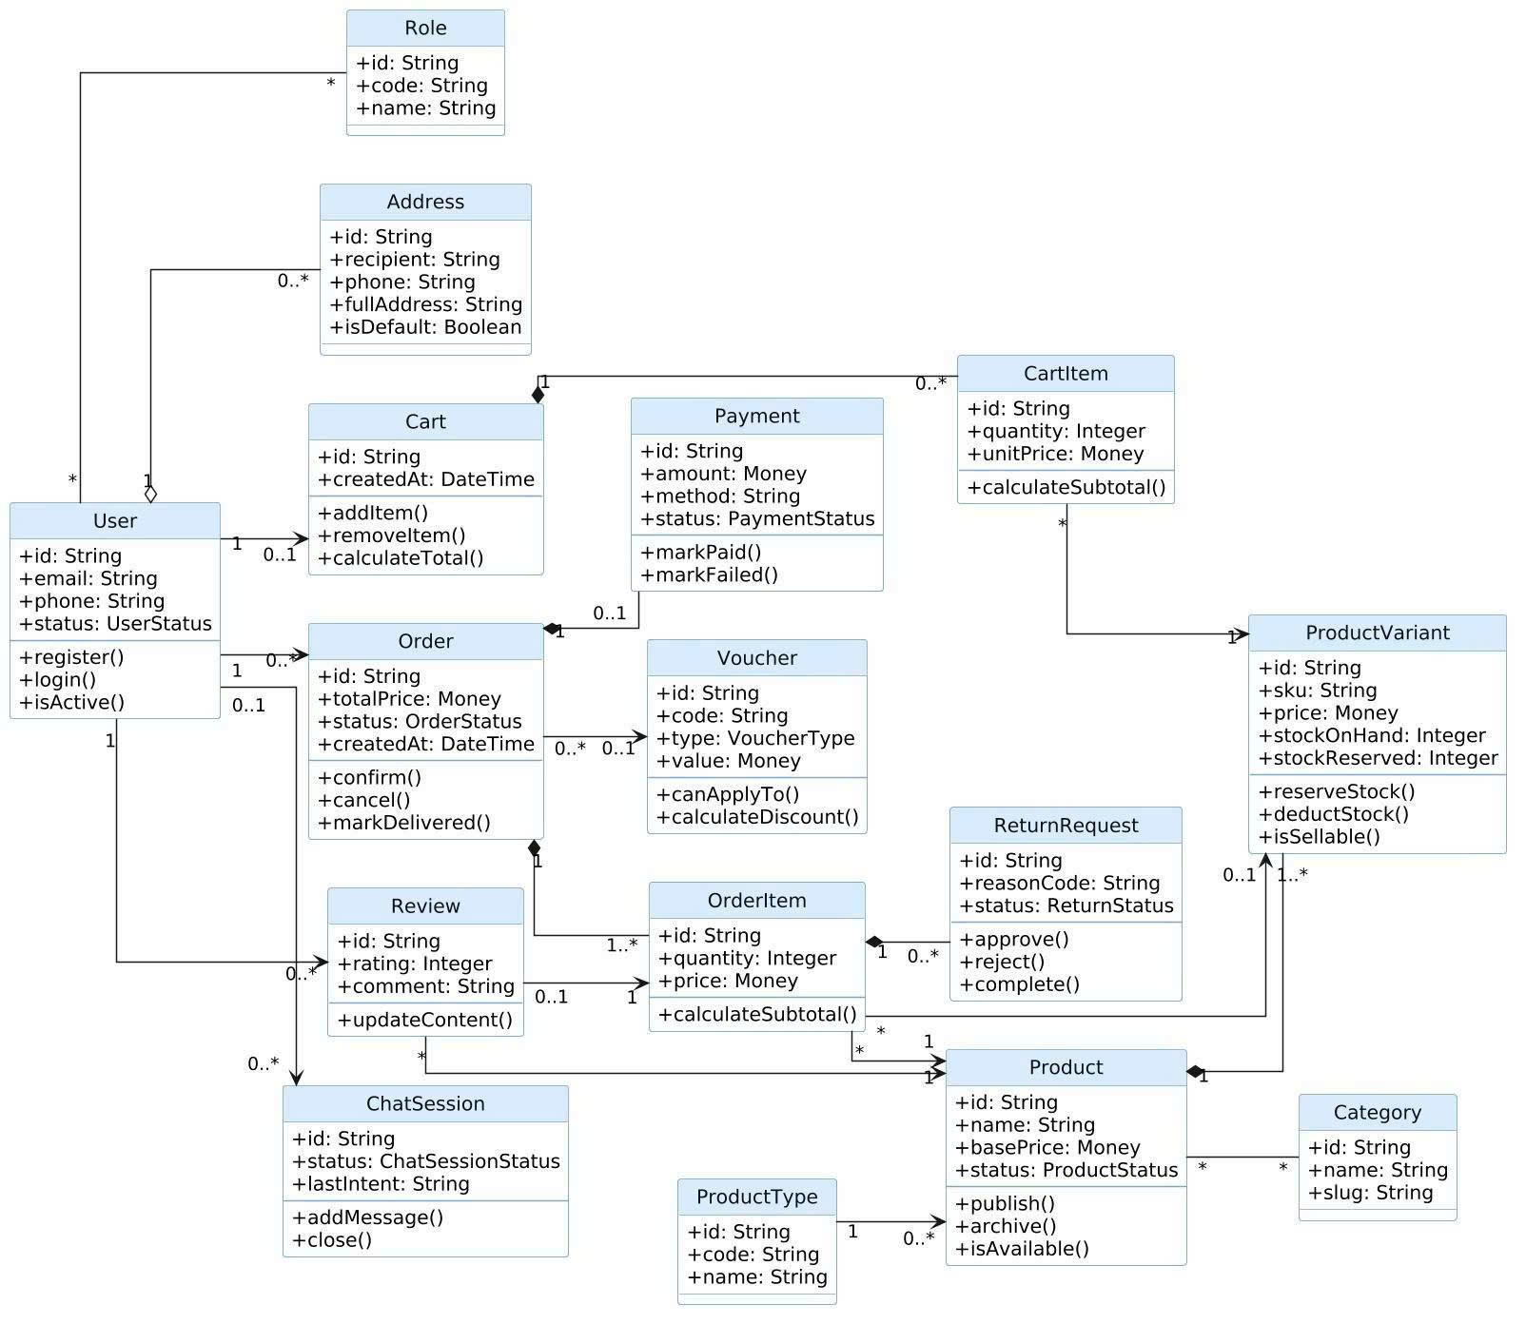

3.7. Thiết kế lược đồ tuần tự

3.7.1. Đăng nhập
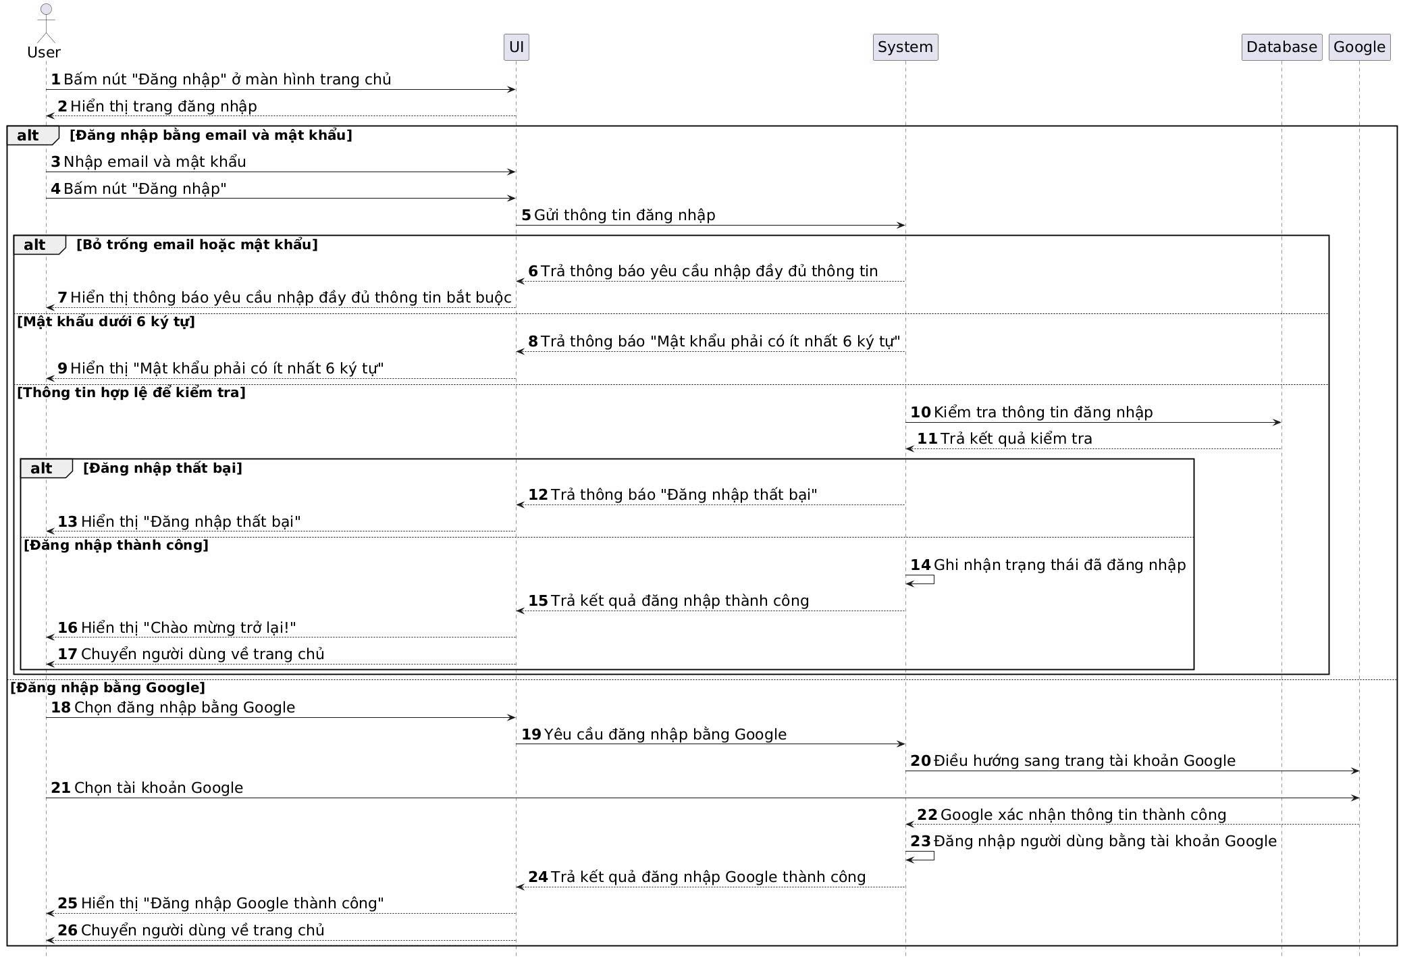

3.7.2. Đăng ký tài khoản
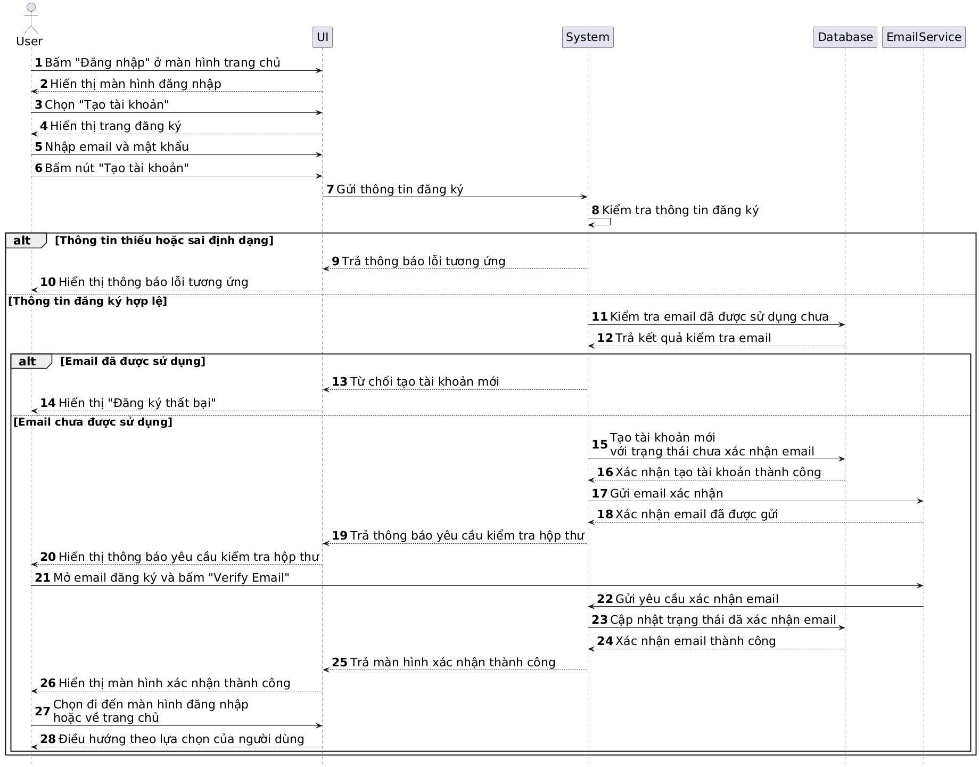

3.7.3. Quên mật khẩu
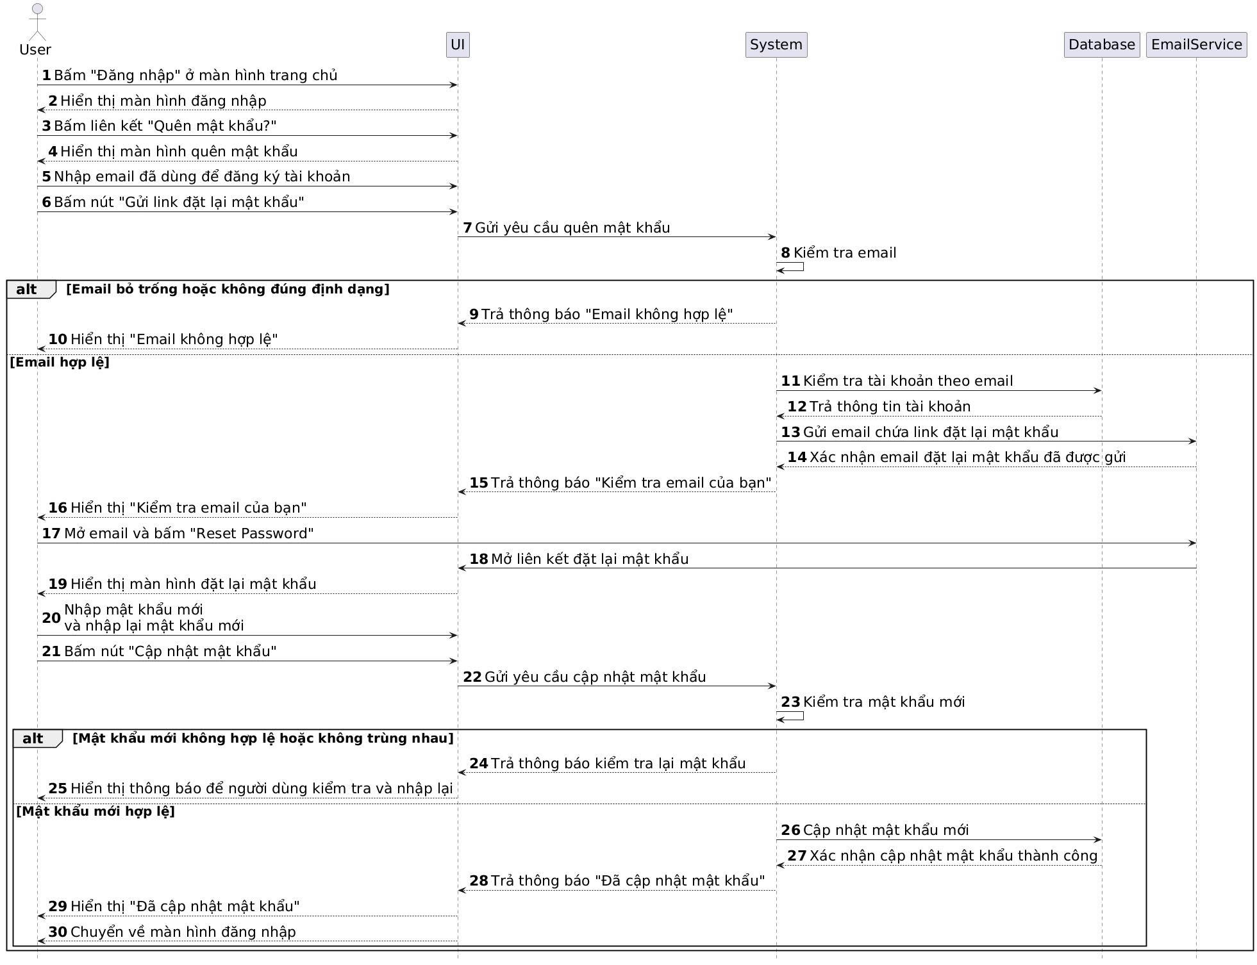

3.7.4. Tìm kiếm sản phẩm

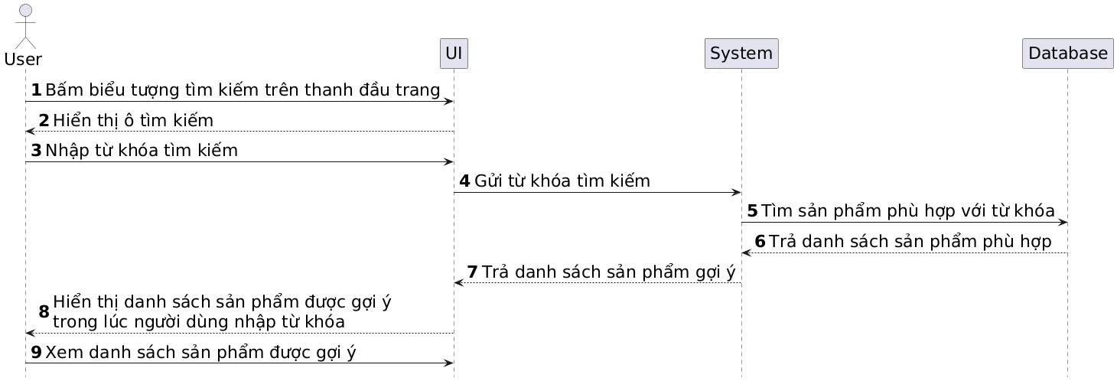

3.7.5. Thêm sản phẩm vào giỏ hàng
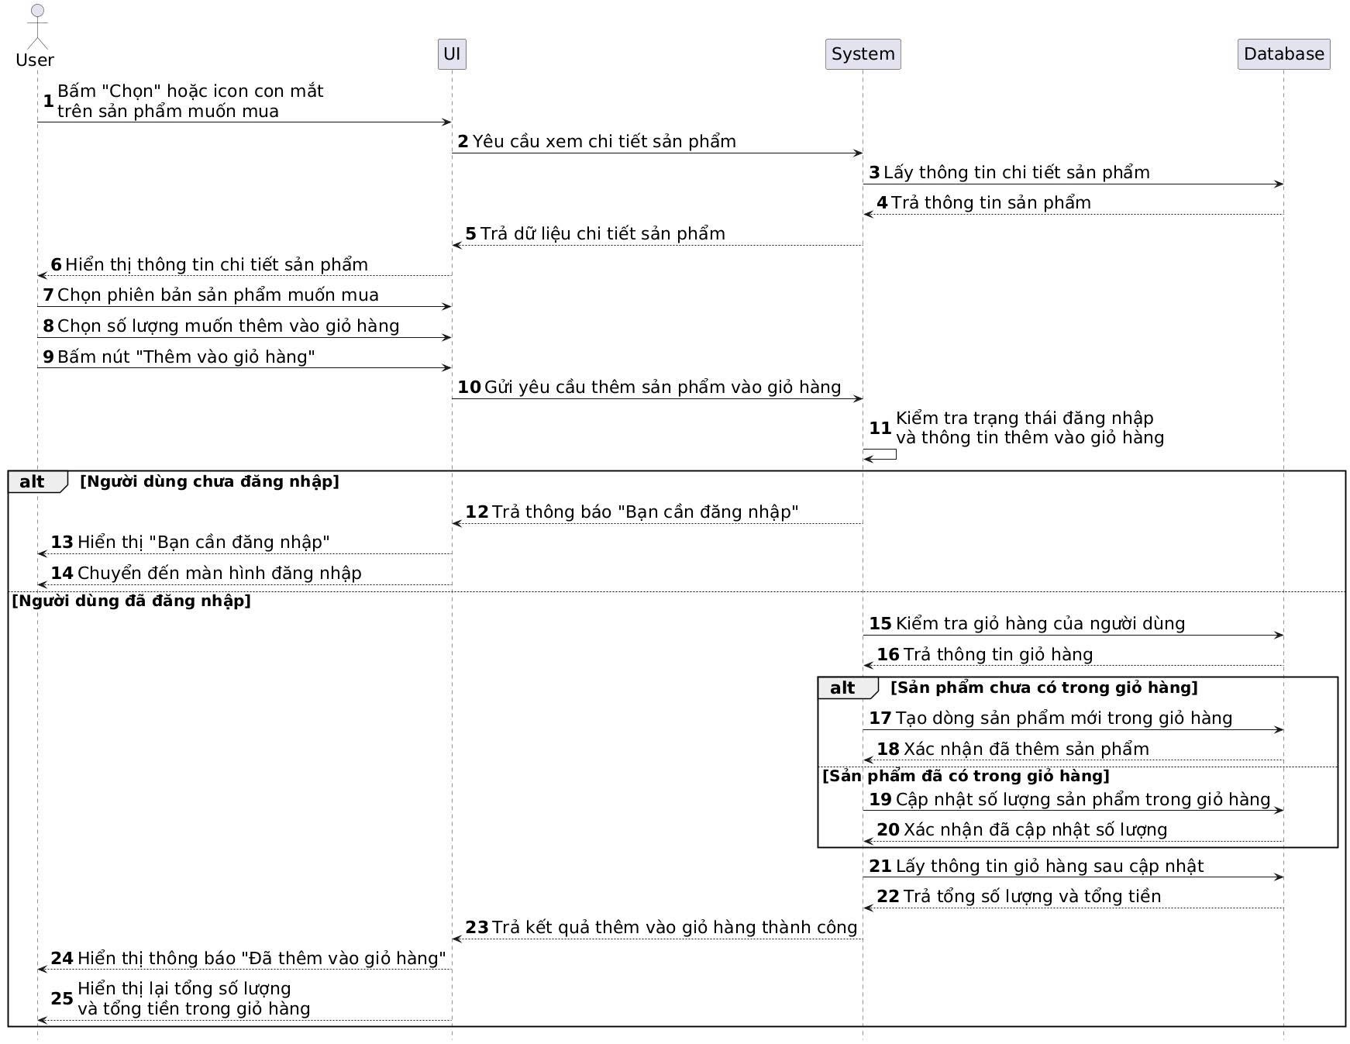

3.7.6. Đặt hàng và thanh toán
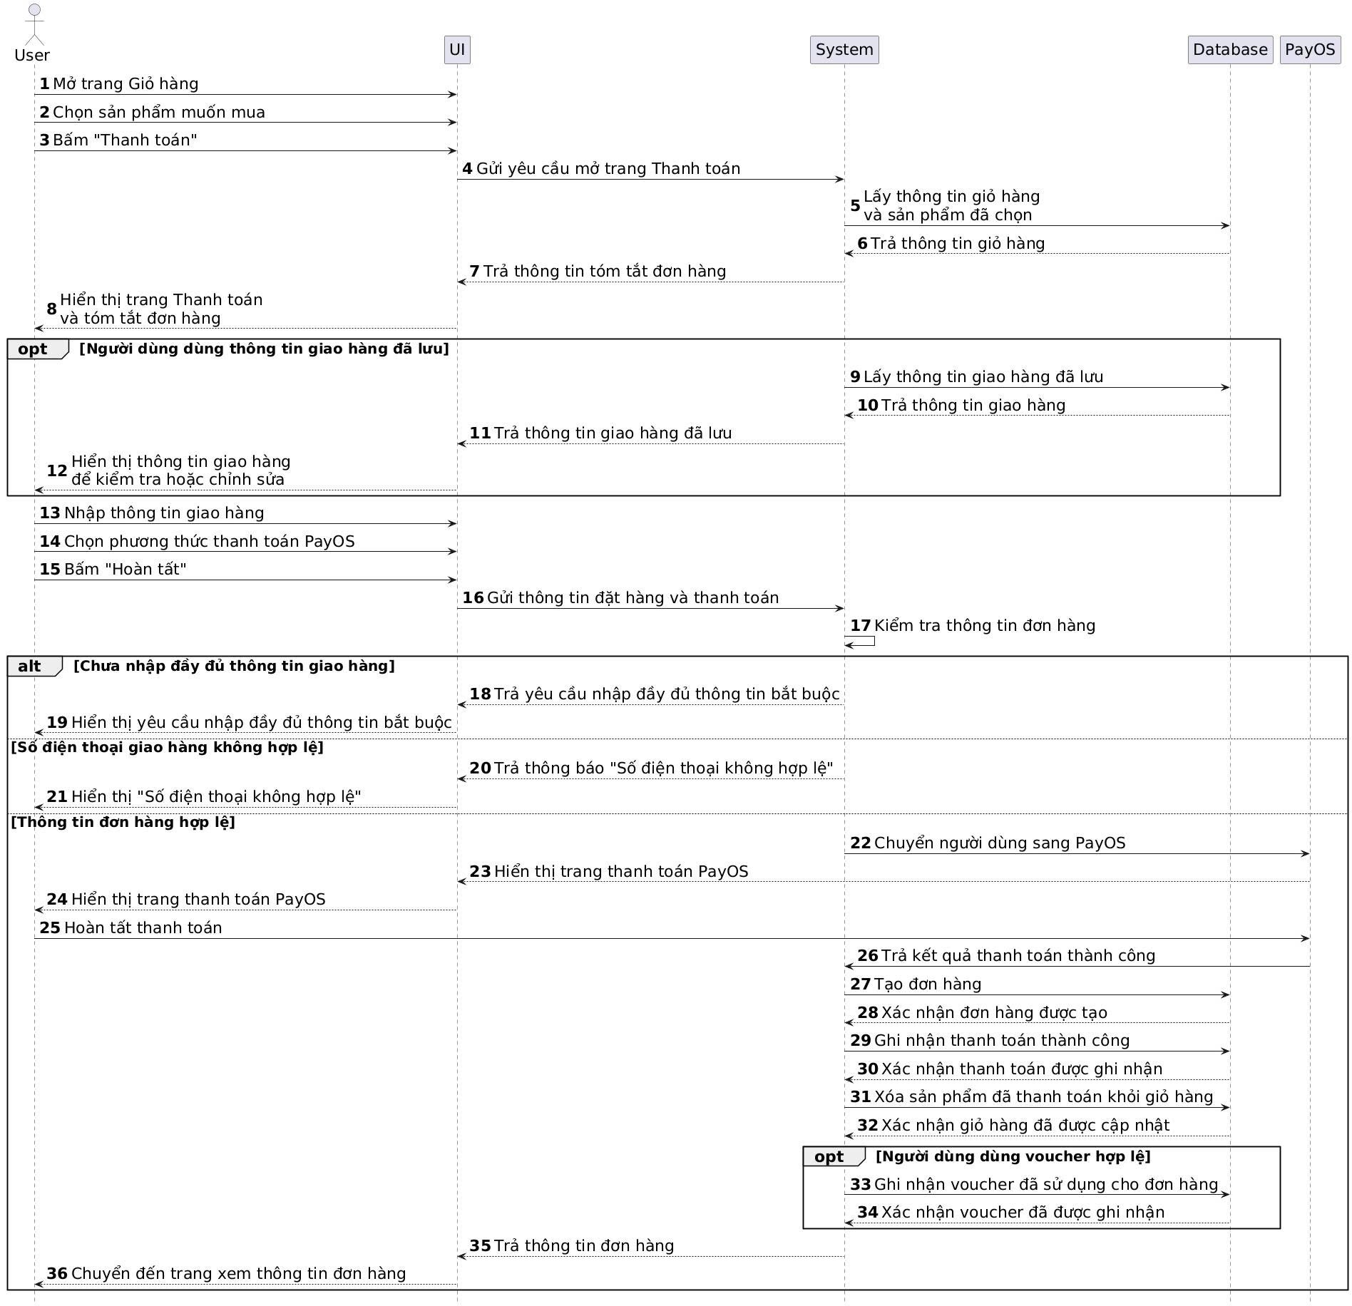

3.7.7. Áp dụng voucher
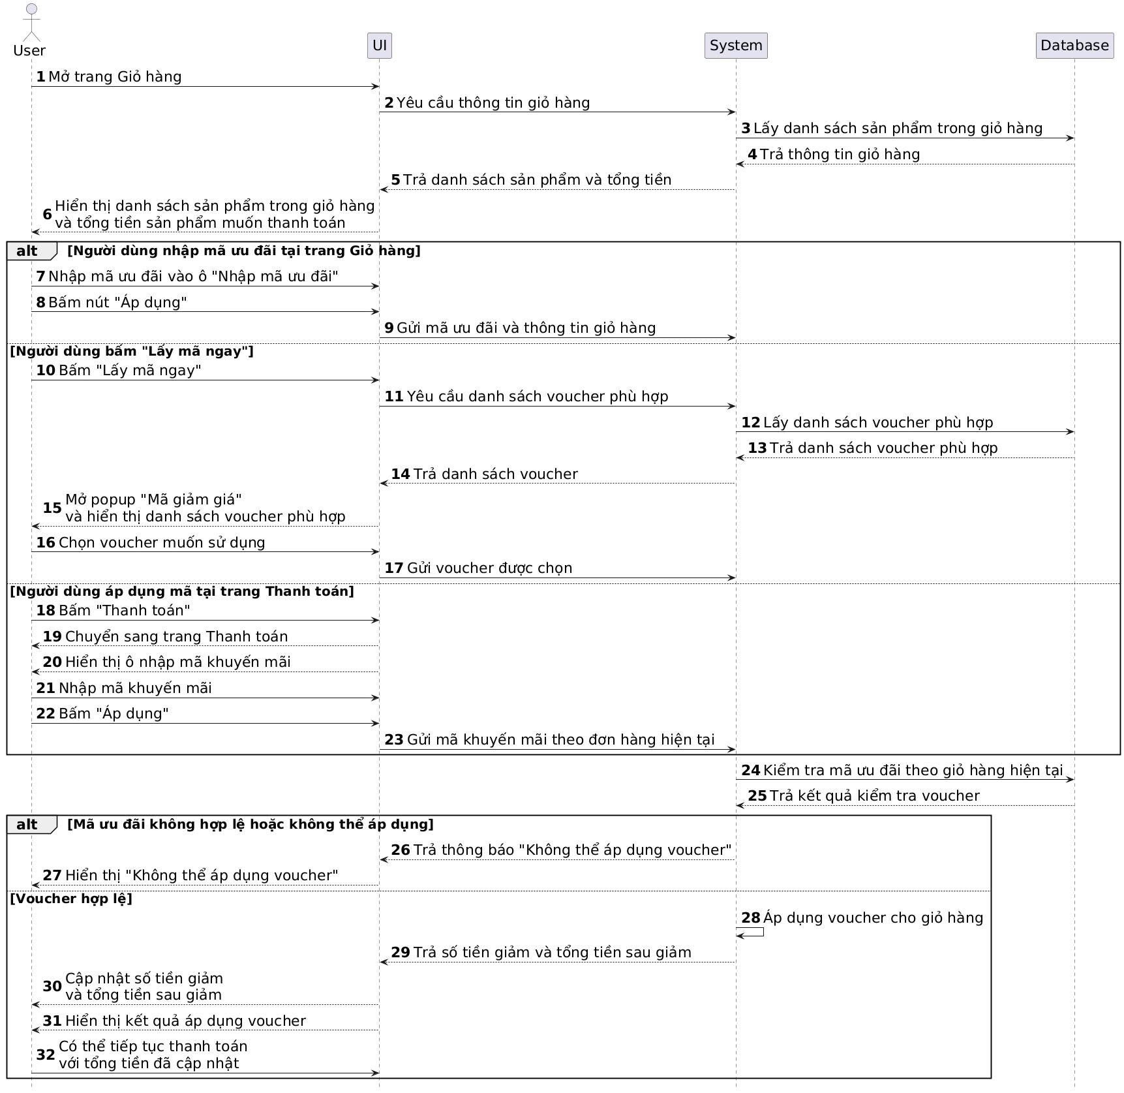

3.7.8. Chatbot tư vấn
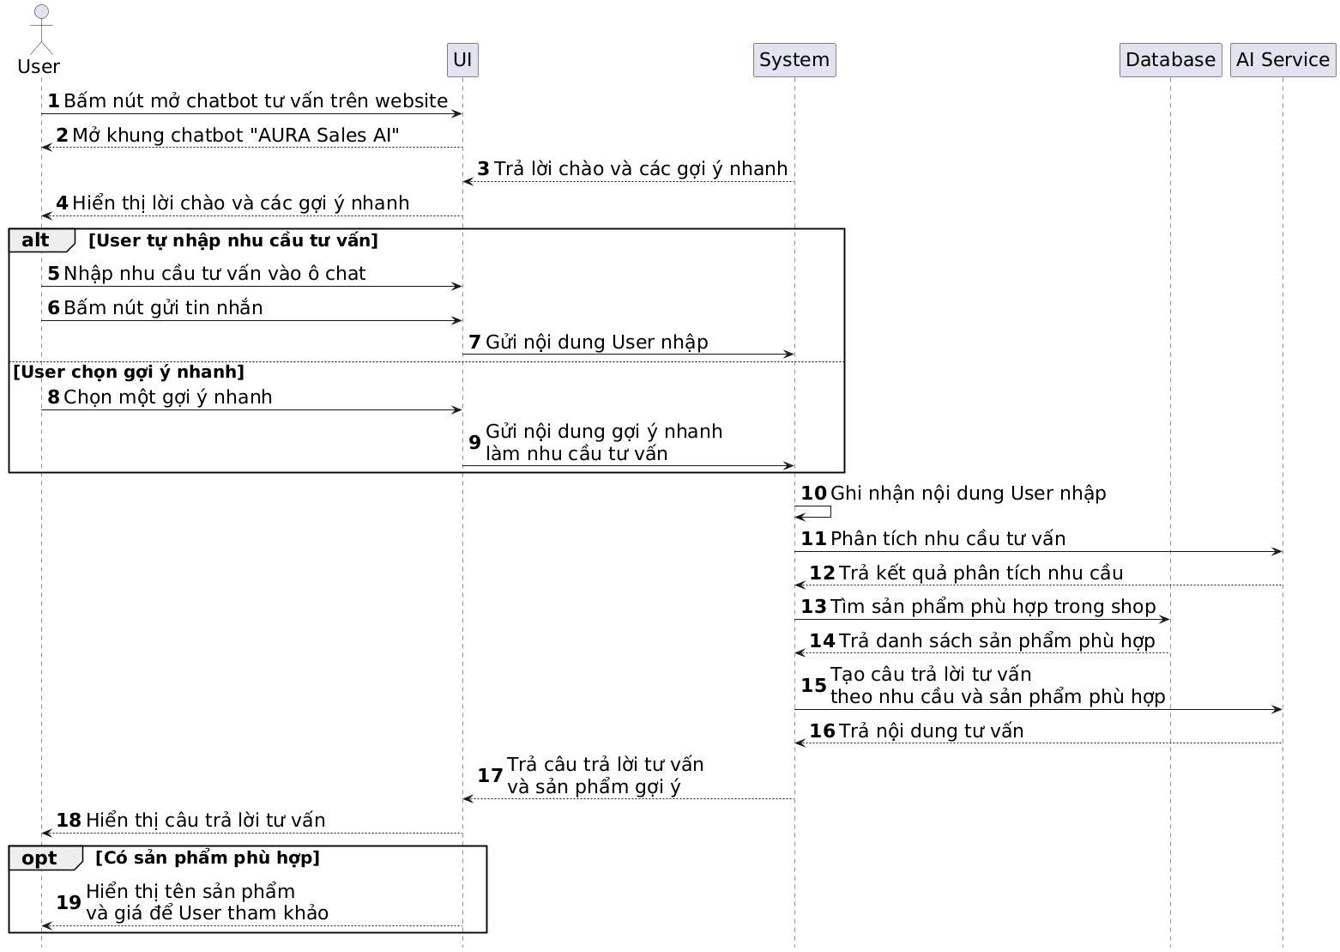

3.7.9. Gợi ý sản phẩm bằng AI
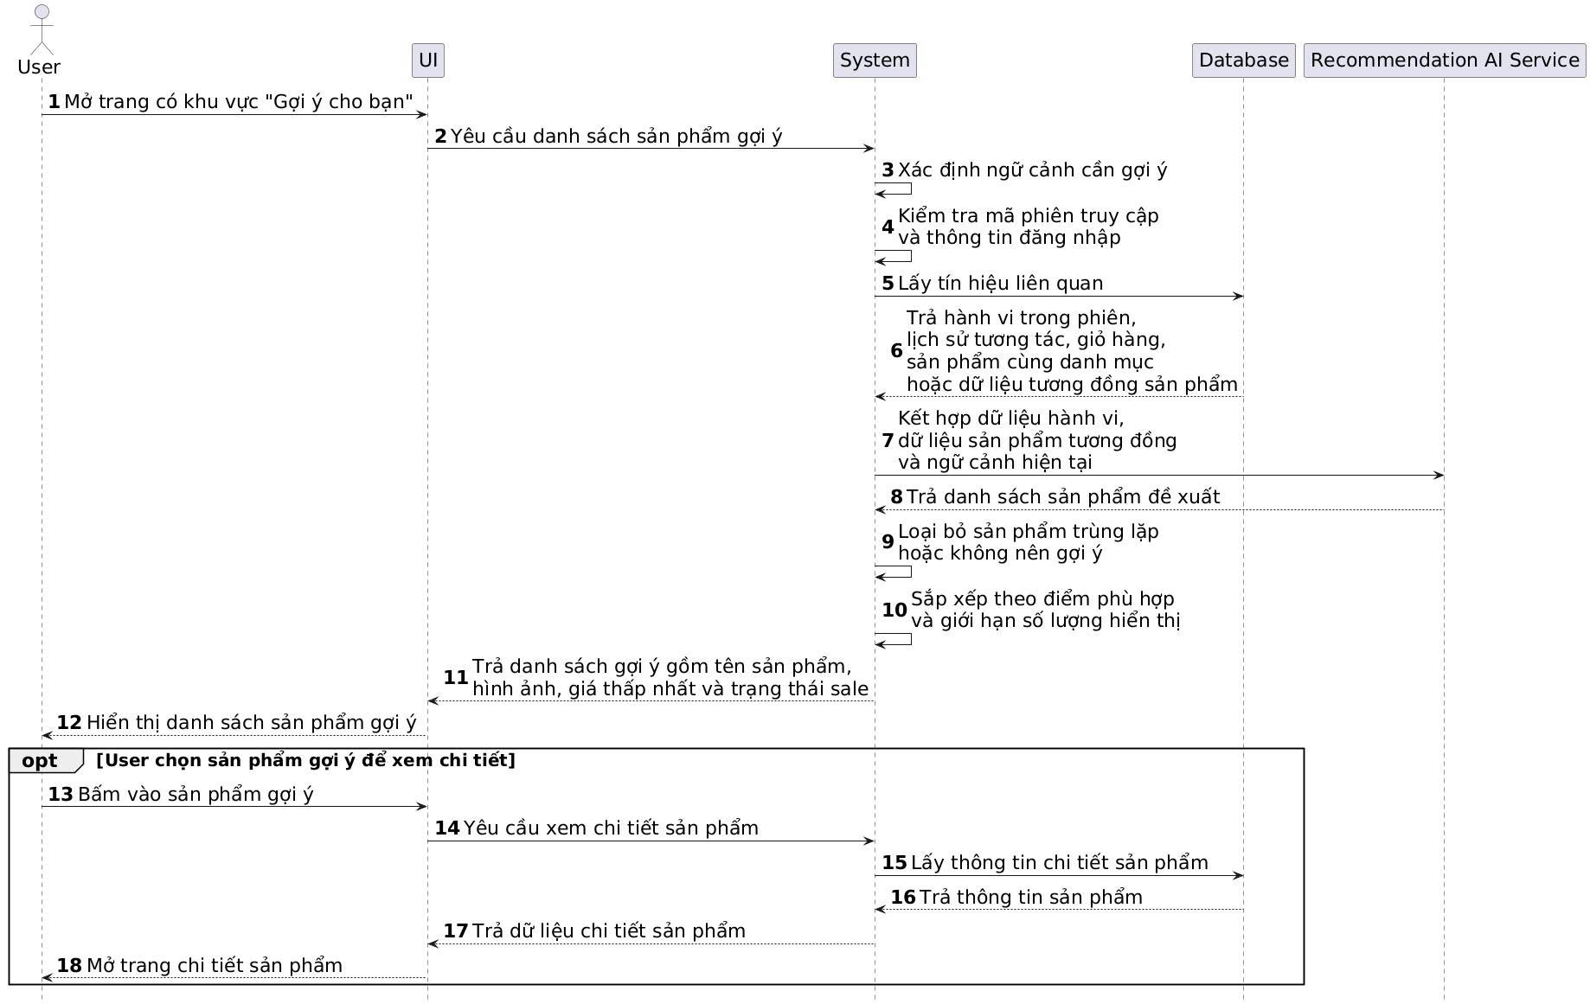

3.7.10. Yêu thích sản phẩm
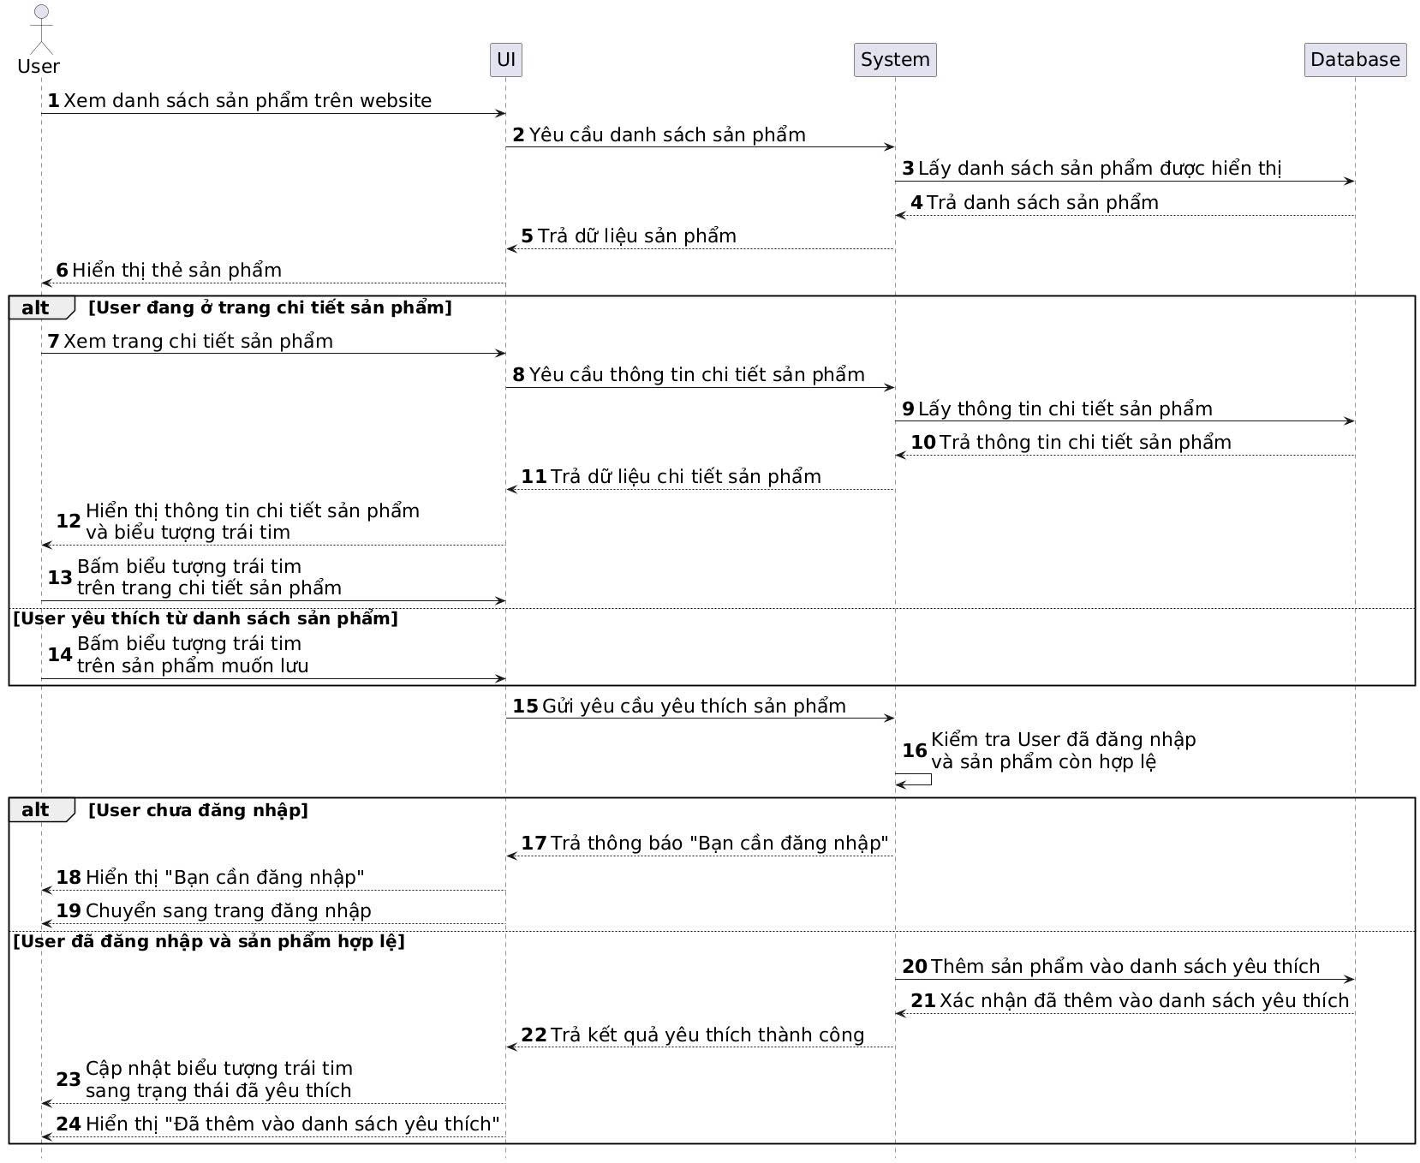

3.7.11. Hủy đơn hàng bởi người dùng
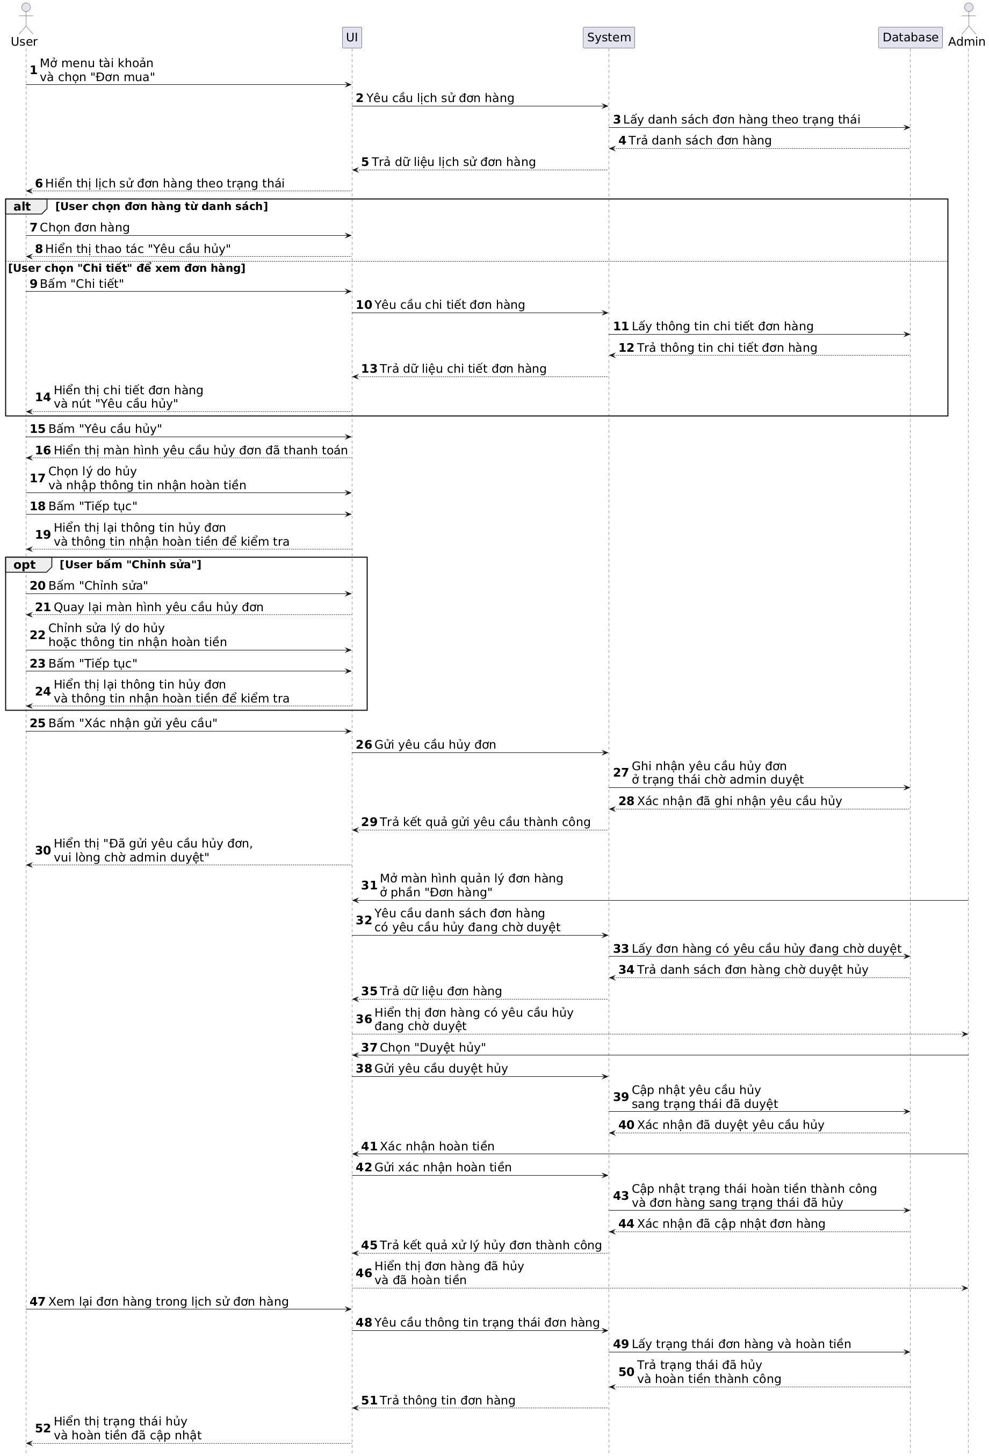

3.7.12. Đánh giá sản phẩm

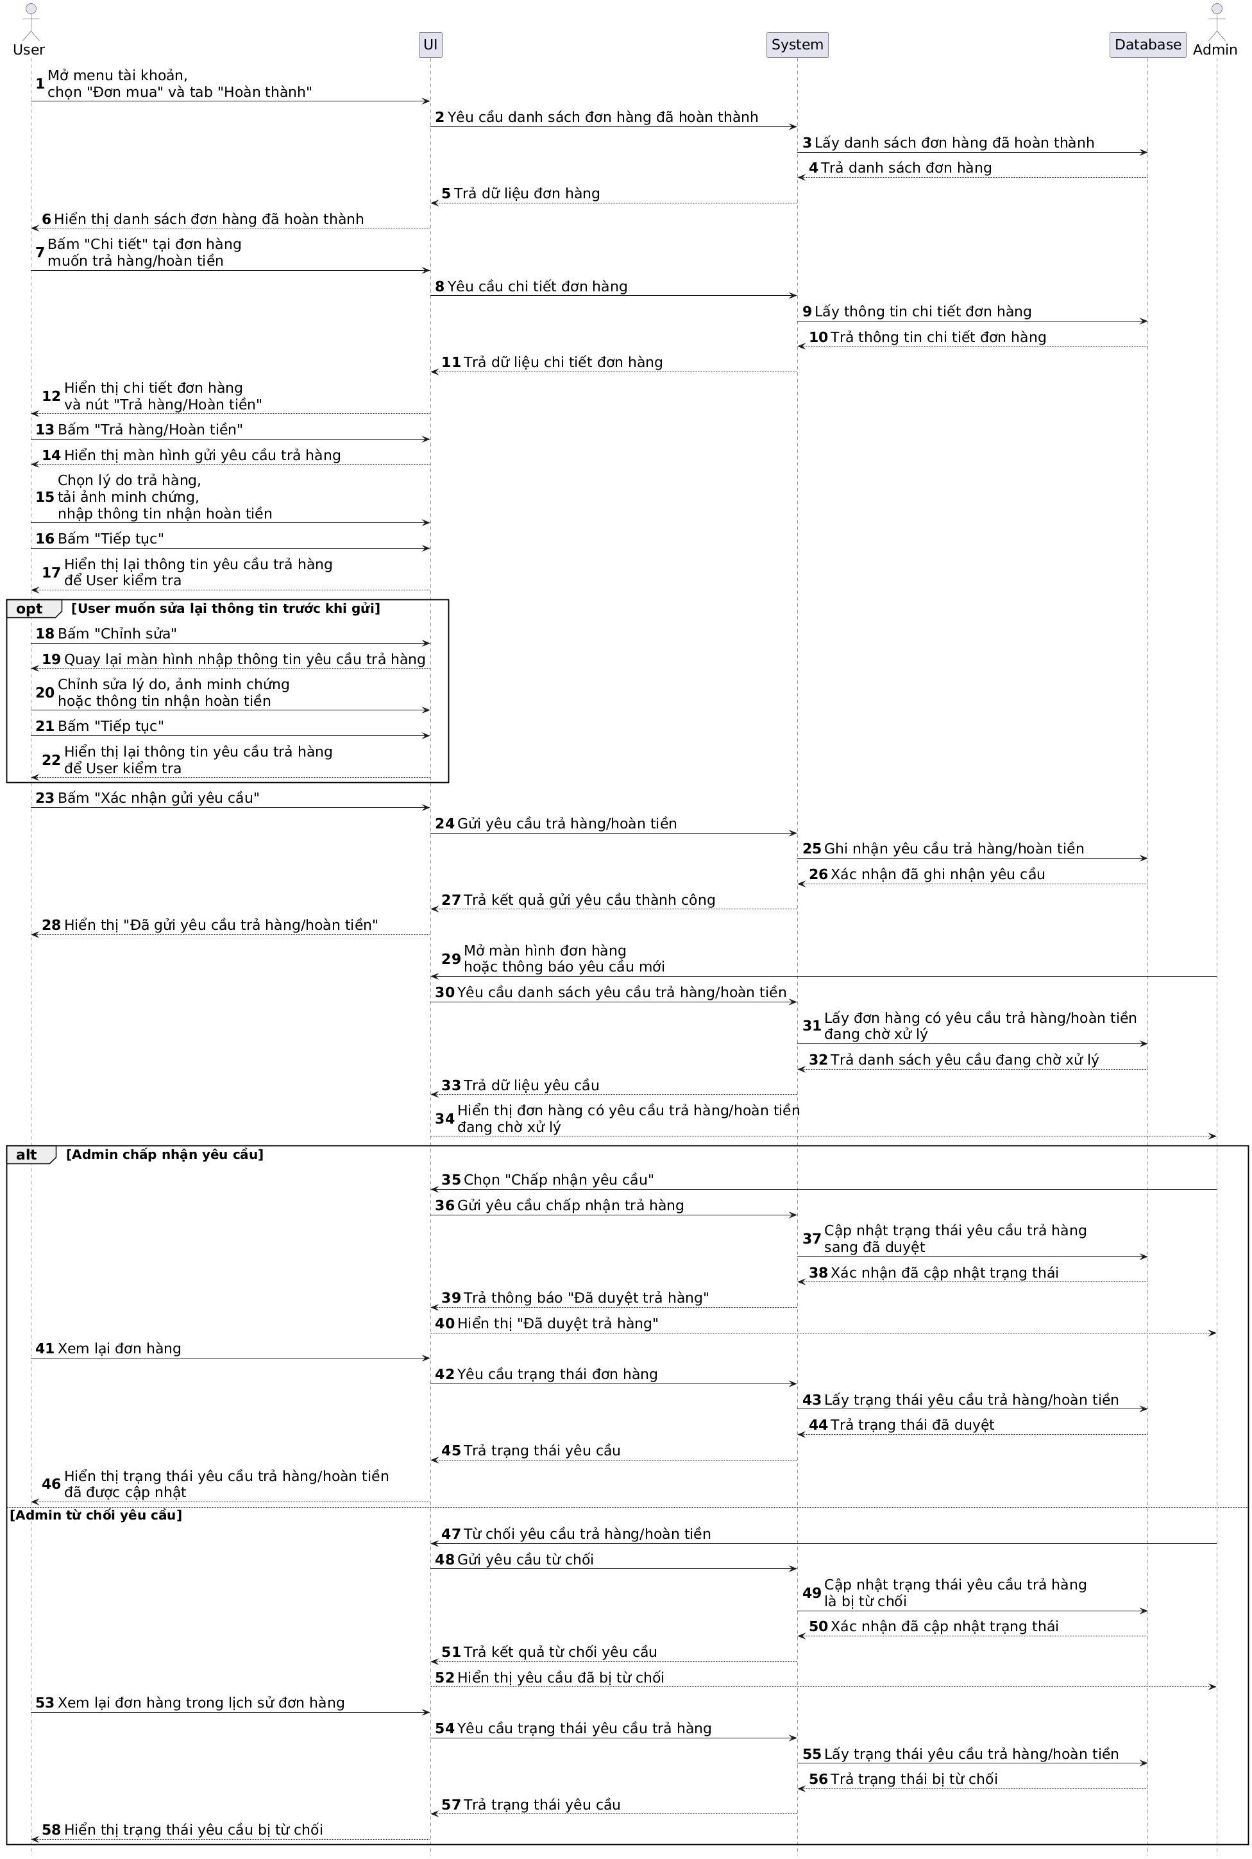3.7.13. Yêu cầu trả hàng/hoàn tiền bởi người dùng
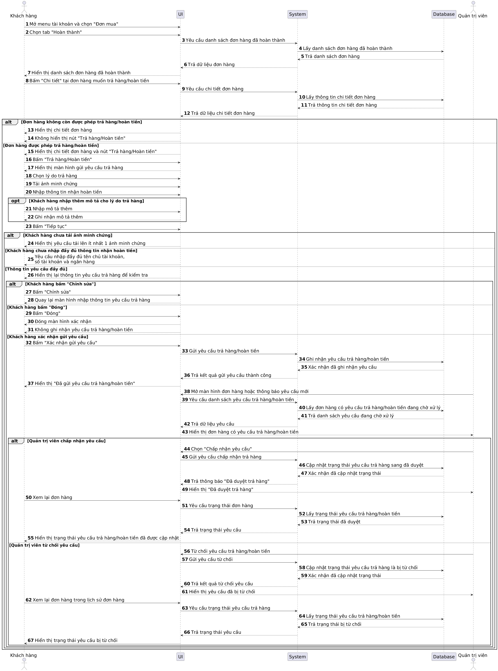

3.7.14. Tạo sản phẩm mới
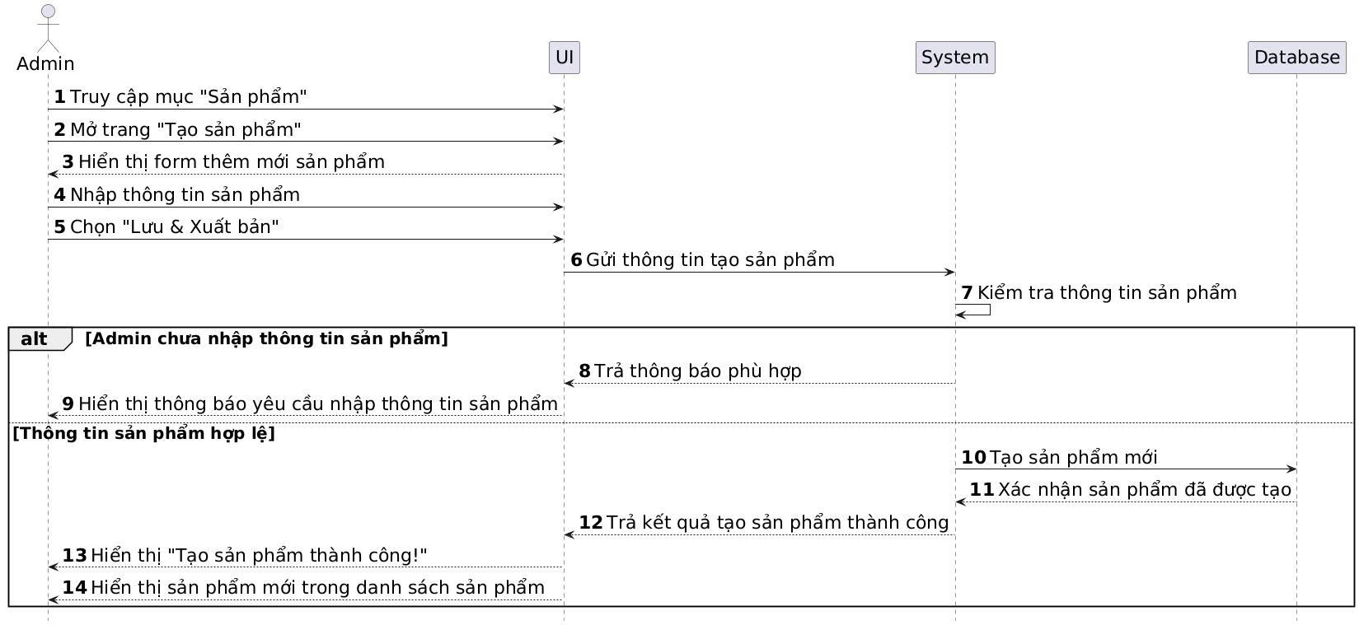

3.7.15. Chỉnh sửa sản phẩm
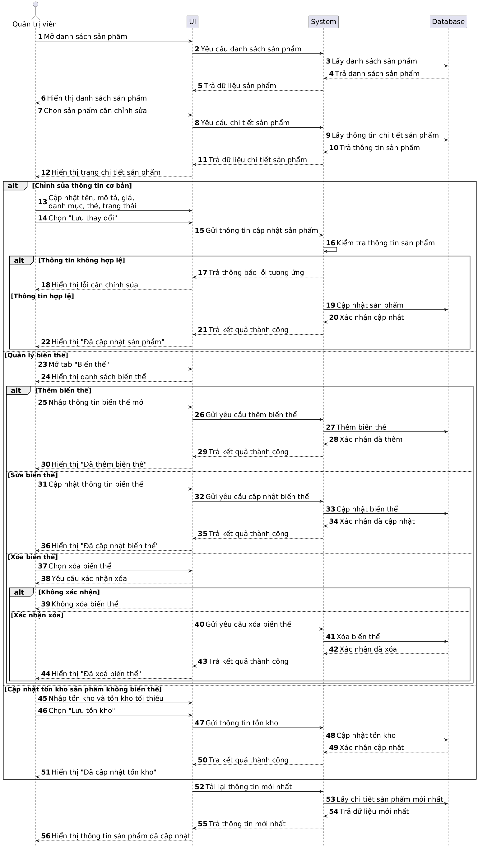

3.7.16. Xóa/Tạm ngưng sản phẩm
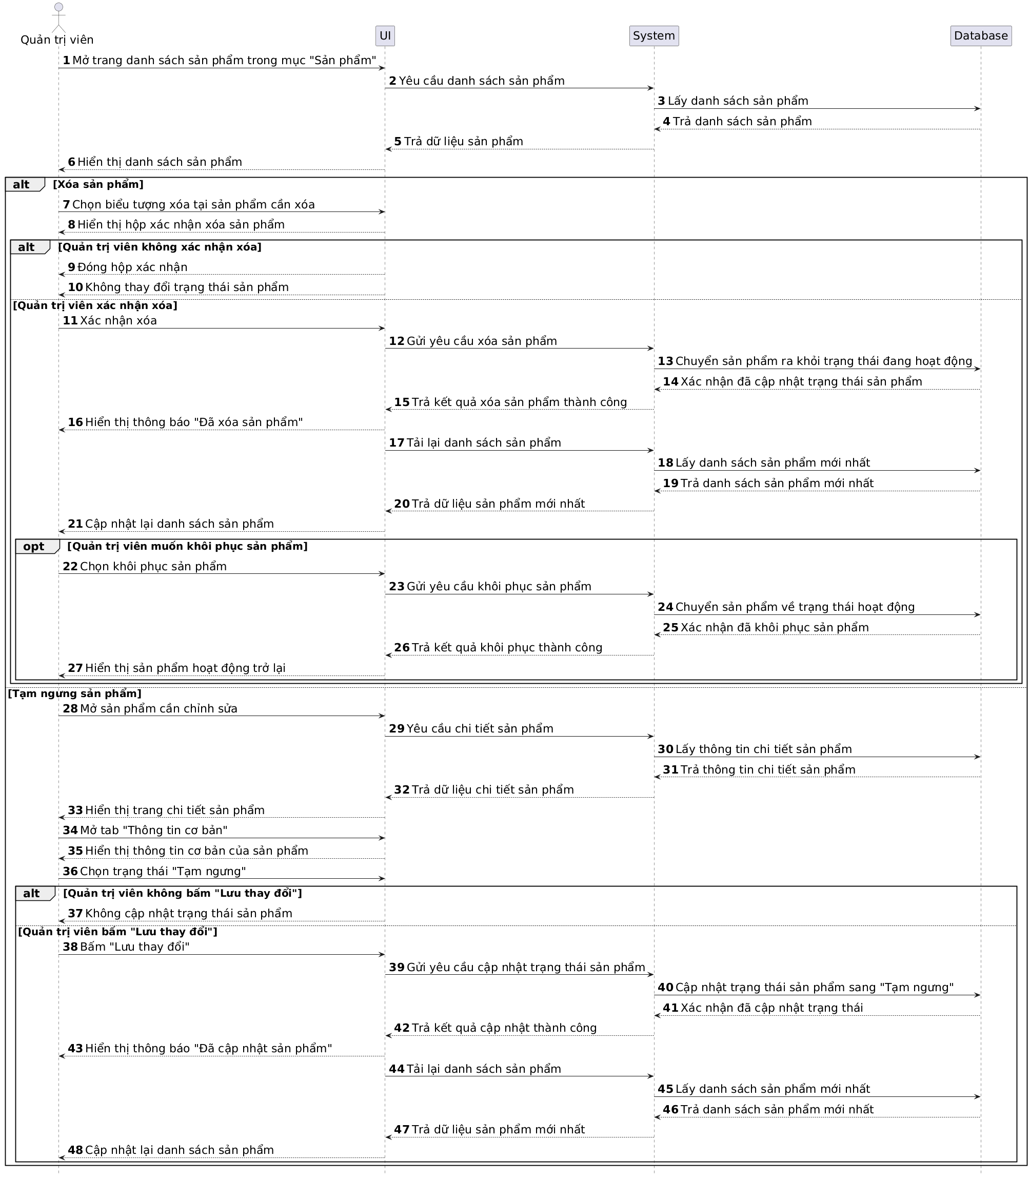

3.7.17. Quản lý voucher

3.7.17.1. Thêm voucher
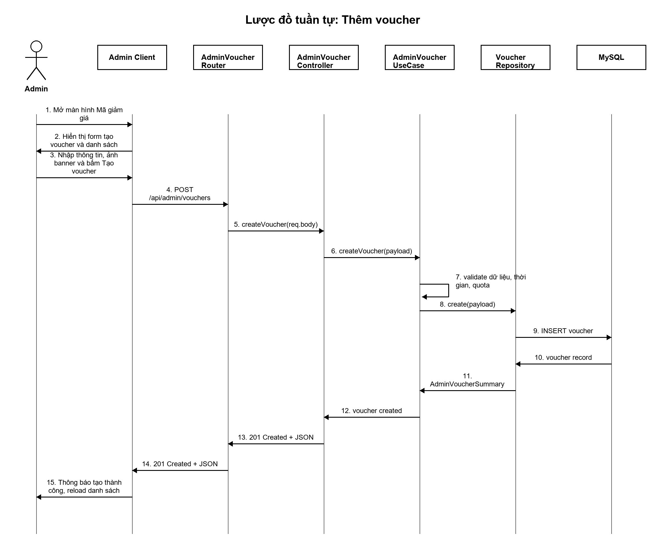

3.7.17.2. Sửa voucher
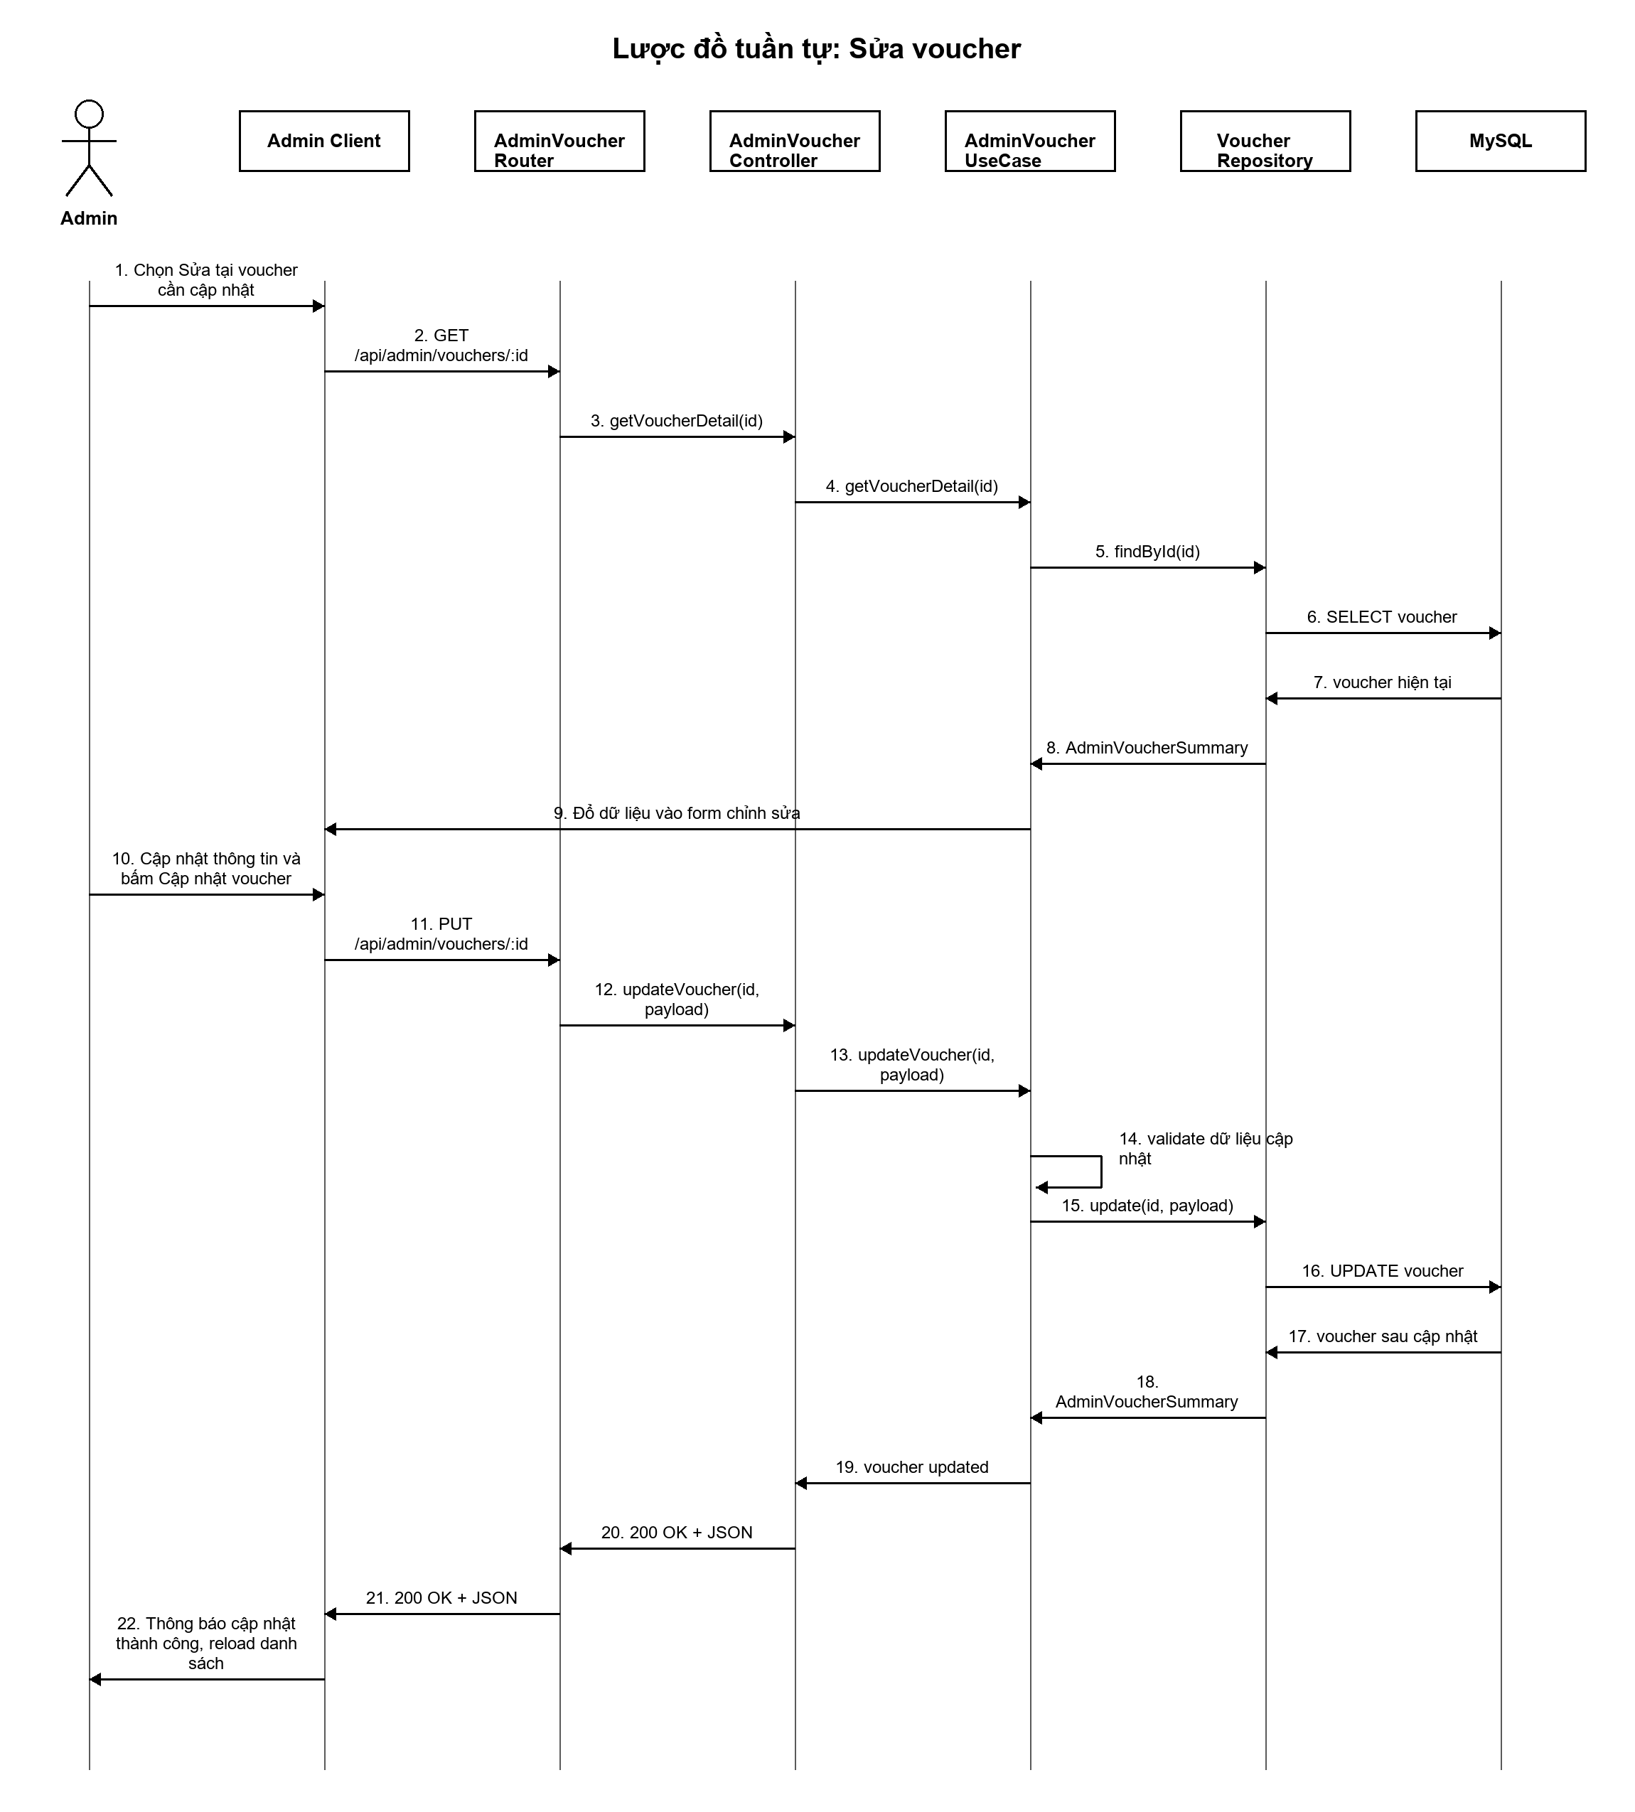

3.7.17.3. Tắt voucher
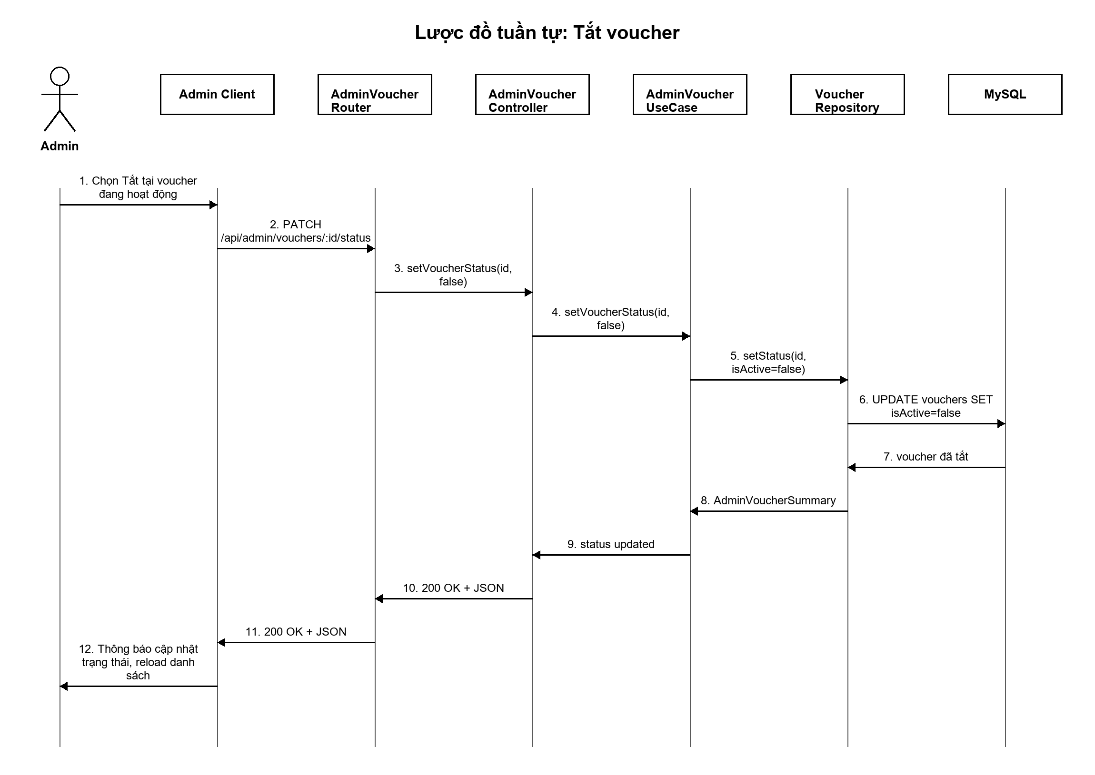

3.7.18. Quản lý người dùng
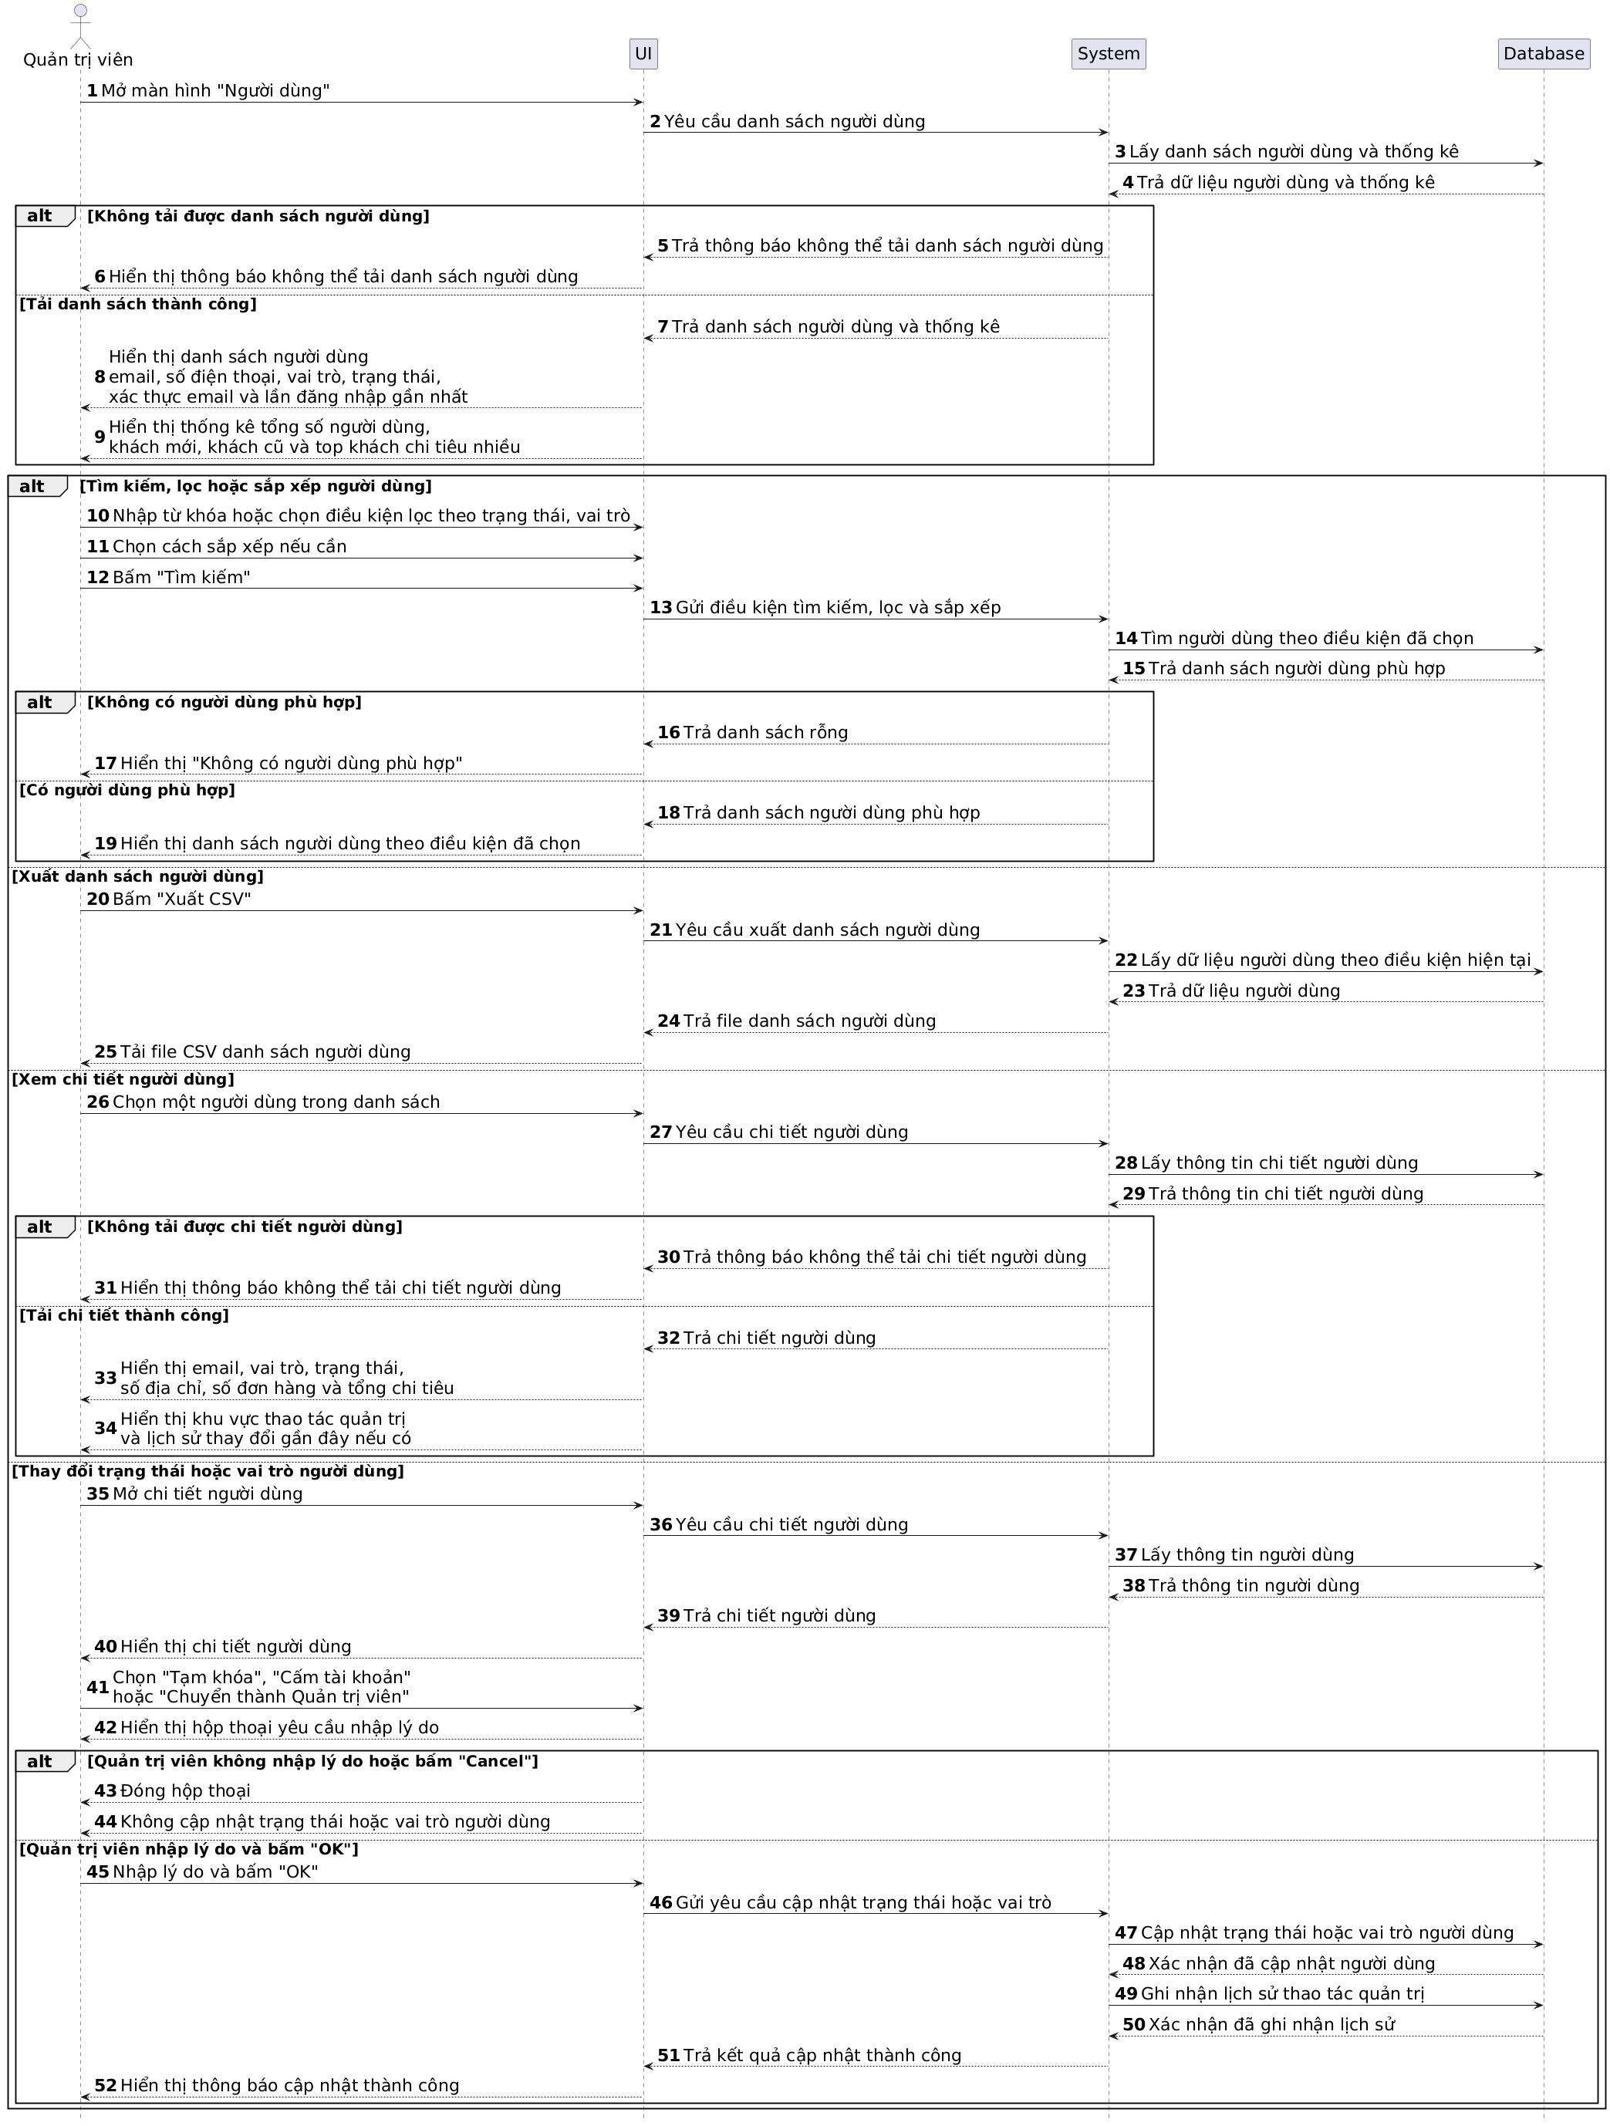

3.7.19. Quản lý banner
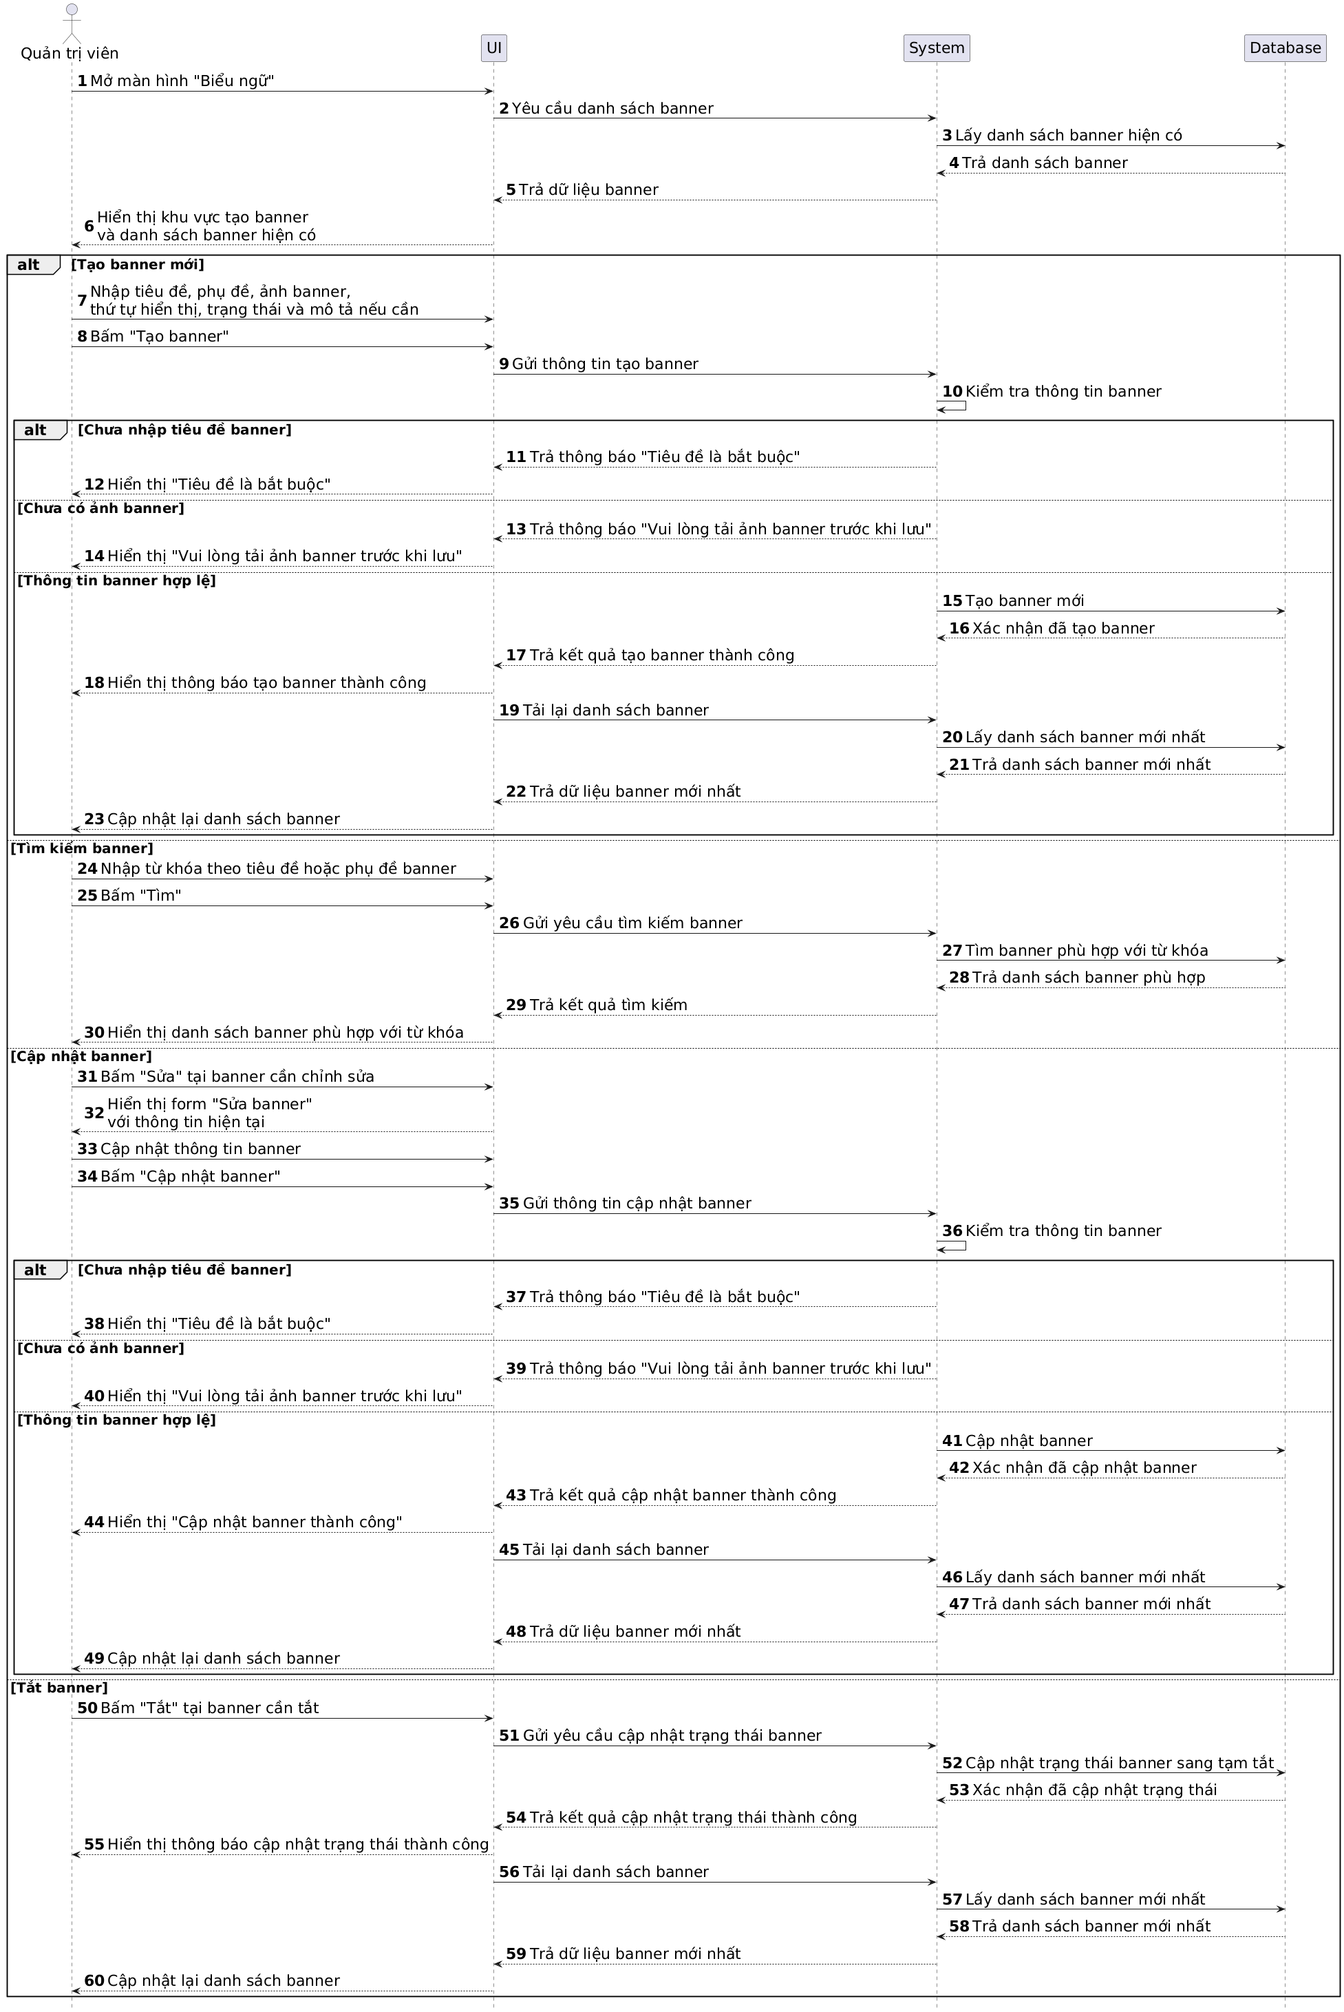

3.7.20. Quản lý tồn kho
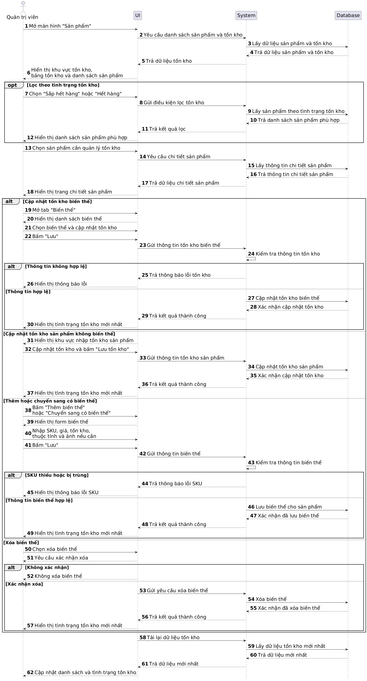

3.7.21. Export sản phẩm ra file csv
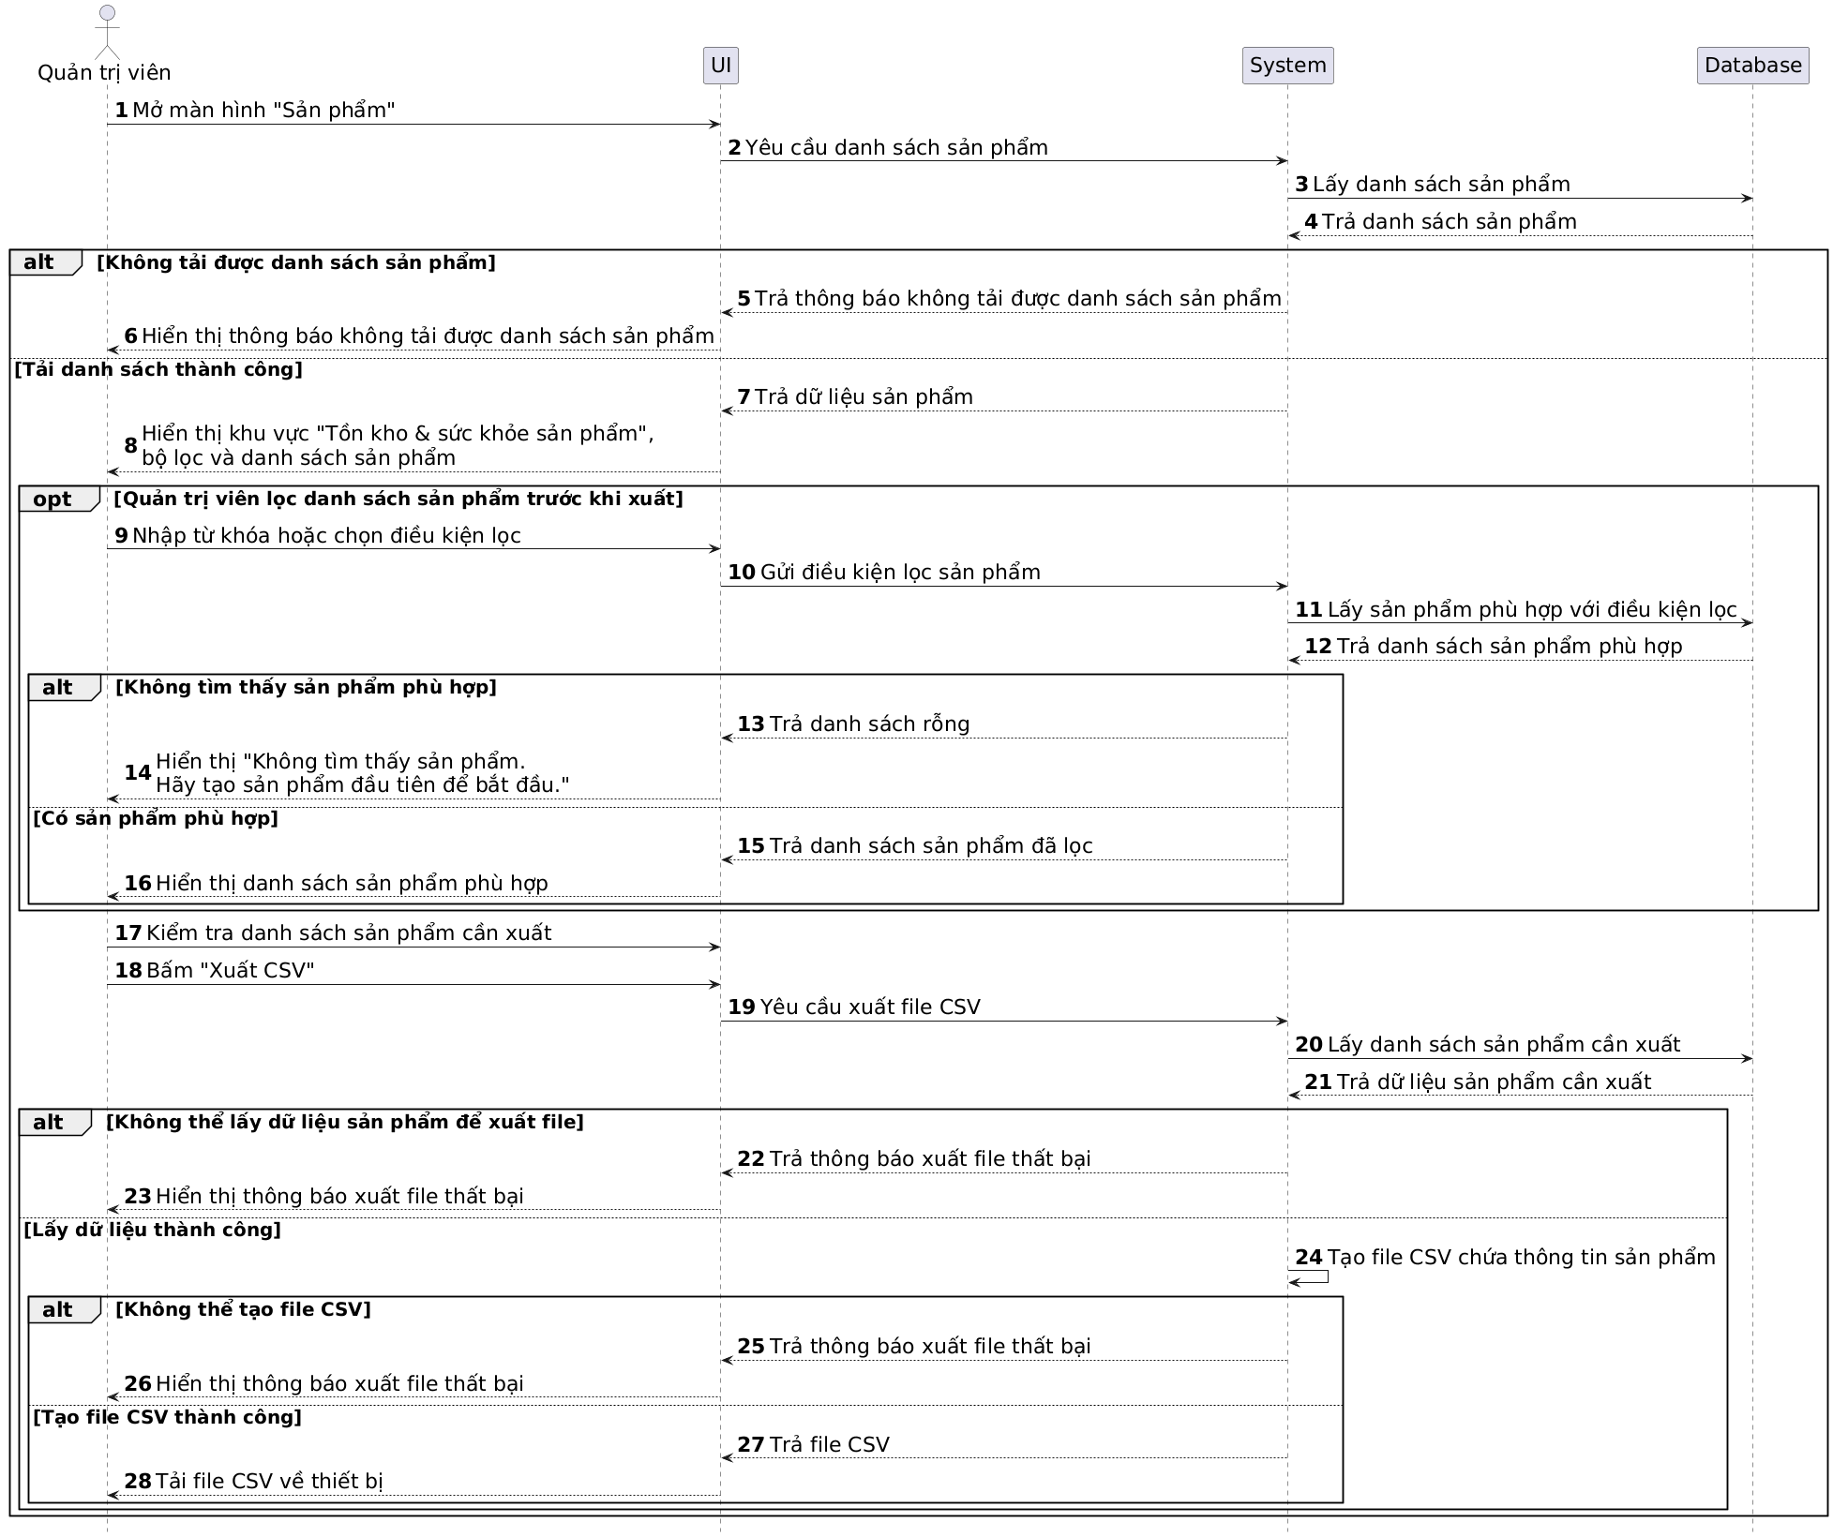

3.7.22. Worker đối soát PayOS
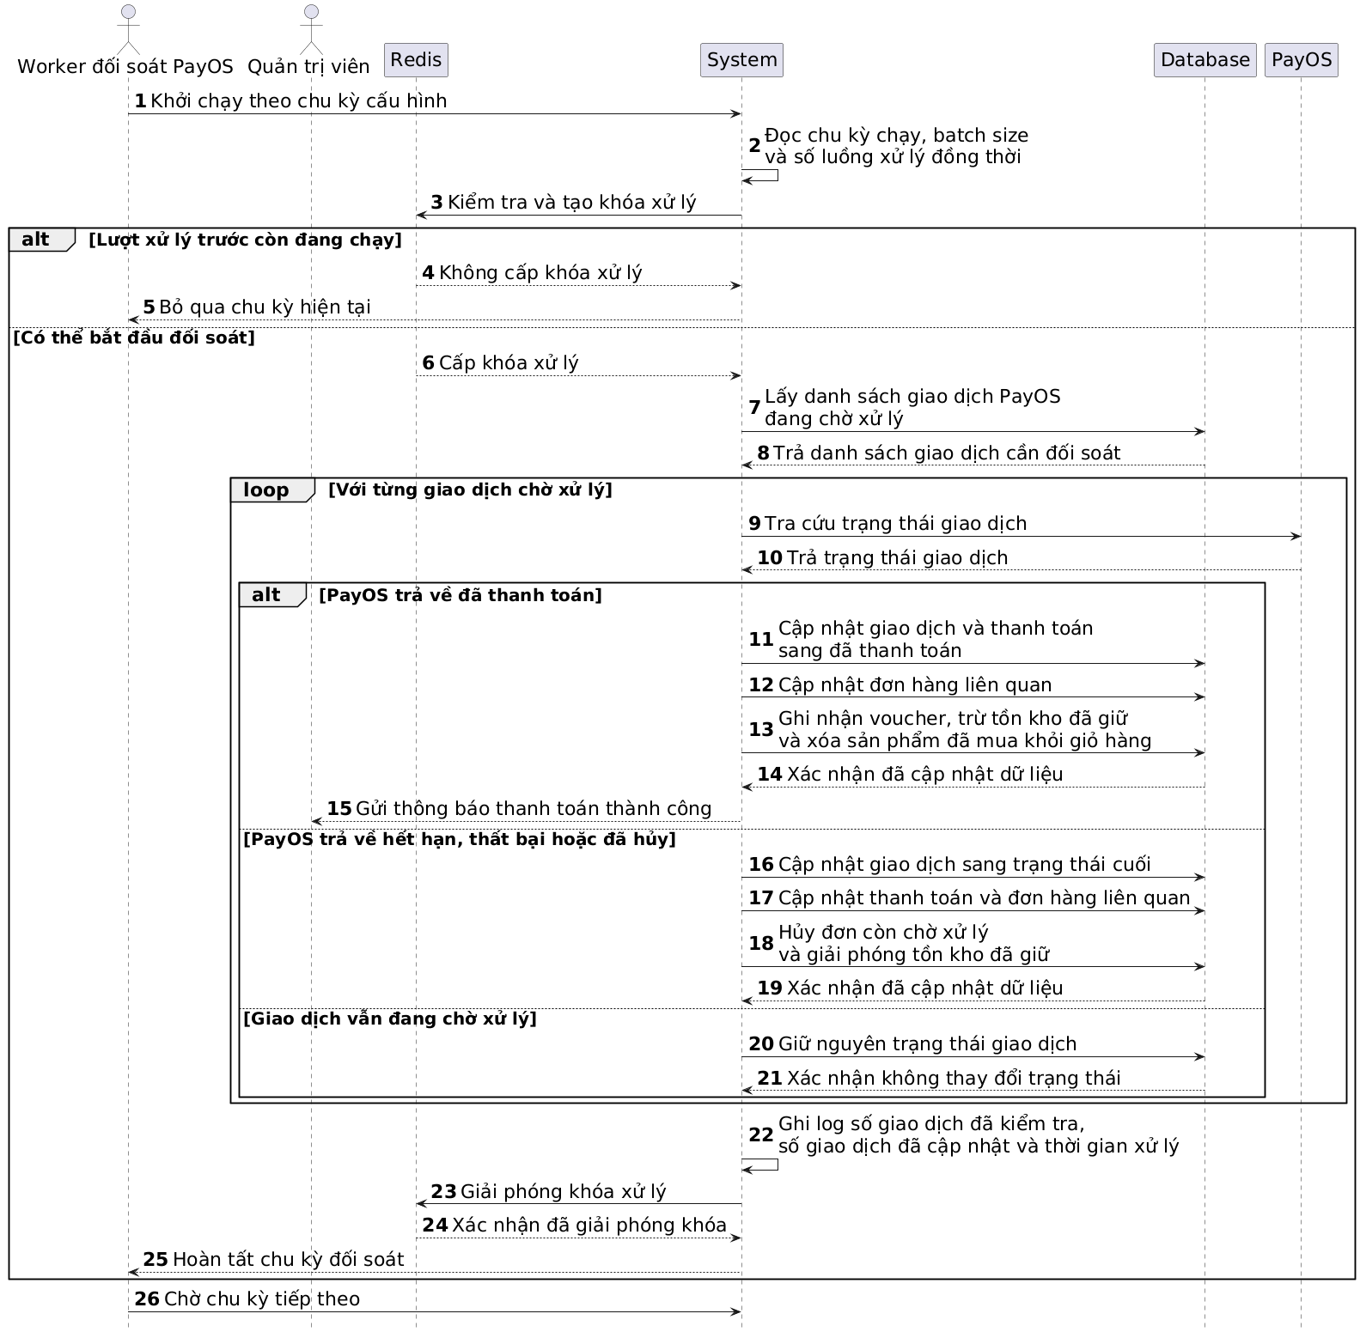

3.8. Thiết kế giao diện

3.8.1. Giao diện người dùng
Website người dùng được thiết kế theo phong cách thời trang cao cấp, ưu tiên hình ảnh sản phẩm, bố cục thoáng, điều hướng rõ ràng, bộ lọc hữu dụng và các khối gợi ý đặt đúng ngữ cảnh.
Trang quản trị/seller được định hướng như dashboard vận hành, tập trung vào số liệu quan trọng, cảnh báo, hàng đợi xử lý đơn hàng, tình trạng sản phẩm, hiệu quả voucher và hành vi người dùng.
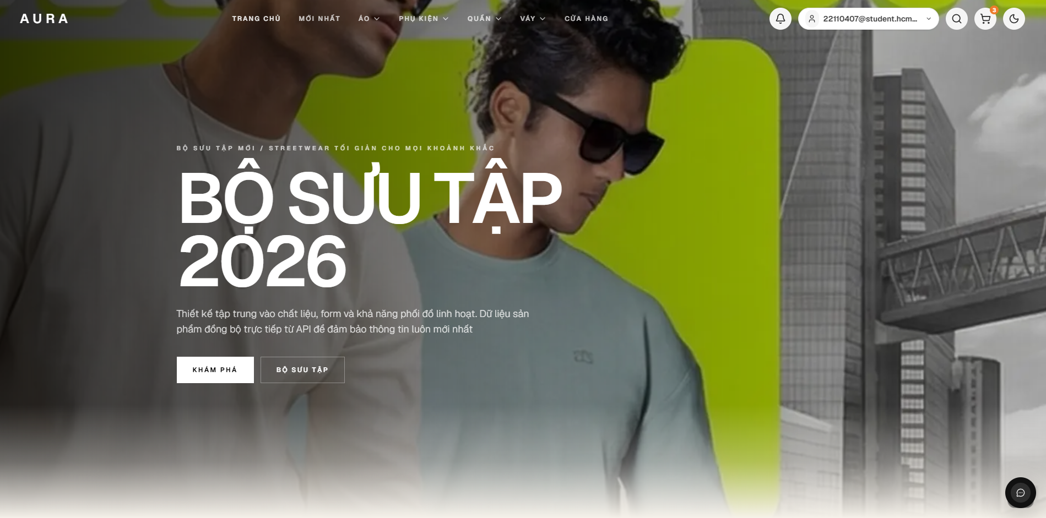
3.5.a Trang chủ
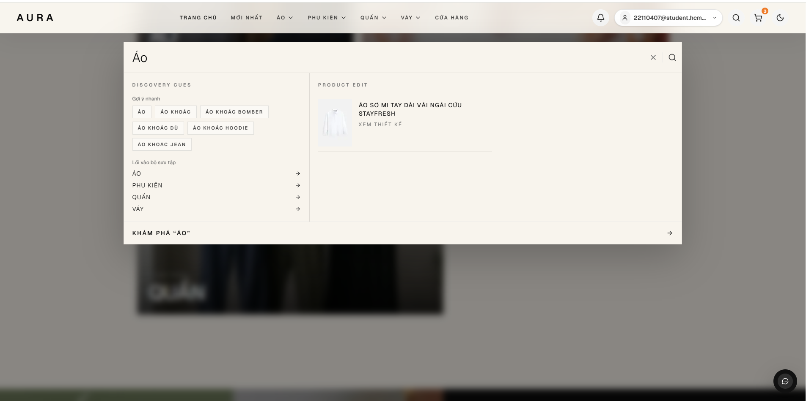
3.5.b. Tìm kiếm sản phẩm
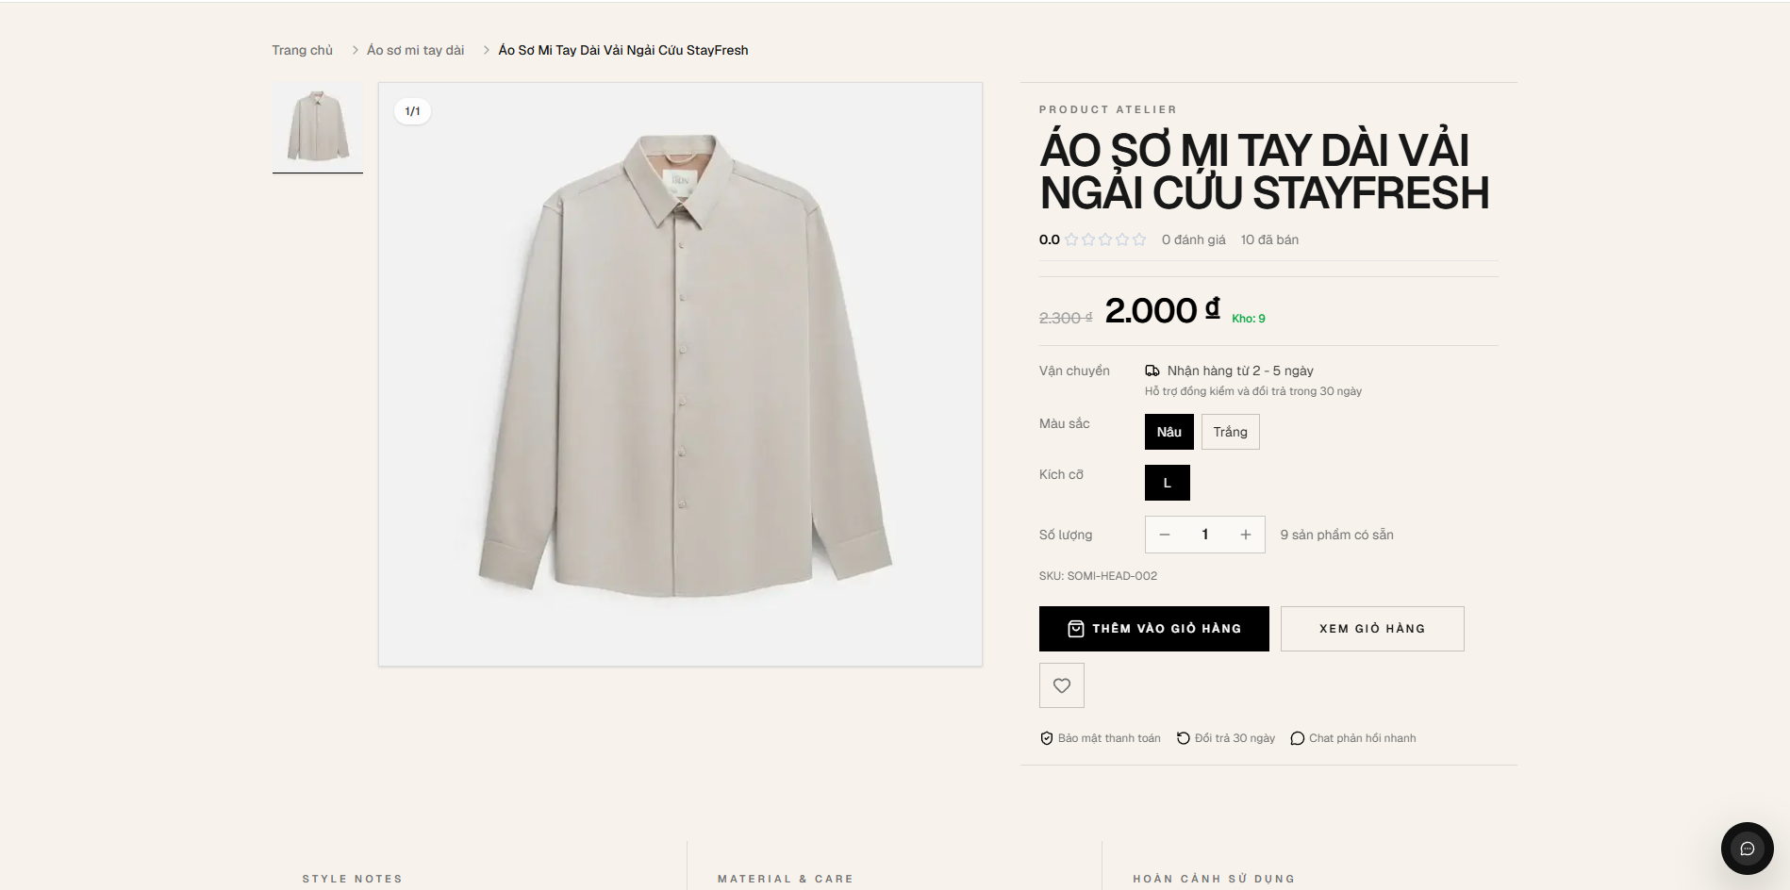
3.5.c. Chi tiết sản phẩm
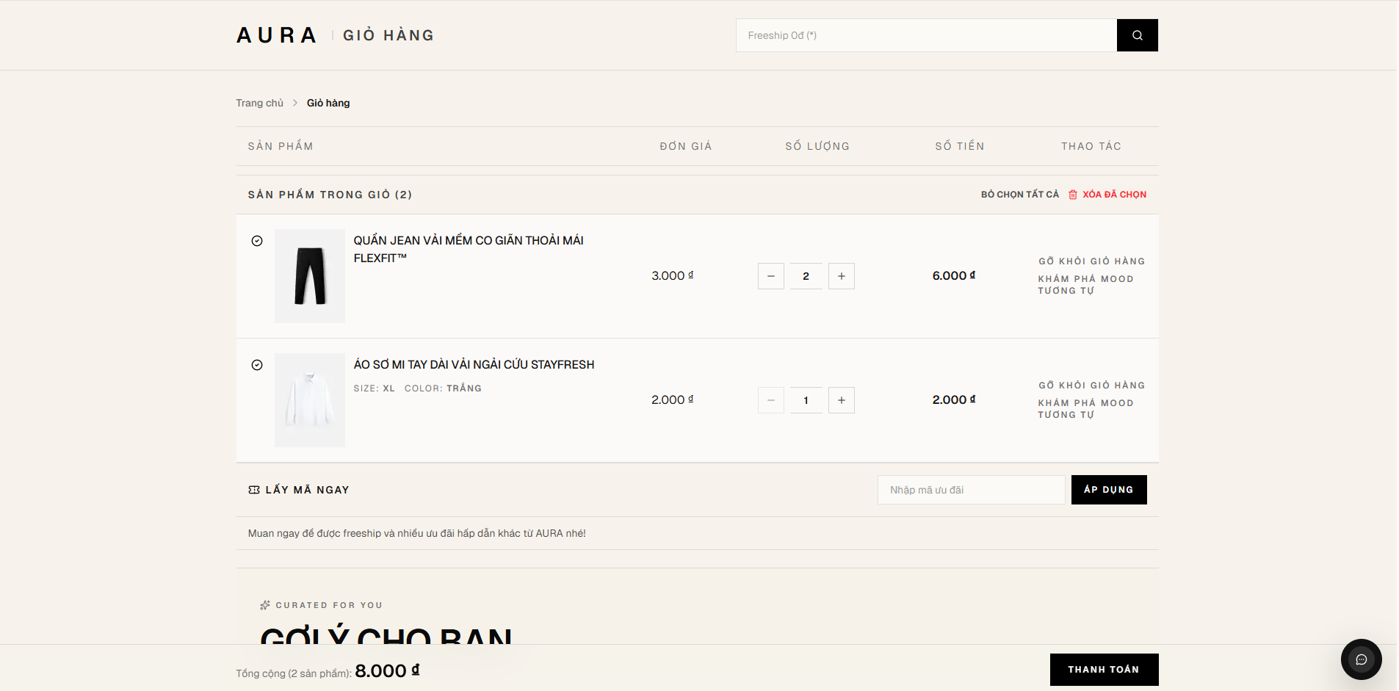
3.5.d. Giỏ hang
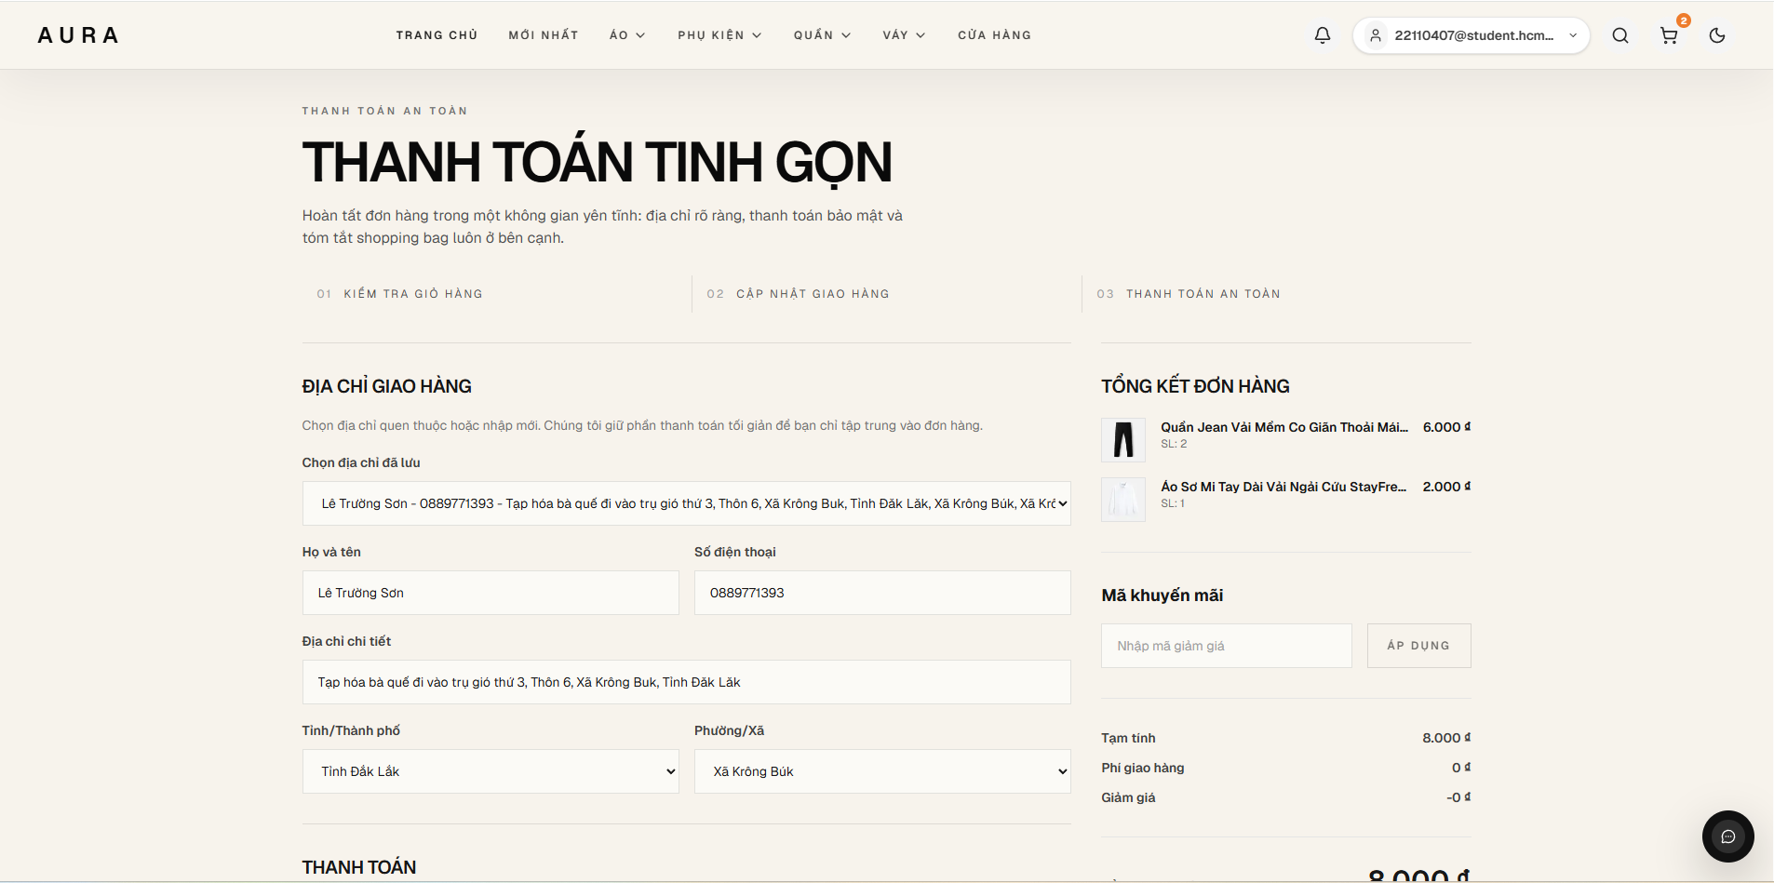
3.5.f. Thanh toán
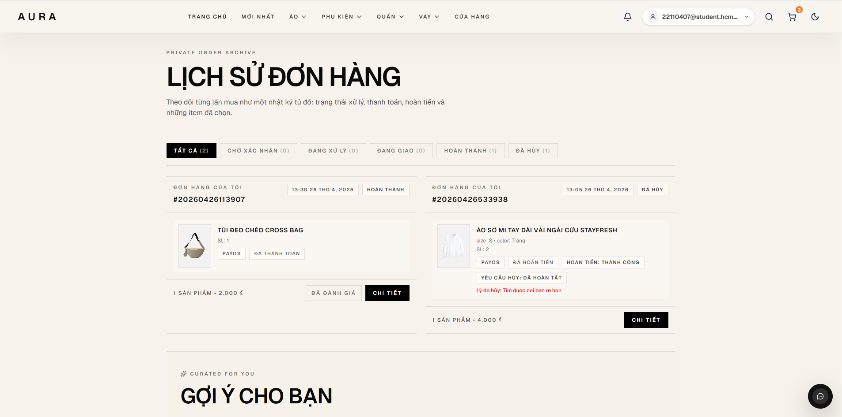
3.5.q. Lịch sử đơn hang
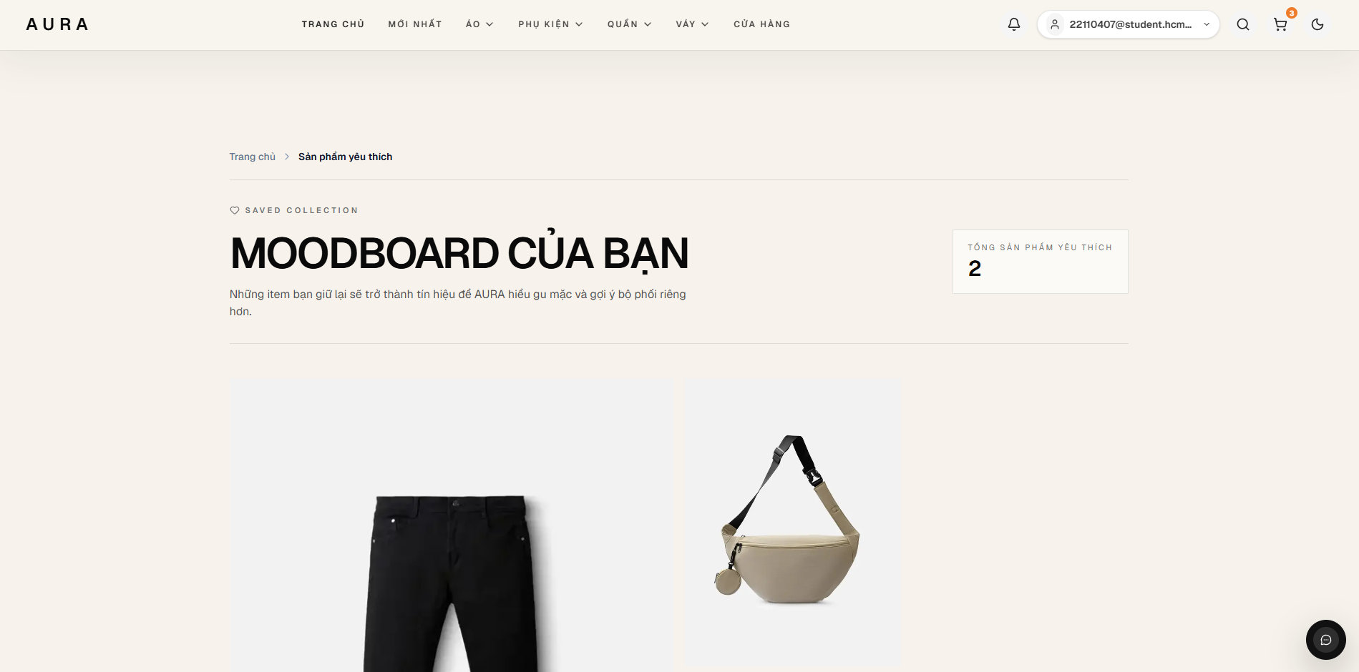
3.5.w. Danh sách yêu thích
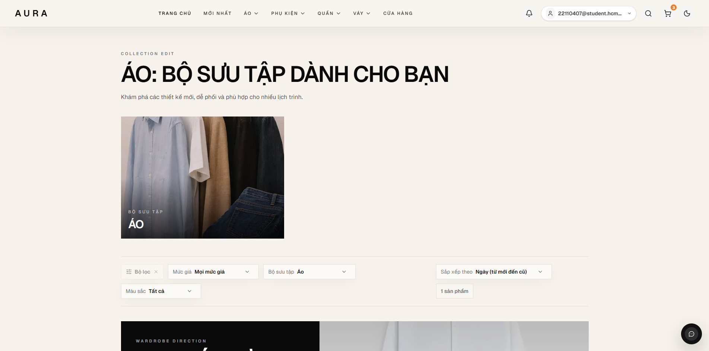
3.5.e. Danh mục sản phẩm

3.8.2. Giao diện quản trị viên
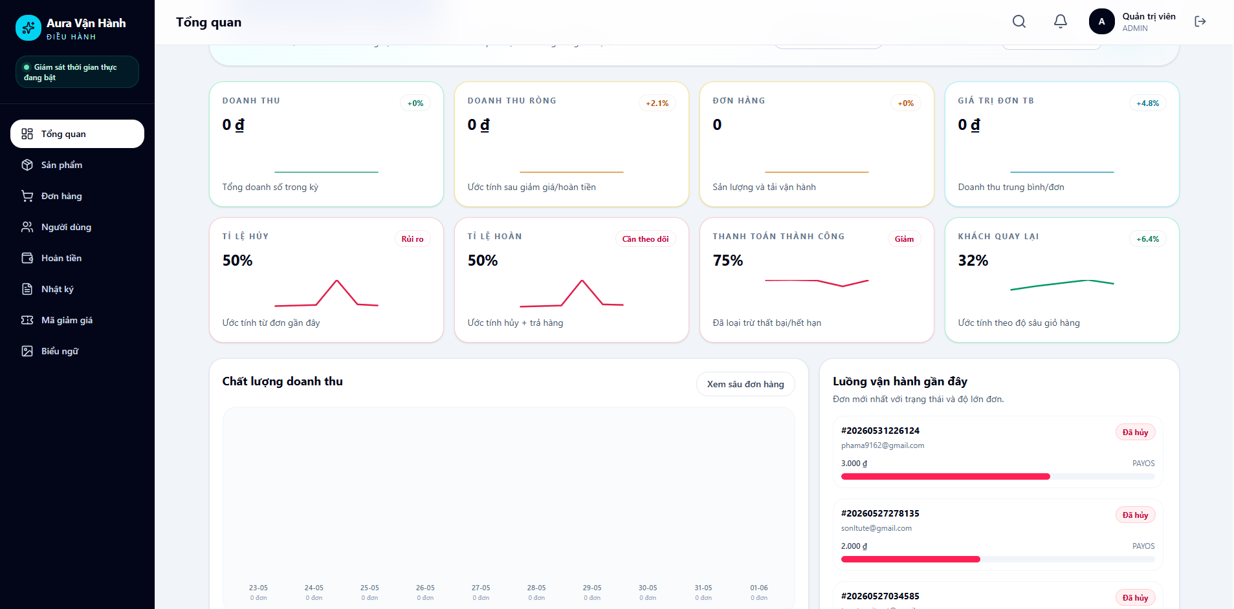
3.5.r. Thống kê
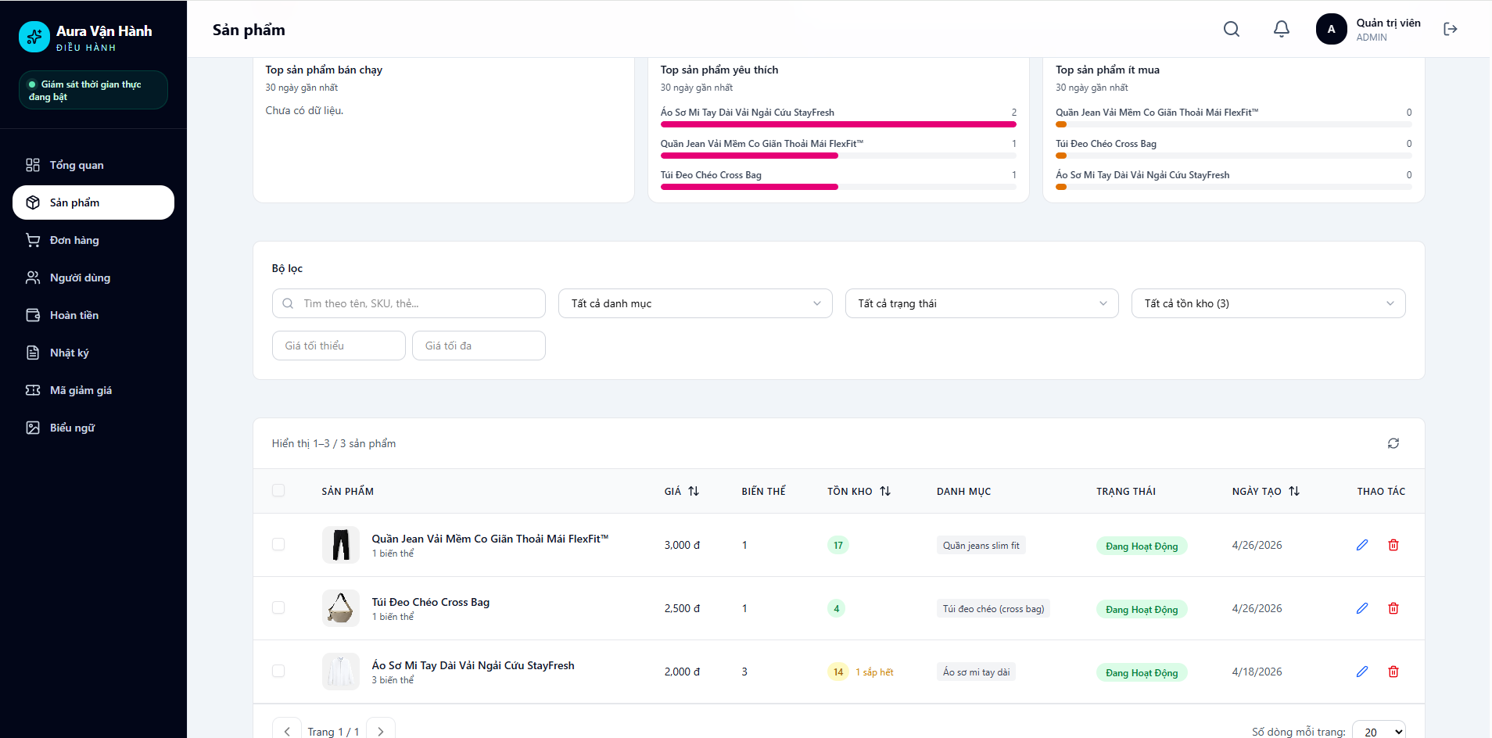
3.5.t. Thống kê sản phẩm
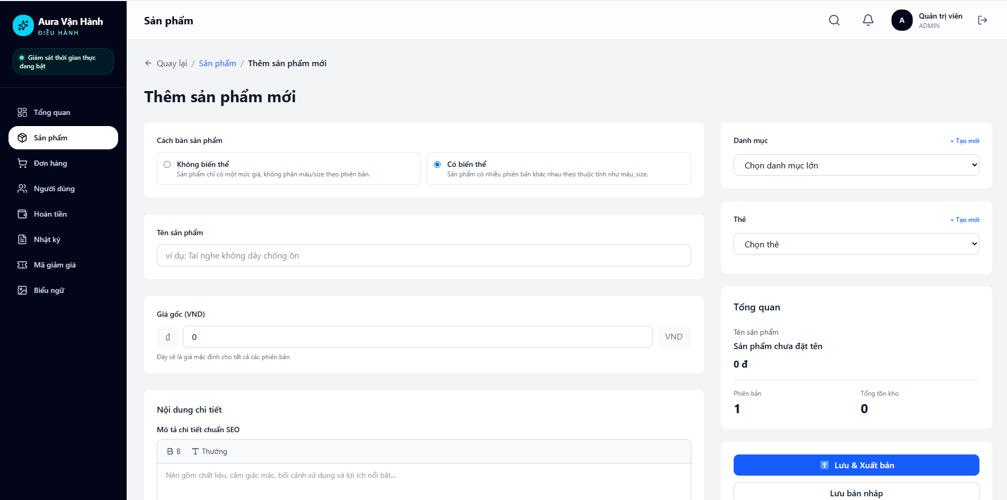3.5.y. Tạo sản phẩm mới
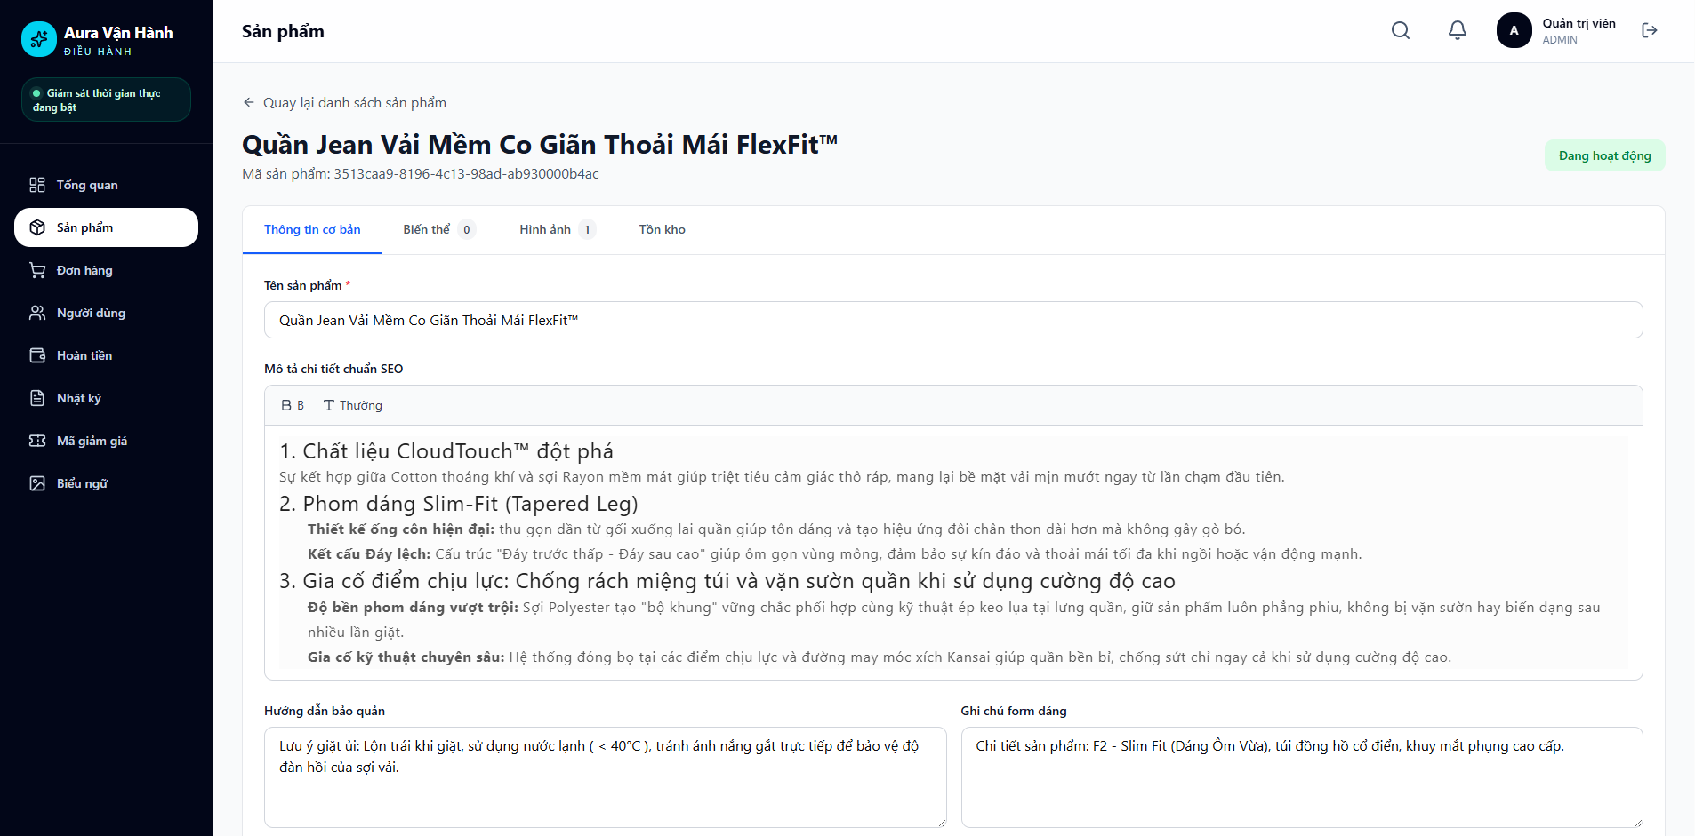3.5.u. Sửa sản phẩm
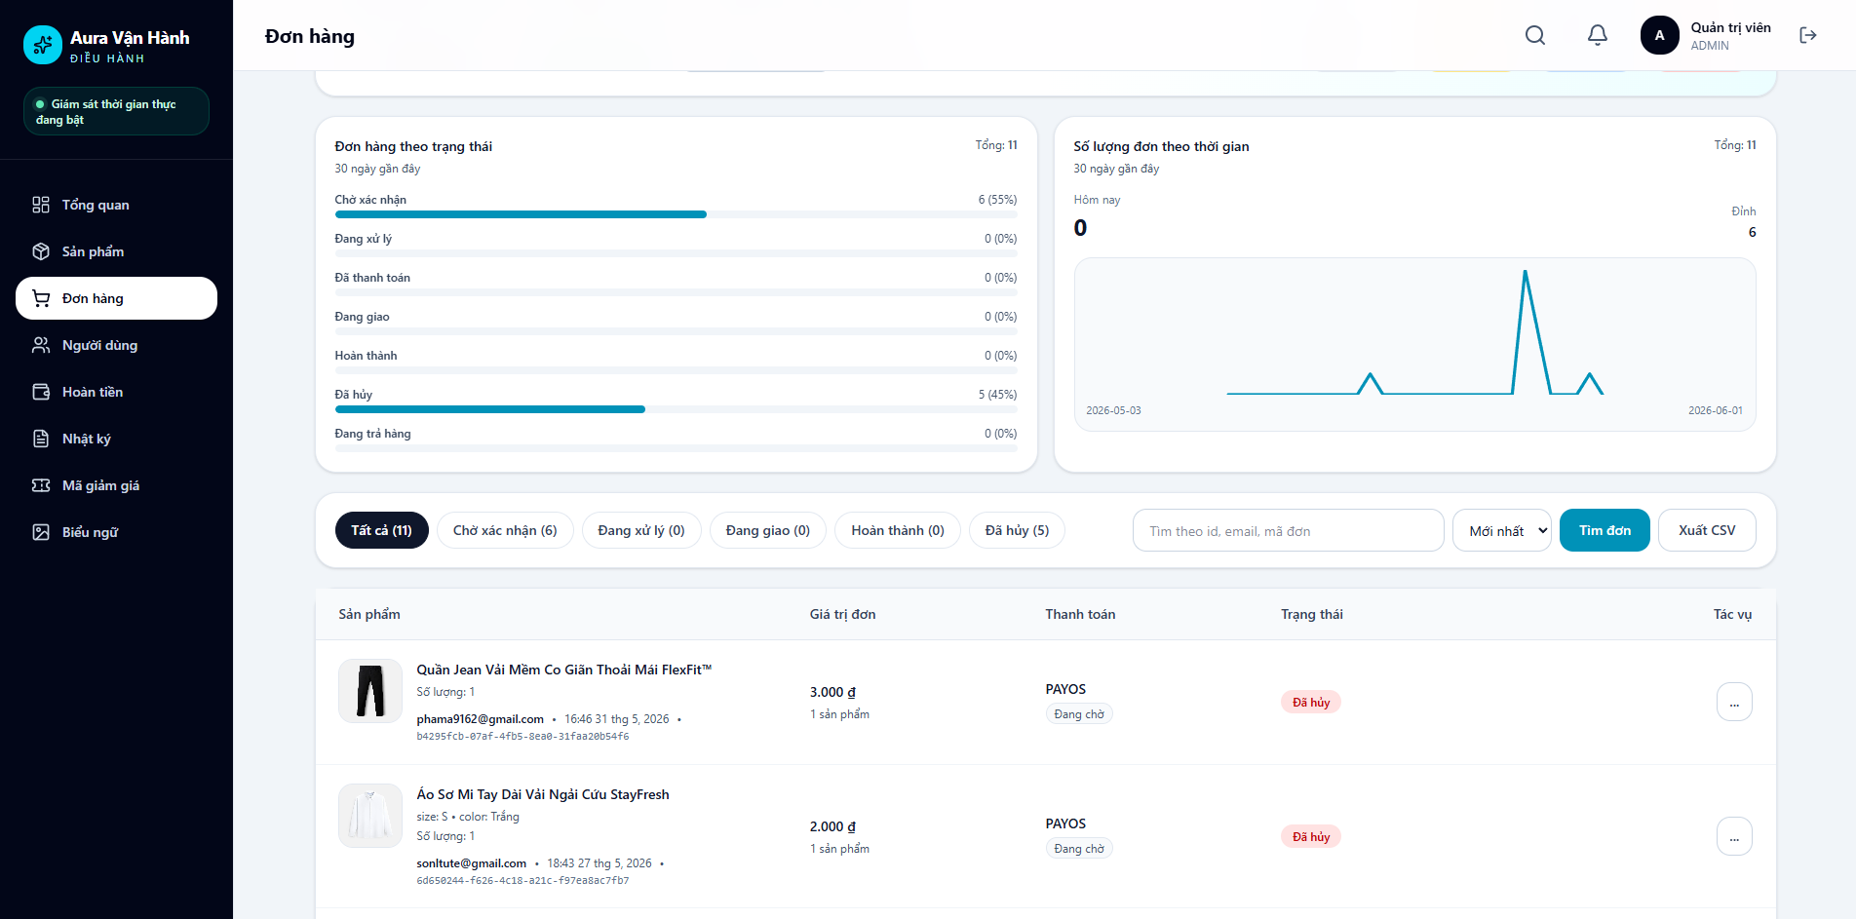3.5.i. Quản lí đơn hang
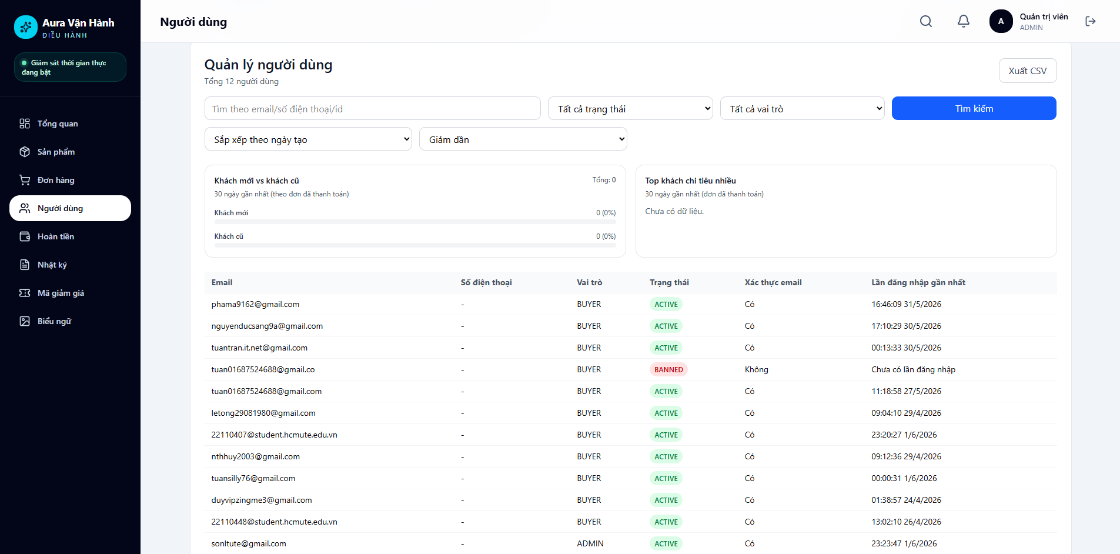
3.5.o. Quản lí người dung
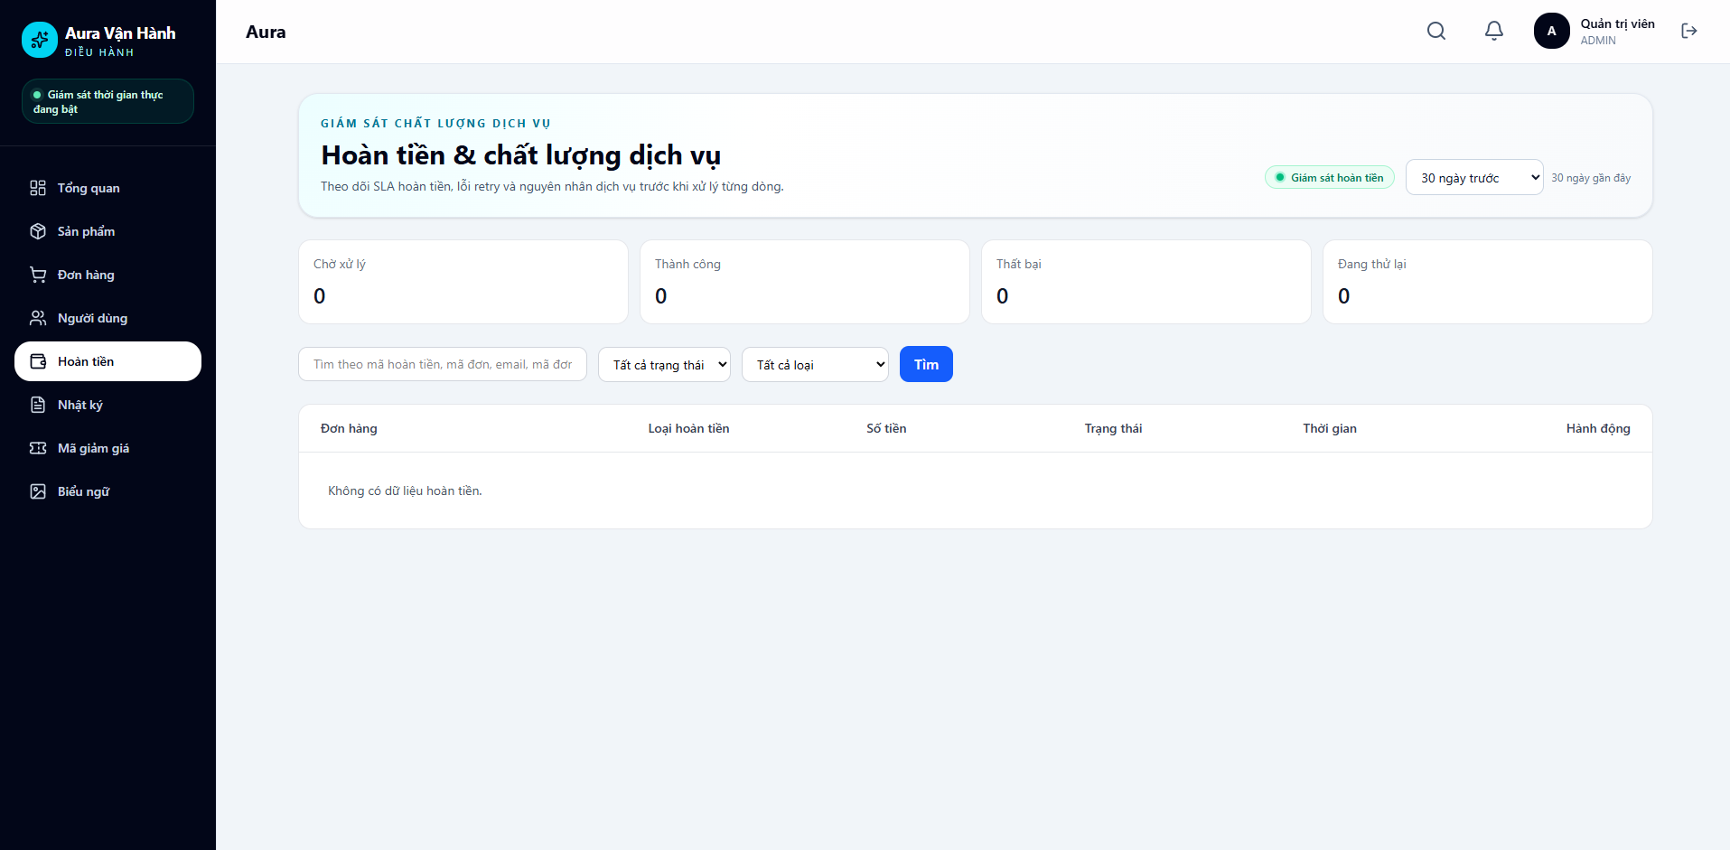3.5.p. Quản lí hoàn tiền
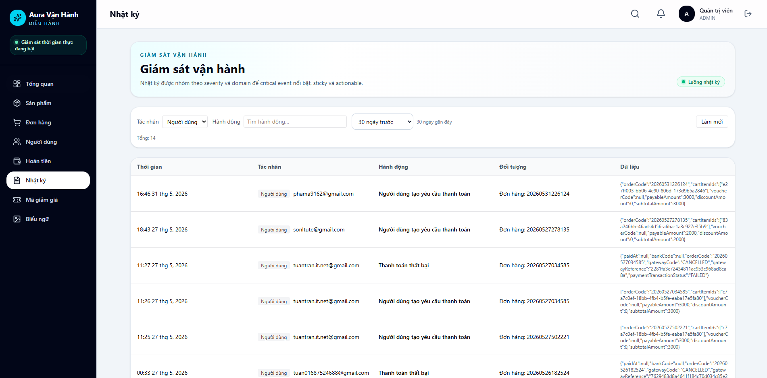3.5.p. Quản lí hoạt động của người dung
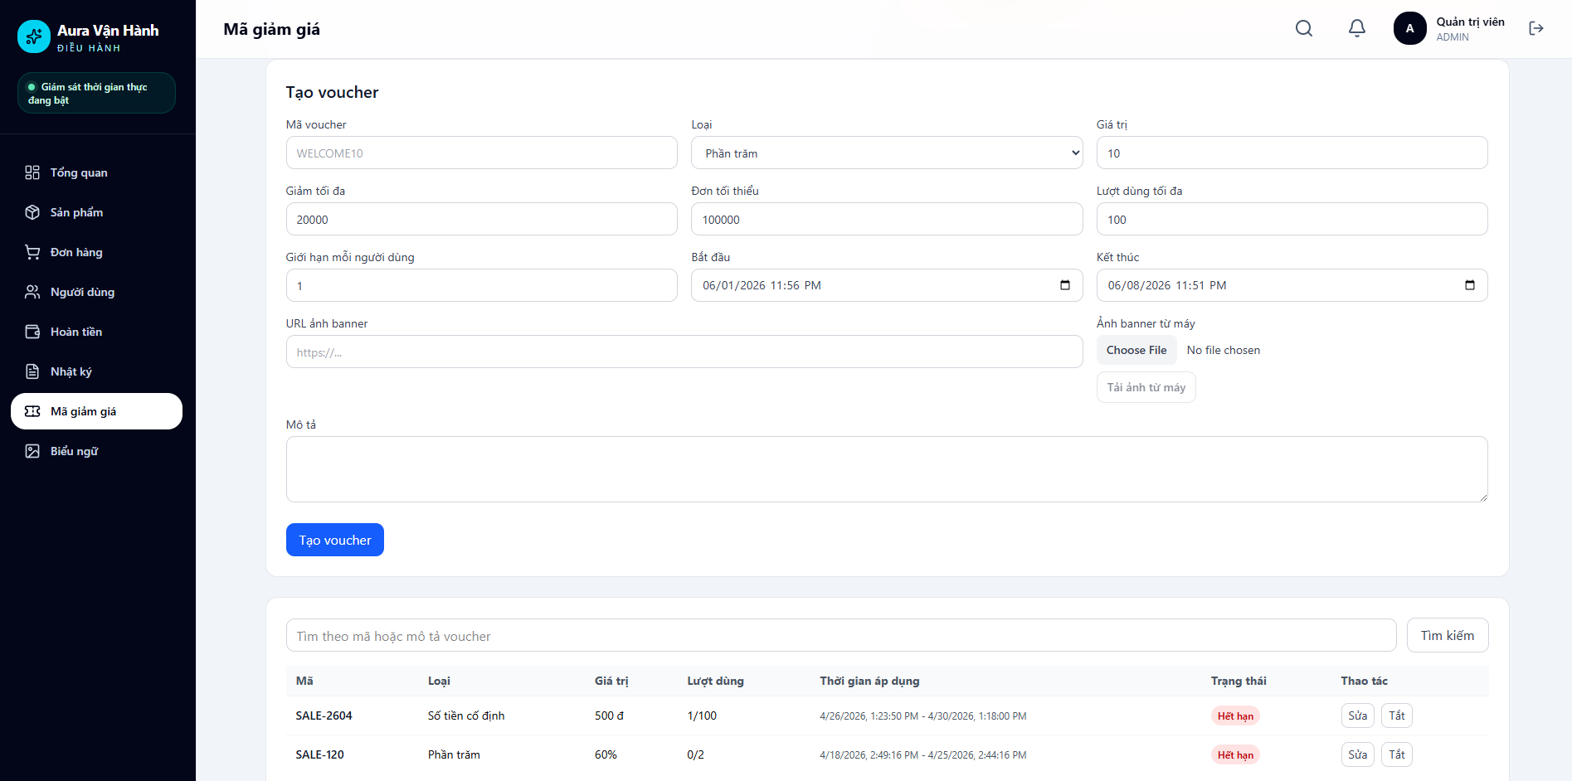
3.5.h. Quản lí mã giảm giá
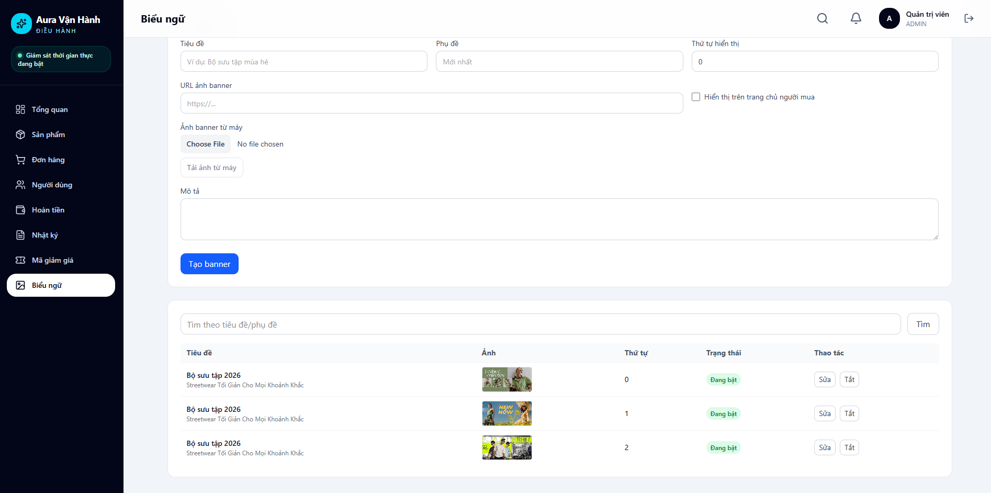3.5.m. Quản lí banner

CHƯƠNG 4. CÀI ĐẶT VÀ KIỂM THỬ

4.1. Môi trường cài đặt
Hệ thống Aura Fashion Marketplace được cài đặt và kiểm thử trong môi trường phát triển cục bộ, tổ chức theo mô hình monorepo. Các thành phần chính gồm website người dùng, trang quản trị, backend API, dịch vụ AI recommendation và các dịch vụ hạ tầng chạy bằng Docker Compose.
Môi trường phần mềm sử dụng gồm: hệ điều hành Windows, Docker/Docker Compose, Node.js 20 trở lên, Python 3.10 trở lên, MySQL 8.0, Redis 7, RabbitMQ 3.13, PostgreSQL pgvector, Prometheus, Grafana và Nginx. Backend được phát triển bằng Node.js, Express, TypeScript, Prisma; frontend người dùng sử dụng Next.js, React, Tailwind CSS; frontend quản trị sử dụng Vite, React, Tailwind CSS; AI service sử dụng FastAPI, NumPy và psycopg.
Các cổng dịch vụ khi chạy môi trường phát triển: website người dùng http://localhost:3000, trang quản trị http://localhost:5173, backend API http://localhost:8080, AI service http://localhost:8000, RabbitMQ Management http://localhost:15672, Prometheus http://localhost:9090 và Grafana http://localhost:3001.

4.2. Cài đặt ứng dụng
Ứng dụng có thể cài đặt nhanh bằng Docker Compose hoặc cài đặt thủ công từng thành phần. Với Docker Compose, lệnh docker compose -f docker-compose.dev.yml up --build sẽ khởi tạo MySQL, Redis, RabbitMQ, pgvector, backend, AI service, hai frontend, Prometheus và Grafana. Khi chạy ở chế độ production, file docker-compose.prod.yml bổ sung Nginx reverse proxy, volume lưu log/upload và cấu hình health check cho backend.

4.2.1. Cài đặt phía Frontend
Frontend người dùng nằm trong thư mục client-next, được xây dựng bằng Next.js 16, React 19, TypeScript, Tailwind CSS, TanStack Query, Axios, Zustand và Radix UI. Các bước cài đặt thủ công gồm: cd client-next, npm install, cấu hình NEXT_PUBLIC_API_BASE_URL=http://localhost:8080, sau đó chạy npm run dev để phát triển hoặc npm run build và npm run start để chạy bản production.
Frontend quản trị nằm trong thư mục client-seller, được xây dựng bằng Vite, React, TypeScript, Tailwind CSS, React Router, TanStack Query, Axios và Zustand. Các bước cài đặt thủ công gồm: cd client-seller, npm install, cấu hình VITE_API_BASE_URL=http://localhost:8080, sau đó chạy npm run dev. Bản production được tạo bằng npm run build và kiểm tra bằng npm run preview.
Khi dùng Docker Compose, hai frontend được build từ Dockerfile.dev trong từng thư mục, mount source code vào container để hỗ trợ hot reload. Cổng mặc định của website người dùng là 3000, cổng mặc định của trang quản trị là 5173.

4.2.2. Cài đặt phía Backend
Backend nằm trong thư mục server, sử dụng Express 5, TypeScript, Prisma 7, JWT, Redis session, RabbitMQ, Cloudinary, PayOS, Google OAuth, Nodemailer và Winston. Các bước cài đặt thủ công gồm: cd server, npm install, npm run prisma:generate, npx prisma migrate deploy và npm run dev. Backend mặc định chạy tại cổng 8080.
Các biến môi trường quan trọng gồm DATABASE_URL, REDIS_HOST, REDIS_PORT, REDIS_PASSWORD, RABBITMQ_URL, AI_SERVICE_URL, JWT_PRIVATE_KEY, JWT_PUBLIC_KEY, CLOUDINARY_CLOUD_NAME, CLOUDINARY_API_KEY, CLOUDINARY_API_SECRET, CLIENT_ID, API_KEY, CHECKSUM_KEY, GOOGLE_CLIENT_ID, GOOGLE_CLIENT_SECRET, SMTP_HOST và GEMINI_API_KEY. File mẫu được cung cấp tại .env.example và server/.env.example.
Ngoài API chính, backend còn có worker đối soát PayOS, chạy bằng npm run payos:worker:dev trong môi trường phát triển hoặc node dist/payos-reconcile-worker.js trong môi trường production. Worker này kiểm tra trạng thái giao dịch định kỳ và dùng Redis/RabbitMQ để bảo đảm tính nhất quán khi xử lý thanh toán.

4.2.3. Cài đặt cơ sở dữ liệu
Cơ sở dữ liệu nghiệp vụ chính là MySQL 8.0, được truy cập thông qua Prisma. Khi chạy Docker Compose dev, database app_db được tạo tự động với tài khoản root/root và volume mysql_dev_data. Backend chạy npx prisma generate và npx prisma migrate deploy để sinh Prisma Client và áp dụng toàn bộ migration trong server/prisma/migrations.
Schema Prisma định nghĩa các nhóm dữ liệu chính như người dùng, sản phẩm, danh mục, biến thể, tồn kho, giỏ hàng, đơn hàng, thanh toán, hoàn trả/hoàn tiền, voucher, banner, đánh giá, yêu thích, thông báo, log quản trị và chatbot. Tài liệu mô tả chi tiết bảng dữ liệu được lưu tại mo-ta-cac-bang-schema.md.
Dịch vụ recommendation sử dụng PostgreSQL kèm pgvector để lưu vector embedding sản phẩm. Container vector-db dùng image pgvector/pgvector:pg16, database mặc định là recommendation. AI service tự tạo extension vector và bảng product_embeddings khi khởi động.

4.2.4. Cài đặt Elasticsearch/Redis
Trong phạm vi source code hiện tại, hệ thống không sử dụng Elasticsearch. Chức năng tìm kiếm/lọc sản phẩm được xử lý qua Prisma và các truy vấn cơ sở dữ liệu, kết hợp logic lọc theo danh mục, giá, thuộc tính biến thể và từ khóa.
Redis được sử dụng cho session/xác thực, cache bảo mật, rate limit, khóa xử lý đối soát PayOS và một số tác vụ cần trạng thái tạm thời. Trong môi trường dev, Redis chạy bằng image redis:7-alpine tại cổng 6379, yêu cầu mật khẩu root. Trong môi trường production, Redis được cấu hình maxmemory 512mb và chính sách loại bỏ allkeys-lru.
Ngoài Redis, hệ thống sử dụng RabbitMQ để truyền sự kiện thanh toán, thông báo quản trị và tracking recommendation. Prometheus và Grafana được cài đặt để thu thập, trực quan hóa metrics của backend và AI service.

4.3. Kiểm thử chương trình
Quá trình kiểm thử tập trung vào hai nhóm: kiểm thử tự động ở backend bằng Jest và kiểm tra tĩnh frontend bằng ESLint. Ngoài ra, các chức năng chính của hệ thống được xây dựng thành kịch bản kiểm thử thủ công theo luồng người dùng cuối và quản trị viên.

4.3.1. Kế hoạch kiểm thử
Mục tiêu kiểm thử là xác nhận các nghiệp vụ chính hoạt động đúng, dữ liệu được ràng buộc theo quyền sở hữu người dùng, thanh toán không phát sinh thông báo trùng lặp, tồn kho được kiểm soát, chatbot/recommendation xử lý đúng ý định và giao diện frontend gọi API đúng cấu hình.
Phạm vi kiểm thử gồm: đăng ký/đăng nhập, quản lý phiên, danh sách và chi tiết sản phẩm, lọc sản phẩm, yêu thích, giỏ hàng, đặt hàng, thanh toán PayOS, hoàn trả/hoàn tiền, đánh giá sản phẩm, chatbot, quản trị sản phẩm, quản trị đơn hàng, dashboard, thông báo quản trị, Redis session, RabbitMQ event và AI recommendation.
Công cụ kiểm thử gồm Jest/ts-jest cho backend, Supertest cho API khi cần, ESLint cho frontend, Prisma migration để kiểm tra schema, Docker Compose để dựng môi trường tích hợp và Postman/REST Client dựa trên các file .http trong server/doc-api để kiểm thử API thủ công.

4.3.2. Test case
Bảng 4.1 trình bày các test case chính được xây dựng từ chức năng hiện có trong source code và tài liệu API của hệ thống.
Mã TC | Chức năng | Dữ liệu/Kịch bản kiểm thử | Kết quả mong đợi
TC01 | Đăng ký/đăng nhập | Người dùng nhập email, mật khẩu hợp lệ và đăng nhập lại | Tạo tài khoản, trả token/session hợp lệ
TC02 | Google OAuth | Người dùng đăng nhập bằng tài khoản Google | Tạo hoặc liên kết tài khoản OAuth thành công
TC03 | Danh sách sản phẩm | Lọc theo danh mục, khoảng giá, size, màu sắc và từ khóa | Danh sách sản phẩm đúng điều kiện lọc
TC04 | Chi tiết sản phẩm | Mở sản phẩm có biến thể, ảnh, tồn kho và đánh giá | Hiển thị đủ thông tin và trạng thái tồn kho
TC05 | Giỏ hàng | Thêm sản phẩm, cập nhật số lượng, xóa sản phẩm | Tổng tiền và số lượng cập nhật chính xác
TC06 | Kiểm soát tồn kho | Thêm số lượng vượt tồn kho khả dụng | Hệ thống từ chối và trả thông báo lỗi
TC07 | Đặt hàng | Chọn địa chỉ, voucher và xác nhận đơn | Đơn hàng được tạo với trạng thái phù hợp
TC08 | Thanh toán PayOS | Webhook PAID gửi lặp nhiều lần | Chỉ cập nhật/thông báo một lần, không tạo trùng
TC09 | Hoàn trả/hoàn tiền | Người dùng gửi yêu cầu trả hàng cho đơn hợp lệ | Yêu cầu được ghi nhận và admin xử lý được
TC10 | Đánh giá sản phẩm | Người dùng đánh giá item không thuộc đơn của mình | Hệ thống từ chối theo quyền sở hữu
TC11 | Chatbot | Gửi lời chào, câu hỏi ngoài phạm vi và yêu cầu tư vấn sản phẩm | Phân loại intent đúng và phản hồi phù hợp
TC12 | Quản trị | Admin tạo/sửa sản phẩm, banner, voucher và xem dashboard | Dữ liệu được lưu, hiển thị và thống kê đúng

4.3.3. Kết quả kiểm thử
Kết quả kiểm thử tự động backend được ghi nhận bằng lệnh npm run test -- --runInBand trong thư mục server. Toàn bộ 17 test suite với 45 test case đều pass, không có snapshot test. Các nhóm test đã kiểm tra giỏ hàng, lọc sản phẩm, sản phẩm yêu thích, quyền sở hữu đơn hàng/đánh giá/thanh toán, chatbot, webhook PayOS, đối soát PayOS và cảnh báo tồn kho thấp.
Kiểm tra tĩnh frontend quản trị bằng npm run lint trong thư mục client-seller hoàn thành với 0 lỗi và 13 cảnh báo, chủ yếu liên quan dependency của React Hook. Kiểm tra tĩnh frontend người dùng bằng npm run lint trong thư mục client-next phát hiện 8 lỗi và 2 cảnh báo, chủ yếu liên quan kiểu any, setState trong useEffect và khuyến nghị dùng next/image. Các lỗi này cần được xử lý trước khi nghiệm thu production.
Bảng 4.2 tổng hợp kết quả kiểm thử đã thực hiện trên mã nguồn.
Hạng mục | Công cụ/Lệnh kiểm thử | Kết quả
Backend unit test | npm run test -- --runInBand trong thư mục server | 17/17 test suite pass, 45/45 test pass
Frontend quản trị | npm run lint trong thư mục client-seller | Pass, 0 lỗi, 13 cảnh báo React Hook
Frontend người dùng | npm run lint trong thư mục client-next | Fail, 8 lỗi, 2 cảnh báo cần khắc phục
Cơ sở dữ liệu | Prisma generate và migrate deploy trong Docker Compose | Schema được sinh và migration được áp dụng khi backend khởi động
Hạ tầng dev | docker-compose.dev.yml | Khai báo đầy đủ MySQL, Redis, RabbitMQ, pgvector, backend, AI service, frontend, Prometheus, Grafana

4.4. Đánh giá kết quả
Kết quả kiểm thử cho thấy phần backend đã có mức ổn định tốt ở các nghiệp vụ lõi. Các test tự động tập trung vào những điểm dễ phát sinh lỗi như kiểm soát tồn kho, quyền sở hữu tài nguyên, xử lý webhook thanh toán lặp, trạng thái đối soát và luồng chatbot. Việc toàn bộ test backend pass chứng tỏ các use case quan trọng đã được kiểm tra ở tầng nghiệp vụ.
Frontend quản trị đạt yêu cầu kiểm tra tĩnh ở mức không có lỗi, tuy vẫn cần xử lý các cảnh báo React Hook để giảm rủi ro stale data hoặc render không mong muốn. Frontend người dùng còn lỗi ESLint nên cần hoàn thiện trước khi triển khai chính thức, đặc biệt là thay thế kiểu any bằng kiểu dữ liệu rõ ràng và điều chỉnh các effect gây cảnh báo React Compiler.
Nhìn chung, hệ thống đã hoàn thành các chức năng chính của một sàn thương mại điện tử thời trang có tích hợp AI, bao gồm mua hàng, quản trị, thanh toán, voucher, đánh giá, chatbot, recommendation và quan sát vận hành. Hướng cải thiện tiếp theo là bổ sung test tích hợp end-to-end cho toàn bộ luồng đặt hàng, thanh toán, hoàn trả; tăng coverage cho frontend; tự động hóa kiểm thử Docker Compose trong CI/CD; và sửa toàn bộ lỗi lint còn tồn tại ở client-next.

PHẦN KẾT LUẬN

1. Kết quả đạt được
Xây dựng được kiến trúc hệ thống thương mại điện tử thời trang gồm frontend người dùng, frontend admin/seller, backend API và AI service.
Thiết kế được cơ sở dữ liệu cho người dùng, sản phẩm, biến thể, giỏ hàng, đơn hàng, thanh toán, đánh giá, voucher, chatbot và recommendation.
Triển khai được cơ chế phân tích hành vi người dùng và gợi ý sản phẩm theo hướng hybrid, hỗ trợ nhiều ngữ cảnh hiển thị.
Vận dụng được các công nghệ hiện đại trong phát triển web, backend, dữ liệu, AI service và triển khai bằng Docker.

2. Ưu điểm
Hệ thống có kiến trúc rõ ràng, dễ mở rộng theo từng service.
Tính năng phù hợp đặc thù thời trang như biến thể, màu sắc, size, dịp sử dụng, hình ảnh và tư vấn sản phẩm.
AI recommendation có pipeline đầy đủ từ thu thập dữ liệu đến cache, ranking và fallback.
Admin/seller dashboard hỗ trợ theo dõi vận hành và ra quyết định dựa trên dữ liệu.

3. Hạn chế
Chất lượng gợi ý phụ thuộc vào lượng dữ liệu hành vi thực tế.
Một số chức năng AI nâng cao như A/B testing, drift monitoring và tự động huấn luyện định kỳ cần thêm thời gian hoàn thiện.
Chatbot hiện cần tiếp tục bổ sung metadata thời trang như form dáng, chất liệu, phong cách và tình huống sử dụng để tư vấn sâu hơn.

4. Hướng phát triển
Bổ sung dữ liệu phong cách, chất liệu, form dáng, mùa vụ và body-fit guidance cho catalog thời trang.
Hoàn thiện A/B testing để so sánh hiệu quả các mô hình gợi ý.
Xây dựng dashboard KPI AI gồm CTR, CVR, AOV, doanh thu từ recommendation và độ trễ API.
Mở rộng chatbot thành trợ lý mua sắm có thể gợi ý outfit, so sánh sản phẩm và chuyển tiếp lead cho admin.
Tối ưu bảo mật, logging, observability và quy trình triển khai production.

TÀI NGUYÊN VÀ MÃ NGUỒN

TÀI LIỆU THAM KHẢO
[1] Tài liệu Next.js, React và TypeScript.
[2] Tài liệu Express.js, Prisma ORM và MySQL/MariaDB.
[3] Tài liệu FastAPI, PostgreSQL pgvector, Redis và RabbitMQ.
[4] Tài liệu Cloudinary, PayOS và Docker Compose.
[5] Các tài liệu nội bộ của dự án: docs/ai-recommendation-system.md, docs/product-recommendation-brd.md, server/doc-api, client-next/README.md, client-seller/README.md.
[6] Các nghiên cứu và tài liệu tổng quan về recommender systems, collaborative filtering, content-based filtering và hybrid recommendation

